项目概况
能源托管服务招标项目的潜在投标人应在苏采云平台上通过网上报名获取招标文件，并于2026年2月2日09点00分（北京时间）前提交电子投标文件。
一、项目基本情况
1、项目编号：JSZC-320581-SZWK-G2025-0618
2、项目名称：能源托管服务
3、采购方式：√公开招标 □竞争性谈判 □竞争性磋商□询价
4、预算金额：101500000.00元整；最高限价：人民币101047000.00元整。
其中：
序号 | 采购内容 | 预算金额（万元） | 最高限价（万元）
1 | 能源托管服务 | 9949.7 | 9949.7
2 | 维保服务 | 155 | 155
 | 合计 | 10104.7 | 10104.7
5、采购需求：
5.1本项目综合能源托管服务范围：包括常熟市第二人民医院海虞南路院区诊疗区共14栋楼（6、7、8、9、10、11、12、15、16、18、19、20、21号楼、能源站（锅炉房及中央空调机房，以下简称能源站））共计78618.56㎡。
5.2服务内容：采购人委托能够提供用能状况诊断、改造、运行管理等服务的专业化公司，进行能源设备节能改造服务、相关设备维保服务、智慧管理运营平台搭建及运维服务。通过科学的管理运行和节能技术的应用达到节约能源资源、减少费用支出等目的。
5.3服务期限：十年，服务期从项目改造验收合格次月1日开始计算，至合同结束且双方履行完毕各自权利与义务之日止。
6、本项目接受联合体投标，但联合体成员方不超过2家。
二、申请人的资格要求
1、满足《中华人民共和国政府采购法》第二十二条规定；
2、本项目的特定资格要求：无。
3、落实政府采购政策需满足的资格要求：
本项目为非专门面向中小企业采购项目，所属行业为其他未列明行业。
4.其他要求：
4.1供应商须未被“信用中国”网站或“中国政府采购网”网站列入失信被执行人、重大税收违法案件当事人名单、政府采购严重失信行为记录名单；
4.2单位负责人为同一人或者存在直接控股、管理关系的不同供应商（包含法定代表人为同一个人的两个及两个以上法人，母公司、全资子公司及其控股公司），不得参加同一合同项下的政府采购活动；
4.3执行《关于贯彻执行绿色采购、促进残疾人就业和支持监狱企业发展有关政策的通知（苏财购〔2019〕10号）》的通知规定。
三、获取招标文件
1、时间：自采购公告上网之日起5个工作日
2、方式：网上报名
（1）申领CA
供应商进入“江苏省政府采购”官网首页―“苏采云”―进入“苏采云政府采购一体化平台”―点击“新CA办理指南”。详见《江苏省政府采购数字证书（供应商）数字证书CA及电子签章办理指南》
（2）登录报名
供应商进入“江苏省政府采购”官网首页―点击“苏采云”―进入“苏采云政府采购一体化平台”―点击“供应商”。插入CA证书登录―点击“项目参与”―选择具体项目并点击“我要参与”―进入采购项目点击“参与投标”―填写确认函后“保存”进入签章页面―点击“电子签章”―点击“提交”。
（3）在网上报名过程中如有疑问，请及时联系：
CA技术咨询服务电话：400-608-6099
电子签章技术咨询服务电话：15380932027 15371015030 13675197356 13675197221
系统使用指导与咨询：联系电话：13914088964；18261002950（不见面项目）QQ：3048755361、895706745。
（4）依法获取采购文件的方式：供应商确认参与后自行免费下载采购文件。
（5）提交《投标供应商确认函》日期视同为依法获取采购文件日期。供应商须打印、保留《投标供应商确认函》，质疑时《投标供应商确认函》与质疑函一并提交。未依照采购公告要求实行网上报名的投标人，视为未参与该项政府采购活动，不具备对该政府采购项目提出质疑的法定权利，但因供应商资格条件或报名时间设定不符合有关法律法规规定等原因使供应商权益受损的除外。
（6）供应商在“苏采云”系统中操作参与项目后，必须在“已参与项目”界面中下载电子采购文件（后缀名为“.kedt”）并导入政府采购客户端工具后方可进行投标文件制作和提交（具体详见《苏采云系统供应商操作手册》，网址链接https://czju.suzhou.gov.cn/zfcg/html/content/20231220161910031.shtml）。
3、售价：无。
4、本项目采用网上投标电子评标方式。
四、提交投标文件截止时间、开标时间
1、提交投标文件截止时间：2026年2月2日09：00（北京时间）
2、开标时间：2026年2月2日09：00（北京时间）
3、供应商解密开始时间：2026年2月2日09：00（北京时间）
4、开标地点：苏采云系统网上开标大厅
5、本项目采用电子招投标形式，请供应商按照《苏采云系统供应商操作手册》（以下简称“操作手册”）进行制作、上传电子投标文件。电子投标文件制作完成后请于投标文件递交截止时间前成功上传至“苏采云”系统，否则视为放弃参加该采购项目。供应商应充分考虑到网络环境、网络带宽等风险因素，如因供应商自身原因造成的电子投标文件上传不成功由供应商自行承担全部责任。
6、线上参加开标（开启）会方式：供应商登录“苏采云”系统在平台首页点击“开标大厅”，进入江苏省政府采购一体化不见面开标（采购）大厅，在今日项目列表，点击项目，进入不见面开标系统。本项目为不见面开标项目，开标阶段供应商在【供应商解密】环节必须使用CA证书解密电子投标文件，如在系统规定的解密时间内（投标/响应文件提交截止时间后30分钟）未能完成解密的视为放弃投标。
7、请供应商确保电脑、系统及其他设备（视频输入输出设备等）无误，且开标直至项目结束始终保持系统在线状态。
五、公告期限：
自本公告发布之日起5个工作日。
六、其他补充事宜：
1、有关本项目电子投标具体操作方法详见苏采云系统中的客户端使用说明和供应商《操作手册》。
2、本次采购项目有关时间要求均以北京时间为标准，使用24小时制。
3、本次招标不收取投标保证金。
4、公告媒体：中国政府采购网、江苏政府采购网、苏州市政府采购网。
七、对本次招标提出询问，请按以下方式联系：
1、采购人信息
单位名称：常熟市第二人民医院
单位地址：常熟市台山路18号
联系人：金明霞
联系电话：0512-52277255
2、采购代理机构信息
名称：苏州市卫康招投标咨询服务有限公司
地址：苏州市干将西路1296号深业姑苏中心1幢17层
联系方式：0512-65158848
3、项目联系方式
项目联系人：王仕倩、沈超、吕兆莉、吴帆、叶钧、李东
电话：0512-65158848/0512-65237216

苏州市卫康招投标咨询服务有限公司

招标文件

项目名称：能源托管服务

项目编号：JSZC-320581-SZWK-G2025-0618

苏州市卫康招投标咨询服务有限公司

目录
第一章投标邀请 8
第二章投标人须知专用条款 12
第三章投标人须知通用条款 15
一、总则 15
二、招标文件的说明 16
三、投标文件的编制 17
四、投标文件的提交 18
五、开标与评标 20
六、授予合同 25
第四章项目需求 26
第五章评审因素和评分标准 67
第六章合同格式 72
第七章投标文件组成与格式 107
一、投标函 109
二、开标一览表 110
三、报价明细表 111
四、服务参数响应及偏离表 112
六、服务所需的人员配置 114
七、详细的服务响应方案及维保措施方案 115
八、服务质量保证及服务承诺 116
九、商务条件响应及偏离表 117
十、项目业绩一览表 118
十一、资格证明文件 119
附件一联合投标协议书 120
附件二联合投标授权委托书 122
附件三联合投标承诺书 124
附件四投标人与其他单位存在直接控股、管理关系情况表 125
附件五投标人资格声明 126
附件六投标保证承诺书 128
附件七中小企业声明函（如属） 129
附件八残疾人福利性单位声明函（如属） 130

第一章投标邀请
一、项目基本情况
1、项目编号：JSZC-320581-SZWK-G2025-0618
2、项目名称：能源托管服务
3、采购方式：√公开招标 □竞争性谈判 □竞争性磋商□询价
4、预算金额：101500000.00元整；最高限价：人民币101047000.00元整。
其中：
序号 | 采购内容 | 预算金额（万元） | 最高限价（万元）
1 | 能源托管服务 | 9949.7 | 9949.7
2 | 维保服务 | 155 | 155
 | 合计 | 10104.7 | 10104.7
5、采购需求：
5.1本项目综合能源托管服务范围：包括常熟市第二人民医院海虞南路院区诊疗区共14栋楼（6、7、8、9、10、11、12、15、16、18、19、20、21号楼、能源站（锅炉房及中央空调机房，以下简称能源站））共计78618.56㎡。
5.2服务内容：采购人委托能够提供用能状况诊断、改造、运行管理等服务的专业化公司，进行能源设备节能改造服务、相关设备维保服务、智慧管理运营平台搭建及运维服务。通过科学的管理运行和节能技术的应用达到节约能源资源、减少费用支出等目的。
5.3服务期限：十年，服务期从项目改造验收合格次月1日开始计算，至合同结束且双方履行完毕各自权利与义务之日止。
6、本项目接受联合体投标，但联合体成员方不超过2家。
二、申请人的资格要求
1、满足《中华人民共和国政府采购法》第二十二条规定；
2、本项目的特定资格要求：无。
3、落实政府采购政策需满足的资格要求：
本项目为非专门面向中小企业采购项目，所属行业为其他未列明。
4.其他要求：
4.1供应商须未被“信用中国”网站或“中国政府采购网”网站列入失信被执行人、重大税收违法案件当事人名单、政府采购严重失信行为记录名单；
4.2单位负责人为同一人或者存在直接控股、管理关系的不同供应商（包含法定代表人为同一个人的两个及两个以上法人，母公司、全资子公司及其控股公司），不得参加同一合同项下的政府采购活动；
4.3执行《关于贯彻执行绿色采购、促进残疾人就业和支持监狱企业发展有关政策的通知（苏财购〔2019〕10号）》的通知规定。
三、获取招标文件
1、时间：自采购公告上网之日起5个工作日
2、方式：网上报名
（1）申领CA
供应商进入“江苏省政府采购”官网首页―“苏采云”―进入“苏采云政府采购一体化平台”―点击“新CA办理指南”。详见《江苏省政府采购数字证书（供应商）数字证书CA及电子签章办理指南》
（2）登录报名
供应商进入“江苏省政府采购”官网首页―点击“苏采云”―进入“苏采云政府采购一体化平台”―点击“供应商”。插入CA证书登录―点击“项目参与”―选择具体项目并点击“我要参与”―进入采购项目点击“参与投标”―填写确认函后“保存”进入签章页面―点击“电子签章”―点击“提交”。
（3）在网上报名过程中如有疑问，请及时联系：
CA技术咨询服务电话：400-608-6099
电子签章技术咨询服务电话：15380932027 15371015030 13675197356 13675197221
系统使用指导与咨询：联系电话：13914088964；18261002950（不见面项目）QQ：3048755361、895706745。
（4）依法获取采购文件的方式：供应商确认参与后自行免费下载采购文件。
（5）提交《投标供应商确认函》日期视同为依法获取采购文件日期。供应商须打印、保留《投标供应商确认函》，质疑时《投标供应商确认函》与质疑函一并提交。未依照采购公告要求实行网上报名的投标人，视为未参与该项政府采购活动，不具备对该政府采购项目提出质疑的法定权利，但因供应商资格条件或报名时间设定不符合有关法律法规规定等原因使供应商权益受损的除外。
（6）供应商在“苏采云”系统中操作参与项目后，必须在“已参与项目”界面中下载电子采购文件（后缀名为“.kedt”）并导入政府采购客户端工具后方可进行投标文件制作和提交（具体详见《苏采云系统供应商操作手册》，网址链接https://czju.suzhou.gov.cn/zfcg/html/content/20231220161910031.shtml）。
3、售价：无。
4、本项目采用网上投标电子评标方式。
四、提交投标文件截止时间、开标时间
1、提交投标文件截止时间：2026年2月2日09：00（北京时间）
2、开标时间：2026年2月2日09：00（北京时间）
3、供应商解密开始时间：2026年2月2日09：00（北京时间）
4、开标地点：苏采云系统网上开标大厅
5、本项目采用电子招投标形式，请供应商按照《苏采云系统供应商操作手册》（以下简称“操作手册”）进行制作、上传电子投标文件。电子投标文件制作完成后请于投标文件递交截止时间前成功上传至“苏采云”系统，否则视为放弃参加该采购项目。供应商应充分考虑到网络环境、网络带宽等风险因素，如因供应商自身原因造成的电子投标文件上传不成功由供应商自行承担全部责任。
6、线上参加开标（开启）会方式：供应商登录“苏采云”系统在平台首页点击“开标大厅”，进入江苏省政府采购一体化不见面开标（采购）大厅，在今日项目列表，点击项目，进入不见面开标系统。本项目为不见面开标项目，开标阶段供应商在【供应商解密】环节必须使用CA证书解密电子投标文件，如在系统规定的解密时间内（投标/响应文件提交截止时间后30分钟）未能完成解密的视为放弃投标。
7、请供应商确保电脑、系统及其他设备（视频输入输出设备等）无误，且开标直至项目结束始终保持系统在线状态。
五、公告期限：
自本公告发布之日起5个工作日。
六、其他补充事宜：
1、有关本项目电子投标具体操作方法详见苏采云系统中的客户端使用说明和供应商《操作手册》。
2、本次采购项目有关时间要求均以北京时间为标准，使用24小时制。
3、本次招标不收取投标保证金。
4、公告媒体：中国政府采购网、江苏政府采购网、苏州市政府采购网。
七、对本次招标提出询问，请按以下方式联系：
1、采购人信息
单位名称：常熟市第二人民医院
单位地址：常熟市台山路18号
联系人：金明霞
联系电话：0512-52277255
2、采购代理机构信息
名称：苏州市卫康招投标咨询服务有限公司
地址：苏州市干将西路1296号深业姑苏中心1幢17层
联系方式：0512-65158848
3、项目联系方式
项目联系人：王仕倩、沈超、吕兆莉、吴帆、叶钧、李东
电话：0512-65158848/0512-65237216

苏州市卫康招投标咨询服务有限公司

第二章投标人须知专用条款
序号 | 条款名称 | 内容
1 | 项目名称及编号 | 项目名称：能源托管服务  项目编号：JSZC-320581-SZWK-G2025-0618
2 | 电子投标文件制作要求 | 电子投标文件制作要求  （1）供应商进入“江苏省政府采购”官网首页―点击“苏采云”―进入“苏采云政府采购一体化平台”―点击“供应商”。插入CA证书登录―点击“项目参与”―选择具体项目并点击“我要参与”―进入采购项目点击“参与投标”―填写确认函后“保存”进入签章页面―点击“电子签章”―点击“提交”。  （2）供应商在“苏采云”系统中操作参与项目后，必须在“已参与项目”界面中下载电子采购文件（后缀名为“.kedt”）并导入政府采购客户端工具后方可进行投标文件制作和提交。按照使用说明完成投标文件的编制和加盖电子签章。  （3）导出制作完成的投标文件，上传至苏采云系统。  供应商应充分考虑到网络环境、网络带宽等风险因素，如因供应商自身原因造成的电子投标文件上传不成功由供应商自行承担全部责任。
3 | 电子投标文件解密开始时间 | 2026年2月2日09：00（北京时间）
4 | 开标时间  地点 | 时间：2026年2月2日09：00（北京时间）  开标地点：苏采云政府采购一体化平台开标大厅（网上不见面开标）  请供应商确保电脑、系统及其他设备（视频输入输出设备等）无误，且开启直至项目结束始终保持系统在线状态。  评标地点：常熟市香山北路9号三楼公共资源交易中心评标室（投标人无需到场）
5 | 投标保证金 | 本项目不收取投标保证金
6 | 履约保证金 | 合同签订时，中标人需向采购人交纳100万元履约保证金；待本项目基础设备投入运行并经采购人验收合格后30日内，由采购人向中标人全额退还履约保证金（无息）。中标人可自主选择以支票、汇票、本票、保函等非现金形式缴纳或提交。
7 | 投标有效期 | 自投标截止之日起六十（60）天
8 | 中标  服务费 | 供应商自行承担所有与准备和参加投标有关的一切费用；本次采购项目中标服务费由中标供应商支付。在领取中标通知书和合同书时须向采购代理机构支付中标服务费。  收费标准如下：100万元以下部分收取1.5%；100万元（含）~500万元部分收取1.1%；500万元（含）~ 1000万元部分收取0.8%；1000万元（含）~5000万元部分收取0.5%；5000万元以上部分收取0.25%，按收费比例差额定率累进法计算，在此基础上下浮30%收取。  服务费交纳账户：苏州市卫康招投标咨询服务有限公司常熟分公司  账号：10524001040012341  开户银行：中国农业银行股份有限公司常熟虹桥支行
9 | 信用查询 | 采购人将对投标人的诚信记录进行查询，如存在应依法拒绝供应商参加政府采购的失信信息的，作无效投标处理。
10 | 注意事项 | （1）本项目接受联合体投标，但联合体成员方不超过2家。  （2）法定代表人为同一人的不同单位，不得参加同一项目投标或未划分分包的同一投标项目投标，违反此规定的投标作无效投标处理。
11 | 投标人  资格要求 | （1）具有独立承担民事责任的能力；  （2）具有良好的商业信誉和健全的财务会计制度；  （3）具有履行合同所必需的设备和专业技术能力；  （4）有依法缴纳税收和社会保障资金的良好记录；  （5）参加政府采购活动前三年内，在经营活动中没有重大违法记录；  （6）本项目为非专门面向中小企业采购项目，所属行业为其他未列明。
12 | 投标文件的构成 | 封面  目录  *（1）投标函  *（2）开标一览表  *（3）报价明细表  （4）服务参数响应及偏离表  （5）所提供配套的设备和软件清单表  （6）服务所需的人员配置和清单  （7）详细的服务响应方案及维保措施方案  （8）服务质量保证及服务承诺  （9）商务条件响应及偏离表  （10）项目业绩一览表  *（11）资格证明文件（内容详见第七章《投标文件组成与格式》）  备注：（1）其中加“*”项目若有缺失或无效，将导致其投标无效且不允许在开标后补正。  （2）上述所有投标内容均应包含在电子投标文件中，按规定一并上传到苏采云系统。
13 | 线上参加开标（开启）会方式 | 线上参加开标（开启）会方式：供应商登录“苏采云”系统在平台首页点击“开标大厅”，进入江苏省政府采购一体化不见面开标（采购）大厅，在今日项目列表，点击项目，进入不见面开标系统。本项目为不见面开标项目，开标阶段供应商在【供应商解密】环节必须使用CA证书解密电子投标文件，如在系统规定的解密时间内（投标/响应文件提交截止时间后30分钟）未能完成解密的视为放弃投标。  请供应商确保电脑、系统及其他设备（视频输入输出设备等）无误，且开标直至项目结束始终保持系统在线状态

第三章投标人须知通用条款

一、总则
1、适用范围及解释权
1.1 本招标文件仅适用于本次投标邀请中所指定项目的招标采购活动。
1.2 本招标文件的解释权属于本项目采购代理机构（以下简称“代理机构”）。
2、定义
2.1 “采购代理机构”系指组织本次招标的苏州市卫康招投标咨询服务有限公司。
2.2 “投标人”系指向代理机构提交投标文件的供应商。
2.3 “采购人”系指购买本项目服务并接受相关服务的国家机关、事业单位、团体组织。
3、合格投标人的条件
3.1 合格的投标人应当符合以下条件：详见《投标人须知专用条款》中投标人资格要求。
3.2 联合体投标
本项目招标公告中规定接受联合体投标的，两个或两个以上单位组成的联合体投标时，除按相关条款提供联合体每一成员的资料外，还应符合以下规定要求：
3.2.1联合体各成员之间应签订《联合体协议书》（详见统一格式）。投标人的投标文件及中标后签署的合同书，对联合体的每一成员均有法律约束力。
3.2.2由联合体各成员法定代表人签署提交一份授权委托书（详见统一格式），委托投标人代表参加投标。
3.2.3联合体投标人代表应被授权作为联合体各方的代表，承担责任和接受指令，并负责整个合同的全面履行和接收本项目款项的支付。
3.2.4所有联合体成员应按合同条件的规定，为实施合同共同和分别承担责任。在联合体协议书和授权委托书中，以及在投标文件和中标后签署的合同书中应对此做出相应的声明。
3.2.5联合体各成员之间签订的联合体协议书应与投标文件一起递交。
3.2.6参加联合体的各成员不得再以自己名义单独投标，也不得同时参加两个或两个以上的联合体投标。如有违反将取消该联合体及联合体各成员的投标资格。
3.2.7关于联合体相关未尽事宜应按《政府采购促进中小企业发展管理办法》财库〔2020〕46号文、《苏州市政府采购促进中小企业发展实施意见》苏财购〔2022〕16号文以及其它相关法律、法规之规定解释。
4、投标费用
4.1 投标人应自行承担所有与准备和参加投标有关的一切费用。不论投标的结果如何，代理机构在任何情况下均无义务和责任承担这些费用。
4.2本次招标项目中标服务费要求详见《投标人须知专用条款》，请投标人在投标时充分考虑这一因素。
5、招标文件约束力
5.1 投标人一旦参加投标，即被认为接受了本招标文件中的所有条件和规定。
6、招标活动的终止
6.1 在招标活动中因重大变故，采购任务取消的，采购人或者代理机构将按规定终止本项目招标活动，并将在指定媒体上发布终止公告。所有潜在投标人可在本招标公告网站上查看到相关终止信息。

二、招标文件的说明
1、招标文件的构成
1.1 招标文件由下列内容组成：
第一章投标邀请
第二章投标人须知专用条款
第三章投标人须知通用条款
第四章项目需求
第五章评审因素和评分标准
第六章合同格式
第七章投标文件组成与格式
1.2 请仔细检查招标文件是否齐全，如有缺漏，请立即与代理机构联系解决。
2、招标文件的澄清、修改
2.1 代理机构可对已发出的招标文件进行必要的澄清或者修改，并将在指定媒体上发布更正公告。各投标人应在投标截止时间前关注本招标公告网站上更正公告栏，按规定获取相关信息内容，否则其投标风险由投标人承担。
2.2 代理机构一旦对招标文件作出了澄清、修改，即刻发生效力，有关澄清或者修改的内容为招标文件的组成部分，对所有招标文件收受人均具有约束力。
3、质疑
3.1供应商认为本采购文件条款使自己的权益受到损害的，应在知道或者应知权益受到损害之日起七个工作日内，以书面形式向招标代理机构提出质疑。招标代理机构应当在收到投标人书面质疑后七个工作日内作出答复。
3.2根据财政部94号令第十一条规定，提出质疑的供应商应当是参与所质疑项目采购活动的供应商。因此凡是对采购文件提出质疑的供应商，请将符合资格条件的证明材料及网上报名确认单与质疑函一起递交。
3.3未依照采购公告要求实行网上报名的供应商，视为未参加该项政府采购活动，不具备对该项目提出质疑的法定权利。但因供应商资格条件或报名时间设定不符合有关法律法规规定等原因使供应商权益受损的除外。
3.4供应商如对本项目提出质疑须在法定质疑期内一次性提出针对同一采购程序环节的质疑。
3.5接受质疑函的方式：当场送达或邮寄方式。
3.6联系单位：苏州市卫康招投标咨询服务有限公司
收件人：季欣怡
联系电话：0512-65158848
通讯地址：苏州市干将西路1296号1幢17层（深业姑苏中心）

三、投标文件的编制
1、投标文件构成
1.1 投标文件的构成：详见《投标人须知专用条款》。
2、投标文件编写说明
2.1 投标人应详细阅读招标文件的全部内容。如果投标人没有按照招标文件规定编制投标文件及提供全部资料（包括但不限于加“*”项目规定的内容），或者投标文件没有对招标文件在各方面都作出实质性响应，将可能导致其投标被拒绝。
2.2 投标人提交的投标文件以及投标人与代理机构就有关投标的所有来往函电均应使用简体中文。原版为外文的证书类文件、外国人签字、外国公司的名称或外国印章等可以是外文，但必要时代理机构可以要求投标人提供翻译文件。
2.3 除技术规格中另有规定外，投标文件所使用的计量单位应为中华人民共和国法定计量单位。
2.4 如无特别说明，所有报价均以人民币元为计价单位。
2.5 投标人应对本项目作整体报价，不得拆分，否则其投标无效；
2.6 代理机构不接受可选择的投标方案和报价；任何可选择的投标方案和报价将被视为非响应性投标而被拒绝。
2.7 投标人必须保证所提供的全部资料真实可靠，并接受评标委员会或代理机构对其中任何资料进一步审查的要求。
2.8 制作电子投标文件的流程详见附件。
3、投标文件的份数
3.1 投标文件份数：详见《投标人须知专用条款》。
4、投标文件的签署、盖章
4.1 投标人在投标文件的投标函中请加盖电子签章，包括单位和法定代表人（或授权代表）章。如投标文件中未加盖电子签章的作无效投标处理。
4.2 由投标人授权代表签署投标文件的，应附有法定代表人授权书。授权书上应加盖电子签章，包括单位和法定代表人章。但法定代表人签署投标文件的不需提供授权书。

四、投标文件的提交
1、投标文件的提交
1.1电子投标文件制作
（1）在苏采云系统中下载招标文件后，点击“客户端下载地址”，下载投标文件客户端，查看客户端使用说明。
（2）将下载的采购文件导入投标文件客户端，按照《操作手册》完成投标文件的编制和加盖电子签章。
（3）导出制作完成的投标文件，上传至苏采云系统。
《操作手册》。
（4）电子投标文件中的资料应按采购文件的要求加盖投标人的电子签章或公章。（如为联合体投标的，联合体牵头人签章即可）外，不再需要对投标（响应）文件进行其它签署和盖章，评审中也不能因投标（响应）文件缺少其它签署和盖章被认定为无效（注：如为联合体投标的，投标人还须将盖有联合体各方公章（实体公章或电子章）的联合投标协议书彩色扫描件上传至电子投标文件中，否则投标无效。）
（5）未按照要求编制电子投标文件，未按照要求在电子投标文件上加盖电子签章的，均视为无效投标。
（6）投标报价（编制）要求的说明
（7）除非合同中另有规定，投标人对《投标报价表》中的全部服务的报价应包括完成本项工作所需的一切应有费用。投标报价为最终报价，除非因特殊原因并经买卖双方协商同意，投标人不得再要求追加任何费用。同时，除非合同条款中另有规定，否则，投标人所报价格在合同实施期间不因市场变化因素而变动。
（8）投标人应按《投标报价表》中的全部服务计算。《投标报价表》中的每一单项均应计算并填写单价，并由法定代表人或代理人签章。
（9）投标人应对采购文件内所要采购的全部内容进行报价，只投其中部分内容者，其标书将被拒绝。但如果采购文件要求分标段投标的，则投标人可以有选择的只投其中一个或几个标段，也可以投全部标段，但各标段应分别计算填写。
（10）一项投标内容只允许一个报价，采购代理机构不接受任何有选择性的投标报价。
（11）最低的投标报价或最高的优惠比例是中标的重要条件，但不是中标的唯一条件。
2、投标截止时间
2.1 投标人必须在招标文件规定的投标截止时间之前将投标文件上传到苏采云系统。
2.2 代理机构可以通过修改招标文件自行决定酌情延长投标截止时间。在此情况下，招标文件收受人和投标人的所有权利和义务以及投标人受制的截止时间均应以延长后新的截止时间为准。
3、投标文件的补充、修改和撤回
3.1 投标人在投标截止时间之前，可以对其已提交的投标文件进行补充、修改或者撤回。
3.2 在投标截止时间至招标文件中规定的投标有效期届满这段时间内，投标人不得撤回其投标文件。
4、投标保证金
本项目不收取投标保证金
5、投标有效期
5.1 投标有效期为招标文件规定的投标截止之日起六十（60）天。承诺的投标有效期少于该规定期限的投标将被拒绝。
5.2 在特殊情况下，代理机构于原投标有效期届满之前，可向投标人提出延长投标有效期的要求，这种要求与答复均应采用书面形式进行。投标人可以拒绝接受代理机构的这种要求而放弃投标。同意延长投标有效期的投标人既不能要求也不允许修改其投标文件，招标文件在延长的投标有效期内继续有效，同时受投标有效期约束的所有权利与义务均延长至新的有效期。

五、开标与评标
1、开标
1.1远程开标
1.1.1代理机构工作人员将在招标公告中规定的时间和地点组织公开开标。投标人应当按照《操作手册》规定，参加开标活动和在苏采云系统规定的时间内对投标文件进行解密。
1.1.2进入解密环节后，投标人应在30分钟内使用CA锁完成解密，如超出该时间，作废标处理。
1.1.3开评标过程中，如投标人因所在区域出现断电、断网或其他不可预见原因导致无法参与开评标流程的，该投标人视为无效响应。
1.2现场开标
1.2.1 开标仪式由代理机构组织。苏采云系统将自动对项目进行开标，并宣布各投标人名称和投标价格。
1.2.2 投标人在开标过程中涉及到的投标文件解密、开标结果确认等工作，应按照《操作手册》规定执行。
1.3开标时间、解密时间均以开标大厅的时间为准。
1.4 投标人如果对开标过程和开标记录有疑义，应当根据《操作手册》规定提出，如苏采云系统中《开标记录表》宣布后5分钟内未提出的，视同认可开标结果。
2、评标委员会
2.1 开标后，代理机构将立即组织评标委员会（以下简称评委会）进行评标。
2.2 评委会由五人以上单数的有关技术、经济等方面的专家和采购人代表组成。
2.3 评委会独立开展工作，负责审议所有投标文件，并确定中标人。
2.4 评委会将对投标人的商业、技术秘密等予以保密。
3、对投标文件的审查
3.1首先对投标文件进行初审，投标文件初审分为资格性检查和符合性检查。
资格审查：依据法律法规和招标文件的规定，由采购人代表对投标文件中的资格证明文件进行审查。资格审查的结论，采购人代表以书面形式向评标委员会进行反馈。
采购人代表在进行资格性审查的同时，将在“信用中国”网站（www.creditchina.gov.cn）查询投标人的信用记录，以确定投标人是否具备投标资格,查询结果留存并归档。
如为接受联合体的项目，两个以上的自然人、法人或者其他组织组成一个联合体，以一个供应商的身份共同参加政府采购活动的,联合体成员中任何一方存在不良信用记录的，视同联合体存在不良应用记录。
符合性审查：依据招标文件的规定，由评标委员会从投标文件的有效性、完整性和对招标文件的响应程度进行审查，以确定是否对招标文件的实质性要求作出响应。
3.2在详细评标之前，评标委员会将首先审查每份投标文件是否实质性响应了招标文件的要求。实质性响应的投标应该是与招标文件要求的全部条款、条件和规格相符，没有重大偏离或保留的投标。
所谓重大偏离或保留是指与招标文件规定的实质性要求存在负偏离，或者在实质上与招标文件不一致，而且限制了合同中采购人的权利或投标人的义务，纠正这些偏离或保留将会对其他实质性响应要求的投标人的竞争地位产生不公正的影响。重大偏离的认定需经过评标委员会以少数服从多数的原则作出结论。评委决定投标文件的响应性只根据投标文件本身的内容，而不寻求外部的证据。
3.3如果投标文件实质上没有响应招标文件的要求，评标委员会将予以拒绝，投标人不得通过修改或撤销不合要求的偏离或保留而使其投标成为实质性响应的投标。
3.4评标委员会将对确定为实质性响应的投标文件进行进一步审核，看其是否有计算上或累加上的算术错误，修正错误的原则如下：
（1）投标文件中开标一览表内容与投标文件中相应内容不一致的，以开标一览表为准。
（2）大写金额和小写金额不一致的，以大写金额为准。
（3）单价金额小数点或者百分比有明显错位的，以开标一览表的总价为准，并修改单价。
（4）总价金额与按单价汇总金额不一致的，以单价金额计算结果为准。
同时出现两种以上错误的，按照前款规定的顺序修正。
3.5评标委员会将按上述修正错误的方法调整投标文件中的投标报价，并通过苏采云系统告知投标人，调整后的价格应对投标人具有约束力。如果投标人不接受修正后的价格，则其投标将被拒绝。
3.6评审过程中出现下列情形之一的，评审委员会应当启动异常低价投标（响应）审查程序：
（1）投标（响应）报价低于采购项目预算50%的，即投标（响应）报价<采购项目预算×50%；
（2）投标（响应）报价低于采购项目最高限价45%的，即投标（响应）报价<采购项目最高限价×45%；
（3）评审委员会认定的供应商报价过低、有可能影响产品质量或者不能诚信履约的其他情形。
启动异常低价投标（响应）审查后，评审委员会应当要求相关供应商在评标现场合理的时间内，提供项目具体成本测算等与报价合理性相关的书面说明及相关证明材料，对投标（响应）价格作出解释，由评审委员会结合同类产品在主要电商平台的价格、该行业当地薪资水平等情况，依据专业经验对供应商报价合理性进行判断。投标（响应）供应商不提供书面说明、证明材料，或者提供的书面说明、证明材料不能证明其报价合理性的，评审委员会应当将其作为无效投标（响应）处理。
3.7投标人在开、评标全过程中应保持通讯畅通，及时登录苏采云系统查阅、答复相关信息，并安排专人与代理机构及评标委员会联系。
4、投标文件的澄清（若有）
4.1 评标期间，评标委员会对投标文件中含义不明确、同类问题表述不一致或者有明显文字和计算错误的内容，有权要求投标人作出必要的澄清、说明或者补正。
投标人的澄清、说明或者补正不得超出投标文件的范围或者改变投标文件的实质性内容。
4.2澄清方式
4.2.1远程澄清
需要供应商进行澄清、说明和补正的，评标委员会将通过苏采云系统向供应商发出“澄清要求函”，接到“澄清要求函”的投标人应当按照要求在苏采云系统中提交“澄清响应函”并加盖CA电子公章。澄清、说明和补正的内容作为投标文件的补充部分，具体操作方式见《操作手册》。
4.2.2文字澄清的内容须由投标人法定代表人或授权代表签署，并作为投标文件的补充部分，但不得改变投标文件的实质性内容。
4.3 接到评委会澄清要求的投标人如未按规定作出澄清，其风险由投标人自行承担。
5、投标文件的比较和评价
5.1 评委会将严格按照招标文件规定的评标方法和标准，对通过资格性和符合性检查的投标进行综合比较和评价。
5.2 评标采用综合评分法，具体评审因素和评分标准见招标文件“第五章评审因素和评分标准”。
6、评标过程的保密性
6.1 开标后，直至向中标的投标人授予合同时止，凡是与审查、澄清、比较和评价投标有关的资料以及授标建议等，均不得向投标人及与评标无关的其他人员透露。
6.2 在评标过程中，如果投标人试图向代理机构和参与评标的人员施加任何影响，都将会导致其投标被拒绝。
6.3 评标结束后，不退还电子投标文件。
7、废标
7.1有下列情形之一者，应予废标：
7.1.1投标人在苏采云系统规定的时间内未成功解密电子投标文件的。
7.1.2投标人未按照招标文件要求上传电子投标文件的。
7.1.3同一投标人提交两个（含两个）以上不同的投标报价的。
7.1.4投标人不具备招标文件中规定资格要求的。
7.1.5投标人的报价超过了采购预算或最高限价的(投标人的优惠率未按要求填报的)。
7.1.6未通过符合性审查的。
7.1.7不符合招标文件中规定的实质性要求和条件的。
7.1.8投标人被“信用中国”网站（www.creditchina.gov.cn）列入失信被执行人或重大税收违法案件当事人名单或政府采购严重失信行为记录名单。或查询“信用中国”网站后发现投标人存在其他不符合《中华人民共和国政府采购法》第二十二条规定条件的信用记录。
7.1.9投标文件含有采购人不能接受的附加条件的。
7.1.10评标委员会认为投标人的报价明显低于其他通过符合性审查投标人的报价，有可能影响服务质量或者不能诚信履约的，将通过苏采云系统要求其在合理的时间内提供说明，必要时提交相关证明材料；投标人不能证明其报价合理性的，评标委员会应当将其作为无效投标处理。
7.1.11本项目采购产品被财政部、国家发展改革委、生态环境部等列入“节能产品品目清单”、“环境标志产品品目清单”强制采购范围，而投标人所投标产品不在强制采购范围内的。（投标产品如属于政府强制采购节能产品品目清单范围内，投标文件中必须提供国家确定的认证机构出具的、处于有效期之内的该节能产品认证证书图片）（如属）
7.1.12投标文件未按照招标文件要求加盖CA电子公章的。
7.1.13其他法律、法规及本招标文件规定的属无效投标的情形。
7.2废标条款
7.2.1符合专业条件的供应商或者对招标文件作实质响应的供应商不足三家的。
7.2.2出现影响采购公正的违法、违规行为的。
7.2.3因重大变故，采购任务取消的。
7.2.4评标委员会认定招标文件存在歧义、重大缺陷导致评审工作无法进行。
7.2.5因苏采云系统故障原因造成开标不成功的。
7.3投标截止时间结束后参加投标的供应商不足三家的处理：
7.3.1如出现投标截止时间结束后参加投标的供应商或者在评标期间对招标文件做出实质响应的供应商不足三家情况，按政府采购相关规定执行。

六、授予合同
1、合同授予标准
1.1 评委会将对通过资格性和符合性检查的投标人进行综合评审，按评审后得分由高到低顺序排列。得分相同的，按投标报价由低到高顺序排列。得分且投标报价相同的并列。
1.2 评委会根据排列情况将推荐中标人，并根据采购人委托直接确定中标人。中标人并列的，由采购人现场抽签的方式确定。
2、中标通知书
2.1 评标结束后，代理机构将在规定的时间内向中标人发出中标通知书。
2.2中标通知书将成为合同的组成部分。
2.3采购代理机构对未中标人不承担解释未中标原因的义务。
3、签订合同
3.1 采购合同由中标人与采购人签订，中标人应按中标通知书规定与采购人签订合同。招标文件、中标人的投标文件和澄清内容、中标通知书等均为签订合同的依据。
3.2 如果中标人没有按照规定签订合同，其中标资格将被取消。在此情况下重新组织采购。
3.3 合同一式四份，采购人两份，中标人、代理机构各执一份，具有同等法律效力。
4、履约保证金
4.1中标人应按投标人须知专用条款的规定提交履约保证金。

第四章项目需求

一、项目名称：能源托管服务
二、项目编号：JSZC-320581-SZWK-G2025-0618
三、采购需求：
采购项目概况：常熟市第二人民医院（常熟市涉外医院）是一所集医疗、教学、科研、预防、康复为一体的三级甲等综合医院，建院于 1987 年；现为南通大学附属常熟医院、扬州大学第五临床医学院以及南京医科大学、江苏大学等多所院校的教学医院；医院与苏州大学附属第一医院建立战略合作关系，是苏州大学附属第一医院医疗集团（常熟医院）；也是上海交通大学附属第六人民医院、复旦大学附属华东医院合作医院，日本绫部市立病院友好医院，复旦大学附属中山医院医疗技术协作中心，苏州大学附属儿童医院医疗联合体成员单位。医院设有台山路院区、海虞南路院区。占地面积 148,792 平方米，总建筑面积 267,278 平方米。
本次托管服务对象为常熟市第二人民医院海虞南路院区，总建筑面积为 86,632.56 平方米。该院区位于江苏省常熟市海虞南路68号，是医院的主院区，占地面积 73,696平方米。目前主要有18栋功能建筑，具体建筑信息见下表。
（一）建筑基本信息表
建筑楼号 | 建筑面积  (m²) | 建筑层数 | 主要功能 | 投入使用  时间 | 结构  类型
1 | 3,203.00 | 地上 5 层 | 行政办公、学生宿舍、计算机机房 | 1999-01 | 框架
2 | 2,665.00 | 地上 4 层 | 教学 | 1986-01 | 框架
3 | 337 | 地上 1 层 | 物资仓库 | / | /
5 | 1,809.00 | 地上 3 层 | 食堂 | 1995-01 | 框架
6 | 2,504.00 | 地上 4 层 | 急诊、妇科门诊手术室、输液观察室、办公区 | 2003-10 | 砖混
7 | 1,472.60 | 地上 3 层 | 内镜中心 | 1992-01 | 框架
8 | 7,002.00 | 地上 8 层 | 体检中心、病房、实验室、病理科 | 1989-10 | 砖混
9 | 2,433.24 | 地上 3 层 | 急诊、儿科门诊 | 2003-10 | 砖混
10 | 7,148.42 | 地上 4 层 | 门诊、医技 | 1987-12-01 | 砖混
11 | 1,859.46 | 地上 4 层 | 口腔科、皮肤科 | 1997-10 | 框架
12 | 343.2 | 地上 2 层 | 仓库 | 1994-05 | 砖混
15 | 1,398.37 | 地上 3 层 | 后勤办公 | 2008-04 | 框架
16 | 120 | 地上 1 层 | 药库 | / | /
18 | 3,812.14 | 地上 3 层 | 感染性疾病楼 | 2000-08 | 框架
19 | 2,492.00 | 地上 3 层 | 核医学科 | 2019-09 | 框架
20 | 630 | 地上 1 层 | 高压氧舱 | / | 框架
21 | 46,915.13 | 地上 21 层、地下 2 层 | 住院、医技 | 2009-04-01 | 框架
无 | 488 | 地上一层 | 能源站 | 2008-04-01 | 框架
合计 | 86,144.56 | /
注：建筑运行时间：住院部及急诊 24 小时；其他办公时间为 7:00~17:30。
本项目综合能源托管服务范围：常熟市第二人民医院诊疗区共14栋楼（6、7、8、9、10、11、12、15、16、18、19、20、21号楼、能源站）共计78618.56㎡。
服务年限10年。拟由中标人提供能源设备节能改造服务及相关设备维保服务，智慧管理运营平台搭建及运维服务。具体服务内容如下：用电、天然气、空调冷/热、蒸汽、热水等的供应；涉及节能技改更换的设备设施维修保养、检测、特种设备年审以及更换，以上费用由中标人自行承担。
本次能源费用托管范围为诊疗区内的用电及天然气，用水及其他能源不在此次托管范围内。
- 主要系统用能现状
建筑用能系统主要包括以下子系统：暖通空调、照明系统、办公系统、动力系统、热水系统、餐饮设备、医疗系统以及其他系统等。各用能系统消耗的能源主要为电力、天然气和自来水，其中电力主要用于空调系统、照明系统、动力系统、生活热水和信息机房等；天然气主要用于暖通空调、食堂餐饮、生活热水与医疗；自来水主要用于住院医疗用水、暖通空调和食堂餐饮等。
类别 | 主要内容
暖通空调 | 主要为溴化锂机组、冷水机组、循环水泵、多联式空调机组、分体空调、板式换热器等
照明系统 | LED灯、筒灯、平板灯等
动力系统 | 电梯、生活水泵、污水泵、消防水泵等
热水系统 | 蒸汽锅炉、热水泵、直饮水机、开水器等
餐饮设备 | 冰箱、电烤炉、灶具等
办公设备 | 电脑、打印机等
医疗系统 | CT、超声诊断仪、呼吸机、消毒机、无影灯等
其他 | 信息机房、小型用能设备等
1、暖通空调系统
常熟市第二人民医院暖通空调统用能设备主要为水冷螺杆式冷水机组、直燃型溴化锂吸收式冷热水机组、循环水泵、多联式空调机组、分体空调、板式换热器等。
医院21号楼、19号楼部分区域冷热源配置包括水冷螺杆式冷水机组、直燃型溴化锂吸收式冷热水机组。在夏季制冷工况下，系统主要依靠溴化锂吸收式冷热水机组提供冷量。当吸收式机组的供冷能力不足以满足建筑的冷负荷需求时，水冷螺杆式冷水机组将启动以提供补充冷量。冷却塔设置于机房屋面，用于冷却水系统的热量排放。在冬季供暖工况下，系统由直燃型溴化锂吸收式冷热水机组提供热源。
其余楼栋主要通过多联式空调机组与分体式空调进行供冷供热。暖通空调部分设备清单见下表。
冷热源设备参数表

序号 | 设备名称 | 品牌型号 | 出厂  日期 | 制冷量 kW/功率 kW | 制热量 kW/  功率 kW | 数量 | 安装  位置
1 | 直燃型溴化锂吸收式冷热水  机组 | 双良 | 2008.08 | 2330/12.48 | 1861/12.48 | 2 | 空调机房 1F
2 | 水冷螺杆式冷水机组 | 特灵 | 2008.09 | 1167.7/207.5 | / | 1 | 空调机房 1F

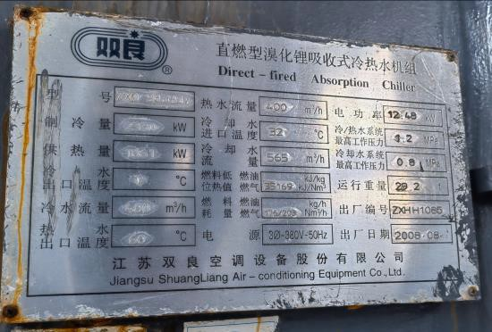
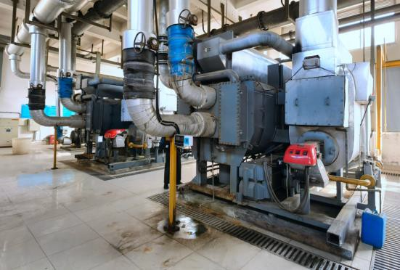
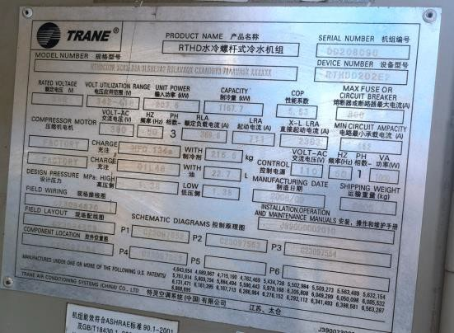
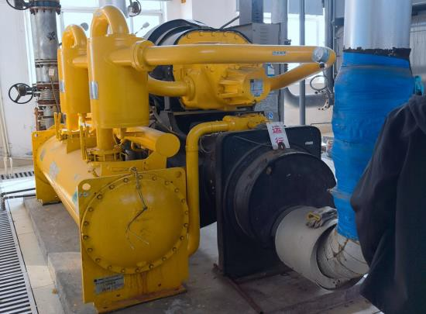
直燃型溴化锂吸收式冷热水机组
水冷螺杆式冷水机组图

水泵参数表
序  号 | 设备名称 | 型号 | 出厂  日期 | 额定功率(kW) | 是否  变频 | 数量 | 安装位置
1 | 1#冷冻水  泵 | Y2-250M-4 | 2008 | 75 | 否 | 1 | 空调机房  1F
2 | 2#冷冻水  泵 | Y2-250M-4 | 2008 | 55 | 否 | 1 | 空调机房  1F
3 | 5#备用冷  冻水泵 | YE3-280S-4 | 2008 | 55 | 否 | 1 | 空调机房  1F
4 | 1#冷却水  泵 | Y2-250M-4 | 2008 | 55 | 否 | 1 | 空调机房  1F
5 | 2#冷却水  泵 | Y2-250M-4 | 2008 | 55 | 否 | 1 | 空调机房  1F
6 | 5#冷却水  泵 | Y2-200L-4 | 2008 | 30 | 否 | 1 | 空调机房  1F

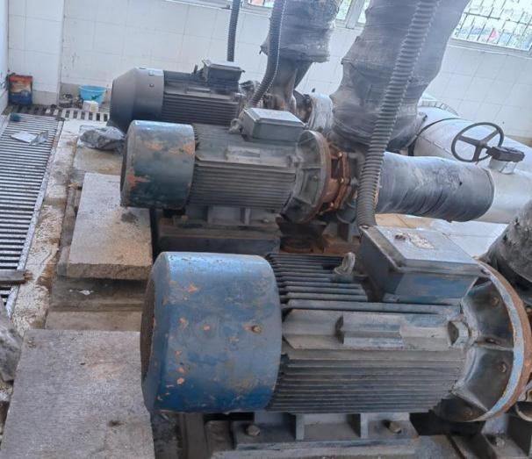
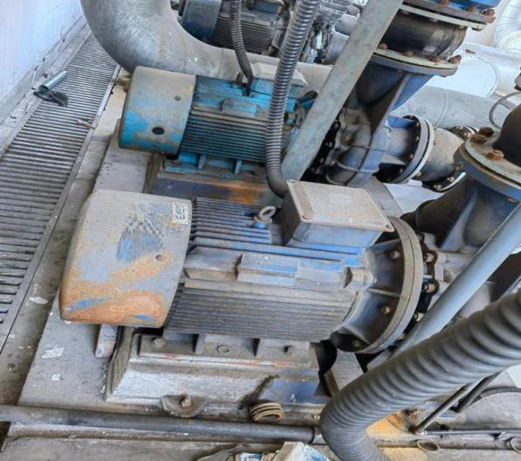
空调机组现场照片
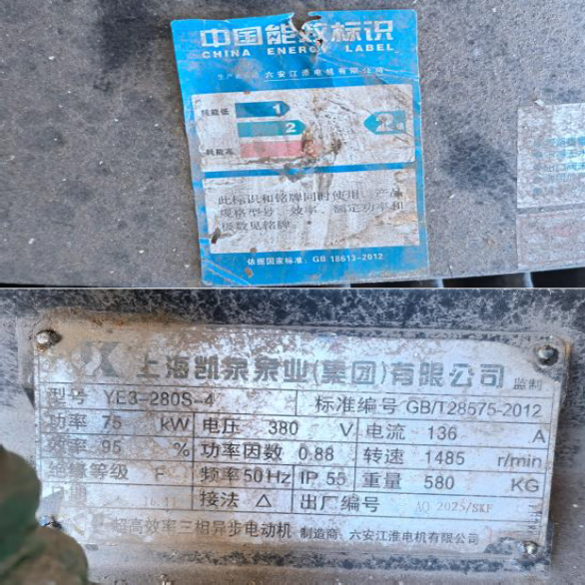
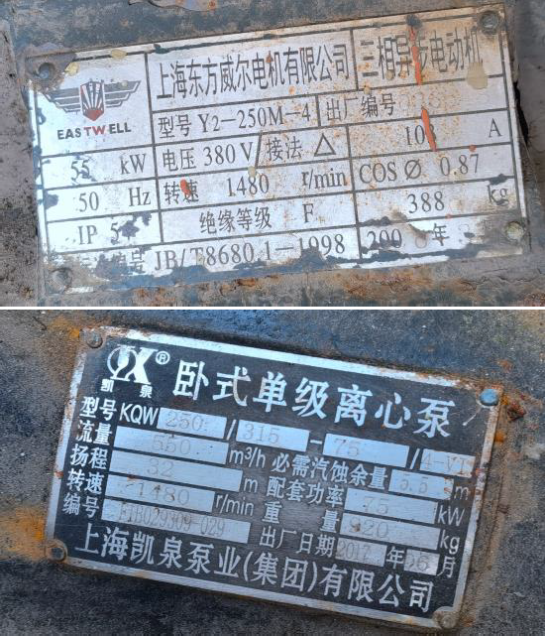
水泵现场照片
冷却塔参数表

序号 | 设备  名称 | 品牌型号 | 出厂  日期 | 水量（m³/h) | 额定功率(kW) | 是否变频 | 数量 | 安装  位置
1 | 冷却塔 | 海水 | 2008 | 300 | 11 | 否 | 4 | 空调机  房屋顶

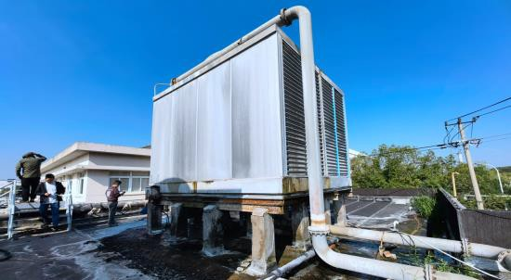
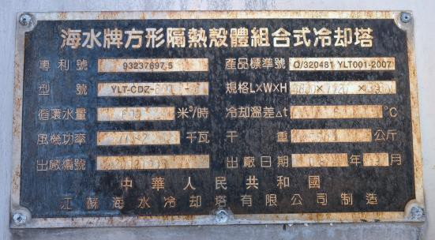
冷却塔现场照片
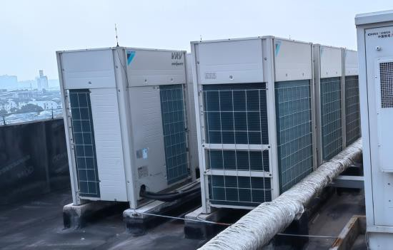
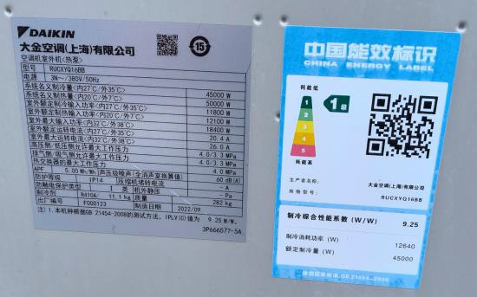多联机现场照片

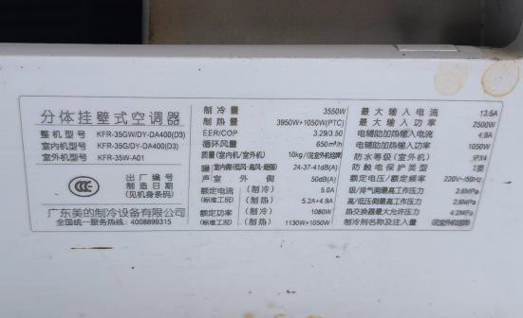
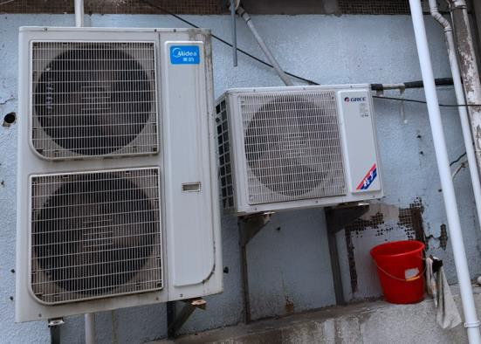

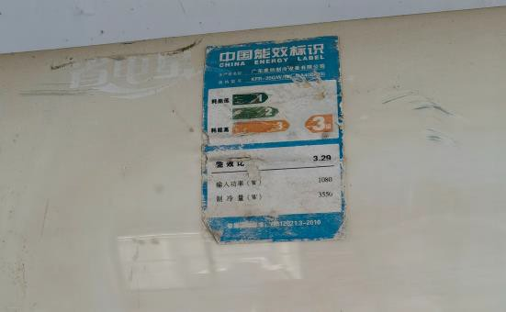
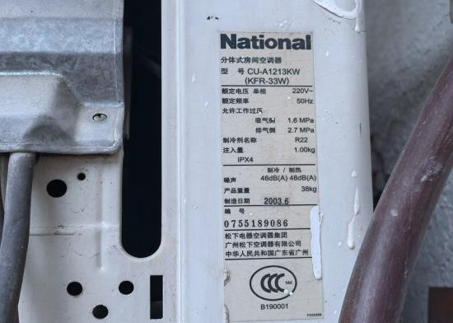

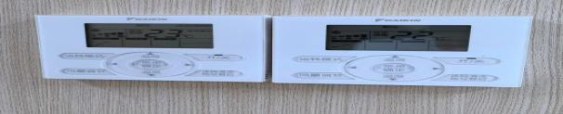

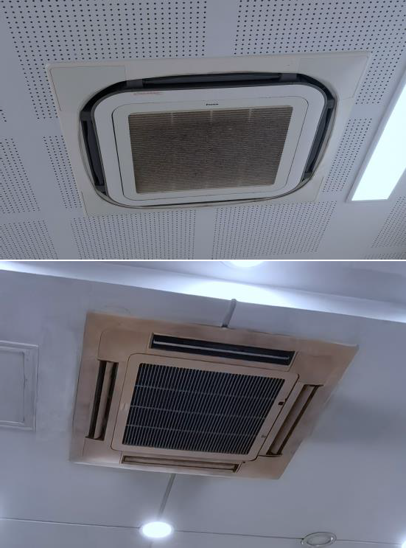
分体式空调现场照片

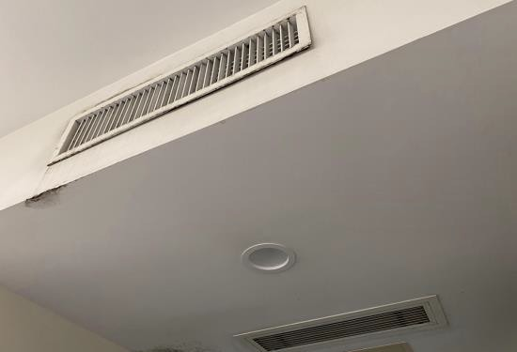
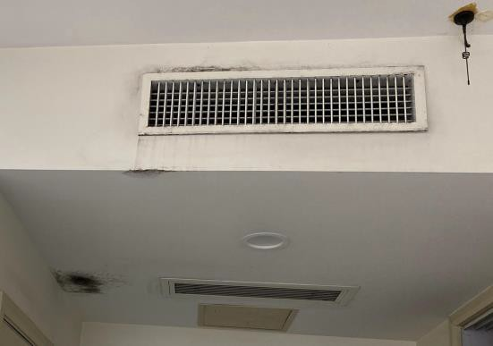
其他空调末端现场照片

2、照明系统
常熟市第二人民医院室内照明主要为T8/T5照明灯具、LED格栅灯、筒灯等，近年来部分建筑室内照明逐渐替换为 LED灯具。部分建筑（如 11号楼）公共区域已实现了感应控制，实现人来灯亮人走灯灭；但多数建筑公共区域照明仍为手动控制，现场勘查时发现部分照明处于常亮状态。地下车库部分区域（如 21#楼地下车库）照明灯具已实现了自动亮度调节，实现人来时调高亮度，人走时降低亮度。
医院部分照明设备清单

十一号楼 | 位置 | 功率 | 型号 | 数量
1F | 门厅 | 15 | 小平板灯 | 4
1F | 门厅 | 5 | 应急筒灯 | 2
1F | 大厅 | 15 | 小平板灯 | 13
1F | 大厅 | 5 | 应急筒灯 | 3
1F | 强电间 | 15 | 三雄极光T8 | 2
1F | 储藏室 | 24 | 三雄吸顶灯 | 1
1F | 诊室 1 | 9 | 三雄极光筒灯 | 6
1F | 诊室 1 | 40 | 紫外线 | 1
1F | 诊室 1 | 48 | 大平板灯 | 1
1F | 诊室 1 | 5 | 应急筒灯 | 1
1F | 诊室 10 | 9 | 三雄极光筒灯 | 6
1F | 诊室 10 | 40 | 紫外线 | 1
1F | 诊室 11 | 9 | 三雄极光筒灯 | 6
1F | 诊室 11 | 40 | 紫外线 | 1
1F | 诊室 12 | 9 | 三雄极光筒灯 | 6
1F | 诊室 12 | 40 | 紫外线 | 1
1F | 诊室 15 | 9 | 三雄极光筒灯 | 6
1F | 诊室 15 | 40 | 紫外线 | 1
1F | 过道 | 9 | 三雄极光筒灯 | 6
1F | 过道 | 5 | 应急筒灯 | 2
1F | 过道 | 40 | 紫外线 | 2
1F | 技工室 | 24 | 三雄吸顶灯 | 1
1F | 技工室 | 40 | 紫外线 | 1
1F | 医办 | 15 | 小平板灯 | 7
1F | 医办 | 5 | 应急筒灯 | 2
1F | 医办储藏室 | 24 | 三雄吸顶灯 | 1
1F | 男更 | 24 | 三雄吸顶灯 | 1
1F | 女更 | 24 | 三雄吸顶灯 | 1
1F | 主任办 | 9 | 三雄极光筒灯 | 3
1F | 开水间 | 9 | 三雄极光筒灯 | 8
1F | 其他 | …… | …… | ……
其他建筑 | …… |  |  | ……
医院照明照片
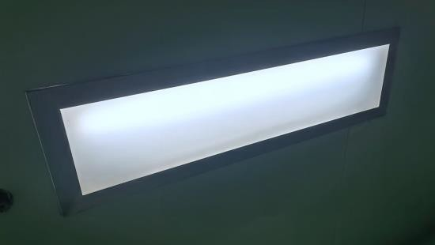
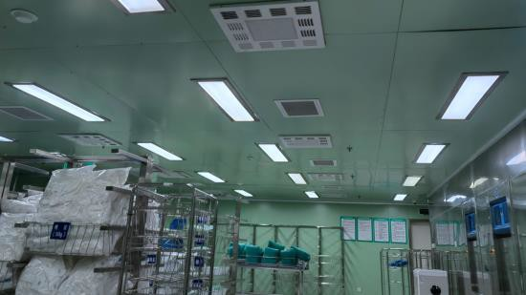
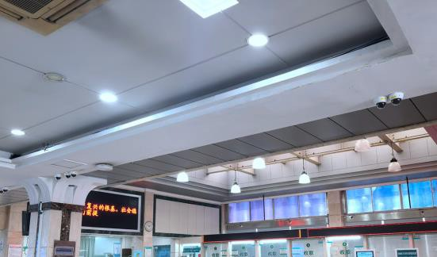
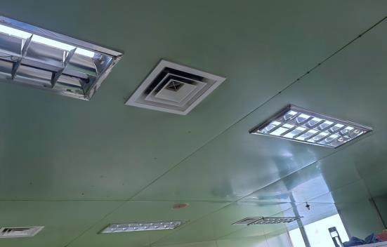

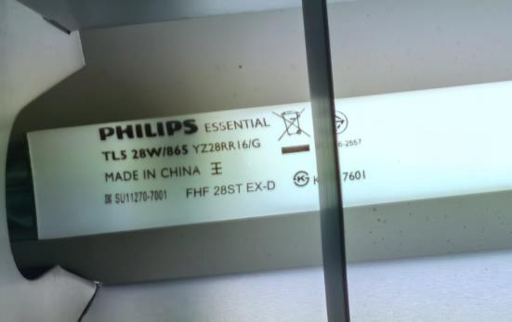
部分室内照明

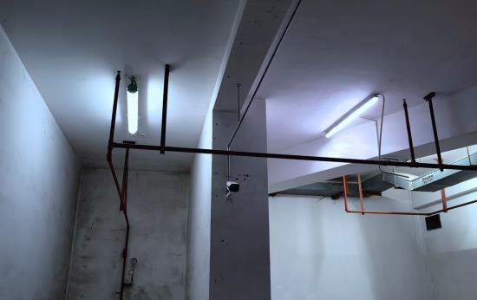
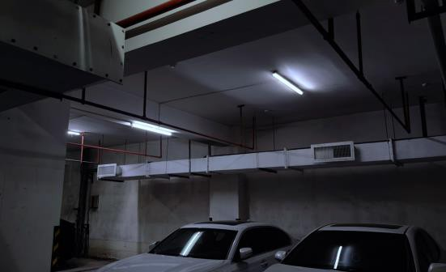

地下车库照明

3、动力系统

常熟市第二人民医院动力系统主要包括电梯、生活水泵、污水泵和通风设备（加压送风机、排烟风机、卫生间排气扇）等。经现场调研，电梯26台，杂物梯 4 台，电梯无能量回馈装置。医院生活水泵房位于21号楼地下室一层，分高中低区及为8号楼进行供水。
水泵参数表
设备名称 | 品牌型号 | 出厂日期 | 额定功率(kW) | 数量 | 安装位置
低区生活水泵 | YE2-160L-2 | 2,008 | 18.5 | 3 | 地下室生活水泵房
高区生活水泵 | YE3-200L1-2 | 2,008 | 30 | 2 | 地下室生活水泵房
消防水泵 | Y160M2-2 | 2,008 | 15 | 2 | 地下室消防机房
消防水泵 | Y200L2 | 2,008 | 30 | 6 | 地下室消防机房
中区生活水泵 | Y2-180L-2 | 2,008 | 22 | 2 | 地下室生活水泵房

水泵参数表

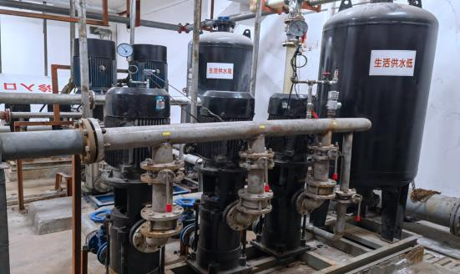
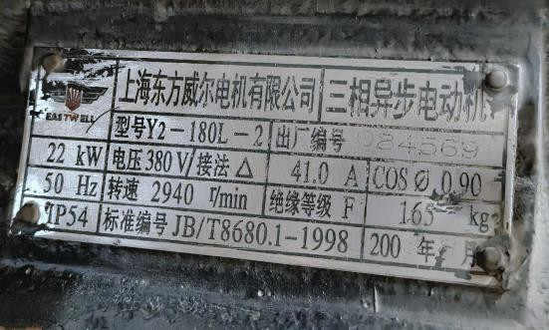
生活水泵
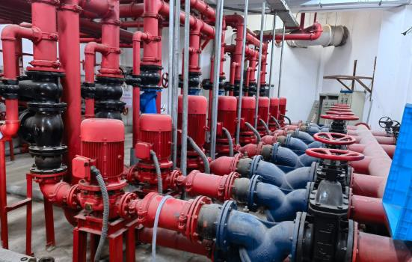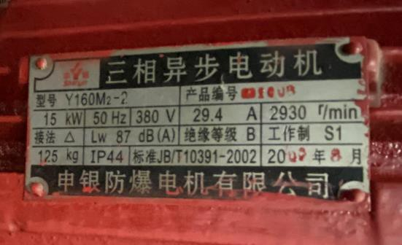
消防水泵
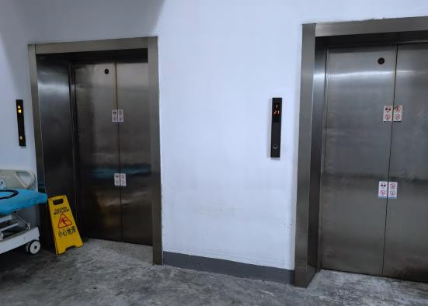
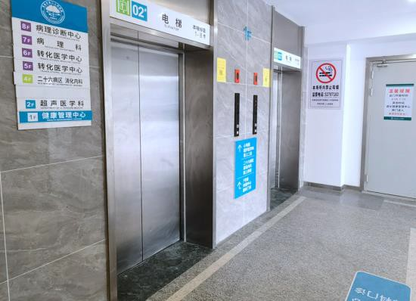
水泵现场照片
电梯
医院电梯照片

4、热水系统
常熟市第二人民医院生活热水系统的核心设备包括蒸汽锅炉、热水循环泵、板式换热器、直饮水机和开水器等。医院生活热水主要由蒸汽锅炉供能，通过容积式热水罐实现水与蒸汽的换热，并经管网输送至各用水点。末端用水设备主要包括病房内淋浴设备、厨房餐饮设备等。病房卫生间的生活用水系统未设置刷卡区域。饮用水系统则由直饮水机和开水器组成，满足不同场景的饮用需求。

热水罐
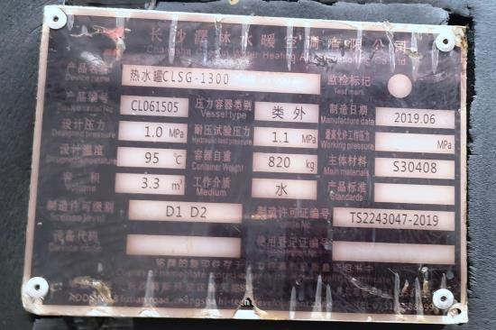
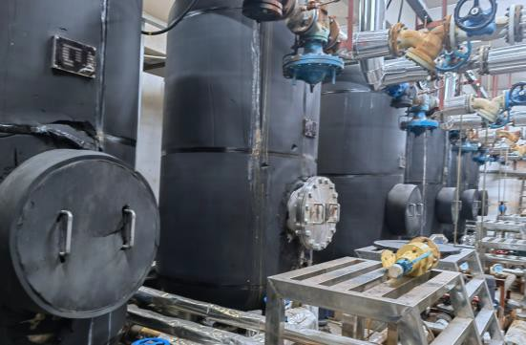
热水锅炉
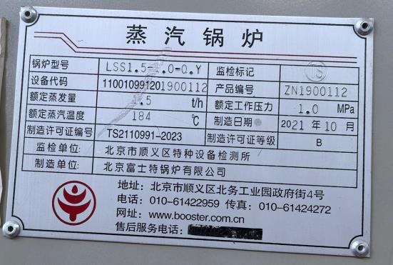
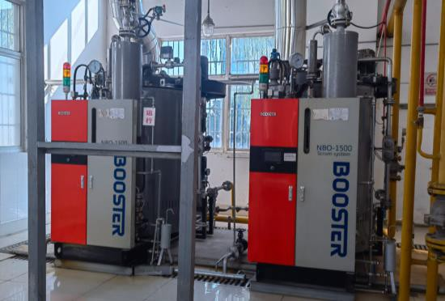

热水泵
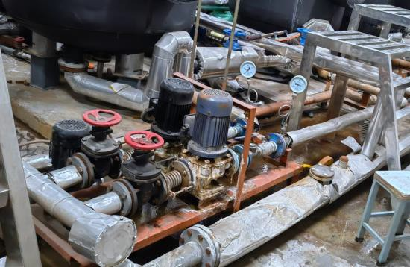
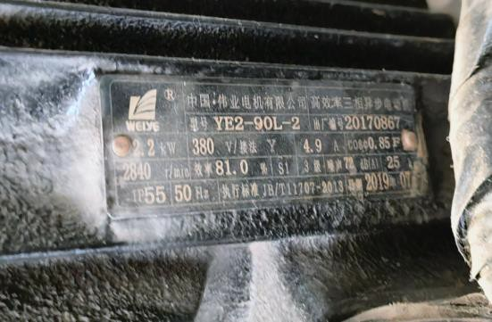

饮水设备
医院生活热水设备现场照片

医院生活热水泵参数表

水泵种类 | 台数  （台） | 额定功率  （kW） | 总功率  （kW） | 年平均运行时间（h）
生活热水泵 | 6 | 2.2 | 13.2 | 8760
生活热水泵 | 6 | 1.5 | 9.0 | 8760
其他水泵 | / | / | / | /

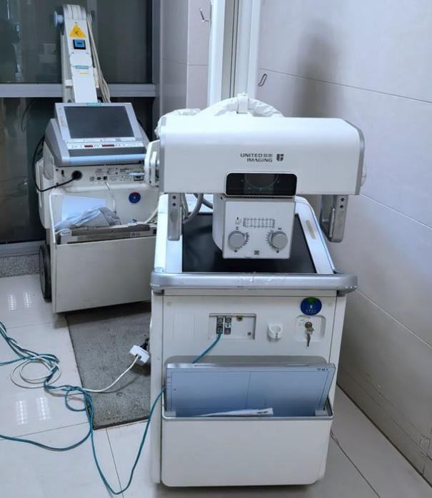
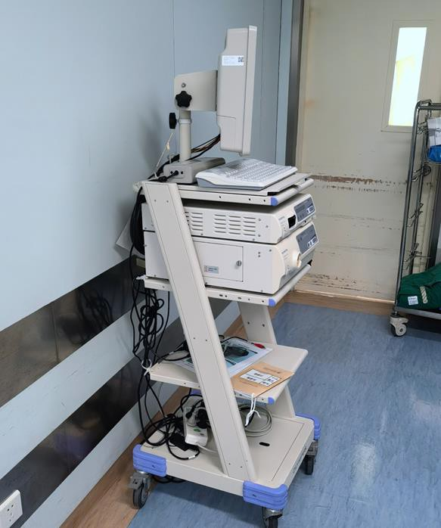
5、医疗设备：常熟市第二人民医院医疗设备主要包括 CT、超声诊断仪、呼吸机、消毒机、无影灯等。

医院医疗设备现场照片
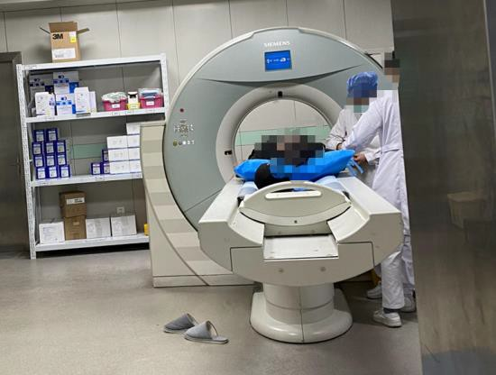
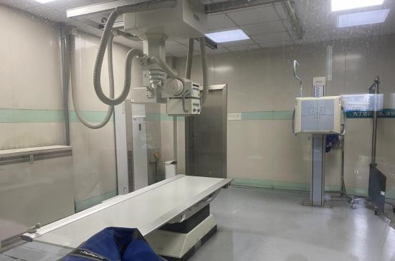
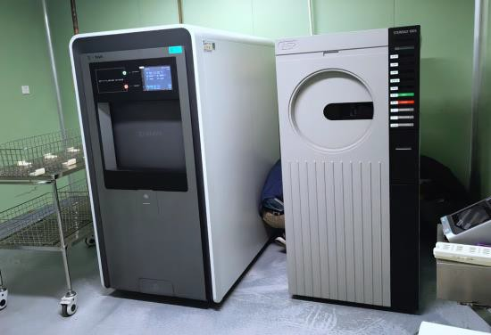
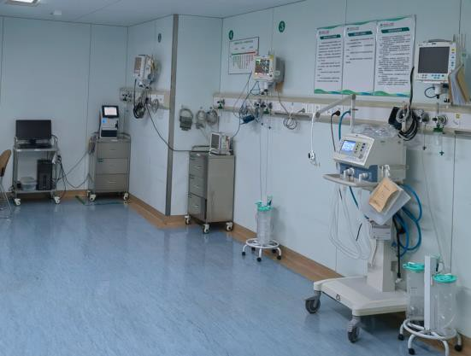
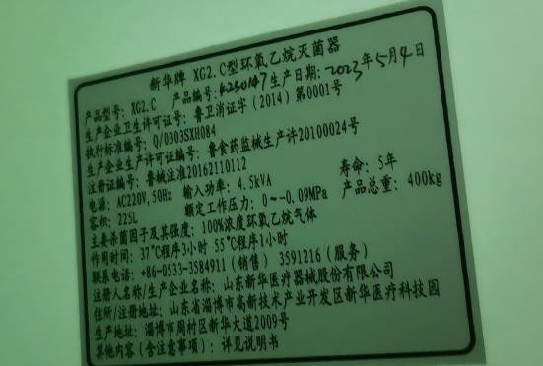
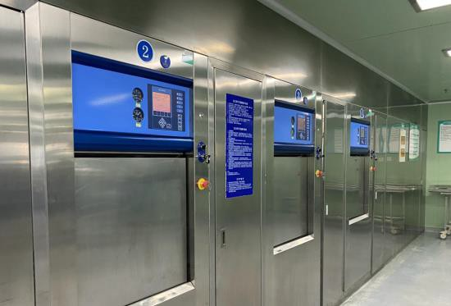
常熟市第二人民医院部分大型医疗设备参数表
资产名称 | 开始使用日期 | 使用部门名称
CT | 2009-12-28 | CT室（东区）
便携式彩色多普勒超声诊断仪 | 2008-01-18 | 超声科（东区）
病人升温仪 | 2019-03-25 | ICU护理组（东区）
彩色多普勒超声诊断仪 | 2007-04-18 | 超声科（东区）
肠内营养泵 | 2011-10-26 | ICU护理组（东区）
超声波清洗机 | 2010-01-18 | 消毒供应室（东区）
除颤仪 | 2013-09-24 | ICU护理组（东区）
床单位消毒器 | 2017-03-30 | ICU护理组（东区）
磁共振 | 2014-10-24 | 磁共振（东区）
电动病床 | 2011-10-26 | ICU护理组（东区）
电动吸引器 | 2011-02-09 | 超声科（东区）
电热恒温培养箱 | 2009-11-26 | CT室（东区）
封口机 | 2004-10-20 | 消毒供应室（东区）
干热灭菌器 | 2006-07-27 | 消毒供应室（东区）

干湿分离塔 | 2009-11-06 | ICU护理组（东区）
干燥柜 | 2010-01-18 | 消毒供应室（东区）
高压气枪 | 2016-12-23 | 消毒供应室（东区）
高压水枪 | 2009-10-20 | 消毒供应室（东区）
高压水枪/气枪 | 2010-01-18 | 消毒供应室（东区）
高压蒸汽清洗机 | 2019-02-25 | 消毒供应室（东区）
高压注射器 | 2004-07-01 | 磁共振（东区）
观片灯 | 2001-04-01 | CT室（东区）
过氧化氢低温等离子灭菌器 | 2012-03-12 | 消毒供应室（东区）
呼吸湿化治疗仪 | 2017-12-28 | ICU护理组（东区）
环氧乙烷灭菌器 | 2023-05-13 | 消毒供应室（东区）
激光超声介入系统 | 2017-04-24 | 超声科（东区）
急救转运呼吸机 | 2023-01-15 | ICU护理组（东区）
空气波压力治疗仪 | 2014-04-21 | ICU护理组（东区）
空气消毒机 | 2017-04-24 | CT室（东区）
连续性床边血滤机 | 2015-05-21 | ICU护理组（东区）
连续性床边血滤机 | 2017-10-23 | ICU护理组（东区）
皮肤超声生物显微镜 | 2023-07-26 | 超声科（东区）
切割机 | 2017-02-27 | 消毒供应室（东区）
全胸腔高频脉冲排痰系统 | 2017-09-27 | ICU护理组（东区）
全自动清洗消毒器 | 2010-01-18 | 消毒供应室（东区）
全自动预真空高温高压蒸汽灭菌器 | 2010-01-18 | 消毒供应室（东区）
输液泵 | 2017-11-22 | ICU护理组（东区）
推车清洗器 | 2010-01-18 | 消毒供应室（东区）
微量注射泵 | 2011-09-07 | ICU护理组（东区）
无创呼吸机 | 2008-04-01 | ICU护理组（东区）
无影灯 | 2009-07-27 | 超声科（东区）
洗眼器 | 2009-11-09 | 消毒供应室（东区）
心电监护仪 | 2009-07-14 | ICU护理组（东区）
心电图机 | 2018-02-13 | ICU护理组（东区）
血液升温仪 | 2016-01-20 | ICU护理组（东区）
亚低温治疗仪 | 2008-11-22 | ICU护理组（东区）
氧气汇流排 | 2020-02-19 | 高压氧舱室（东区）
液晶观片灯 | 2002-12-01 | CT室（东区）
医用空气加压氧舱 | 2019-08-20 | 高压氧舱室（东区）
医用清洗机 | 2018-06-27 | 消毒供应室（东区）
有创呼吸机 | 2011-10-12 | ICU护理组（东区）
直接数字化X光拍片机（DR） | 2019-09-17 | 传染影像
中央心电监护系统 | 2009-07-14 | ICU护理组（东区）
其他医疗设备 | ... | ...

6、供配电系统
常熟市第二人民医院主变压器为6台，4台为 1250KVA，型号为 SCB10- 1250/10，全年运行，2台为1000 KVA，型号为SCB14-1000/10，为能源托管改造专用。医院配有 2 台柴油发电机。
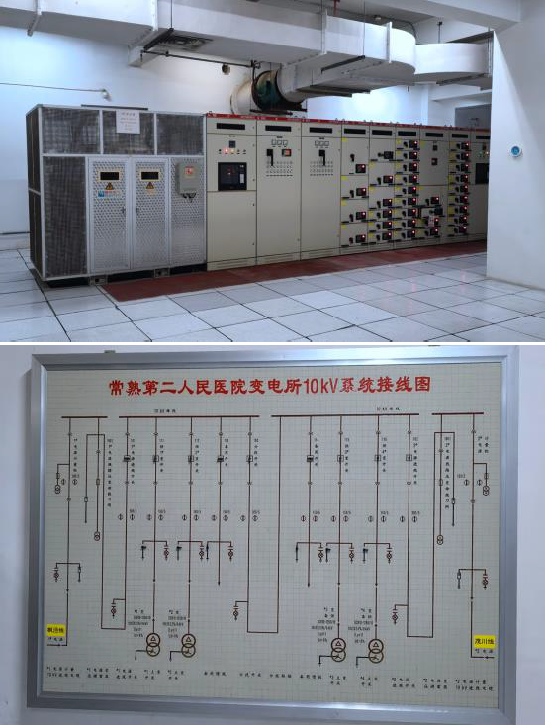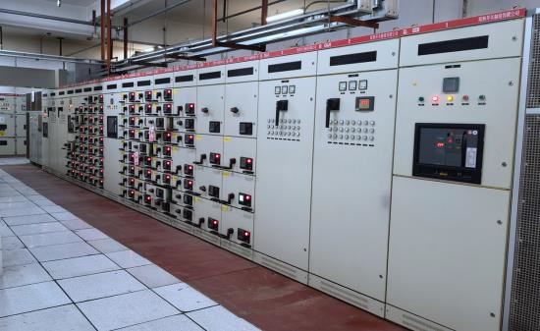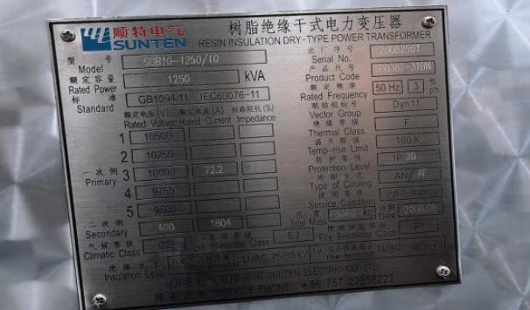
变压器
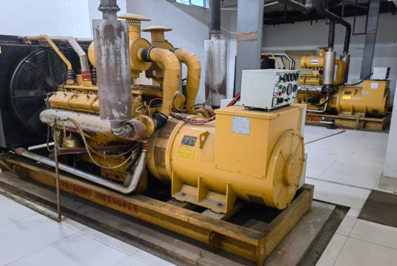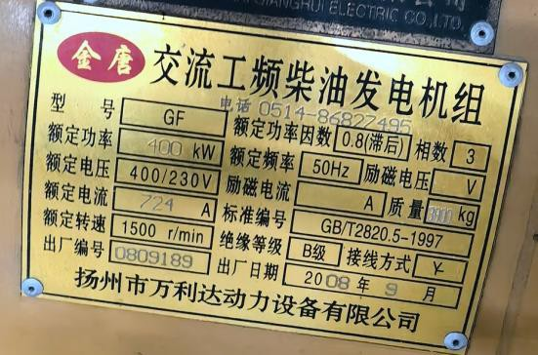
柴油发电机
医院配电房与变压器现场照片
医院变压器参数表

序  号 | 设备名  称 | 型号 | 出厂日  期 | 变压器容  量（kVA) | 可用容量  （kVA) | 数  量 | 安装位置
1 | 1 号干式  变压器 | SCB10- 1250/10 | 2008.4 | 1250KVA | 60% | 1 | 地下配电室
2 | 2 号干式  变压器 | SCB10- 1250/10 | 2008.4 | 1250KVA | 60% | 1 | 地下配电室
3 | 3 号干式  变压器 | SCB10- 1250/10 | 2008.4 | 1250KVA | 60% | 1 | 地下配电室
4 | 4 号干式  变压器 | SCB10- 1250/10 | 2008.4 | 1250KVA | 60% | 1 | 地下配电室
5 | 5号干式  变压器 | SCB14-1000/10 | 2024.12 | 1000KVA | 100% | 1 | 能源站南侧
6 | 6号干式  变压器 | SCB14-1000/10 | 2024.12 | 1000KVA | 100% | 1 | 能源站南侧

本项目能源审计报告有详细的历史能耗分析，医院2020年1月至2024年12月近5年能耗数据如下：
诊疗区2020 年 1 月至 2024 年 12 月逐月用电量
诊疗区用电量（kWh）
年份月份 | 2020 年 | 2021 年 | 2022 年 | 2023 年 | 2024 年
1 月 | 878,400 | 894,300 | 715,740 | 765,060 | 833,460
2 月 | 684,150 | 648,420 | 639,540 | 676,080 | 763,740
3 月 | 713,100 | 696,420 | 620,400 | 664,140 | 689,460
4 月 | 664,290 | 610,620 | 508,980 | 582,480 | 571,680
5 月 | 665,610 | 731,940 | 559,560 | 683,280 | 606,120
6 月 | 1,018,500 | 805,560 | 815,880 | 829,980 | 822,720
7 月 | 991,080 | 964,680 | 972,780 | 1,014,660 | 1,124,820
8 月 | 1,193,460 | 925,260 | 964,440 | 992,640 | 1,150,140
9 月 | 911,280 | 881,880 | 726,900 | 803,820 | 904,260
10 月 | 747,720 | 708,780 | 603,360 | 642,720 | 650,760
11 月 | 702,480 | 598,920 | 580,320 | 656,640 | 586,620
12 月 | 961,980 | 670,740 | 769,860 | 785,520 | 757,260
合计 | 10,132,050 | 9,137,520 | 8,477,760 | 9,097,020 | 9,461,040
诊疗区2020 年1 月至2024 年12 月逐月用天然气量
诊疗区用天然气（m³）
年份月份 | 2020 年 | 2021 年 | 2022 年 | 2023 年 | 2024 年
1 月 | 125,660 | 92,260 | 109,510 | 129,110 | 157,002
2 月 | 57,310 | 80,370 | 70,670 | 117,160 | 157,002
3 月 | 44,580 | 61,330 | 64,331 | 68,883 | 91,732
4 月 | 43,300 | 37,500 | 51,546 | 61,506 | 36,312
5 月 | 51,450 | 59,770 | 31,173 | 44,509 | 20,379
6 月 | 108,690 | 97,320 | 128,343 | 114,451 | 41,633
7 月 | 142,210 | 133,480 | 114,600 | 140,014 | 109,224
8 月 | 170,860 | 130,000 | 168,190 | 130,280 | 129,277
9 月 | 101,290 | 104,440 | 81,070 | 60,027 | 114,956
10 月 | 23,610 | 48,160 | 20,699 | 52,595 | 45,615
11 月 | 39,350 | 56,050 | 45,881 | 70,628 | 16,128
12 月 | 97,950 | 89,830 | 104,112 | 62,040 | 74,272
合计 | 1,006,260 | 990,510 | 990,125 | 1,051,203 | 836,530
本项目能源托管服务费基准包含电费、天然气费及维保费用,托管基准以中标价为准。
投标人电费、天然气费及维保费用以及投标总价都不能超过下表各部分的最高投标限价：
序号 | 服务内容 | 年托管基准量限额 | 托管周期 | 托管基准总费用限价（万元）
1 | 电 | 8880000 kwh | 10年 | 6571.2
2 | 天然气 | 834200 m³ | 10年 | 3378.5
3 | 维保 | 15.5万元/年 | 10年 | 155
合计限价 |  |  |  | 10104.7
基准期内能源价格
电（元/kWh） | 天然气（m³）
0.74 | 4.05
备注：若托管期内能源资源单价发生变化，双方应按能源资源费用价格调整比例同步调整能源托管费用。调整的时间为价格调整后的同步时间。
1）托管电基准费=对应托管周期用电量×基准电单价（0.74元/ kWh）。
2）托管天然气基准费=对应托管周期天然气量×基准天然气单价（4.05元/m³）。
3）目前项目涉及维护维保范围如下：
序号 | 项目
1 | 中央空调末端日常维护、维保（1人）
2 | 锅炉常规维保
3 | 锅炉清膛剂
备注：1、维保范围包含诊疗区中央空调末端日常维护、维保；锅炉常规维保；锅炉用清膛剂。以上维保维护范围不包含设备维修（如需维修更换配件产生的费用，由采购人负责），如中标人不具备进行相关维保工作的能力，允许其分包给具备相应资质的单位进行维保服务。上述费用合计15.5万元/年。由医院支付给中标人，后期由中标人负责上述内容的维保及运维。
2、本项目中由中标人新投入设备的维护保养在托管期内均由中标人负责。

四、服务的范围及要求：
1. 服务范围
本项目综合能源托管服务范围：常熟市第二人民医院诊疗区共14栋楼（6、7、8、9、10、11、12、15、16、18、19、20、21号楼、能源站）共计78618.56㎡，服务年限10年。由中标人提供能源设备节能改造及相关设备维保维修，智慧管理运营平台搭建及运维服务，能源站24小时运维。具体服务内容如下：用电、天然气、空调冷/热、蒸汽、热水等的供应；涉及节能技改更换的设备设施维修保养，以上费用由中标人自行承担。
人员组织要求：
中标人应为本项目配备经验丰富的技术负责人协助采购人进行运行管理，技术负责人除了具有能源系统管理、公共建筑节能改造、空调系统运维等相关经验外，还具备相关职称。
中标人应保证项目管理人员的稳定性，在未经过采购人同意的情况下，中标人不得随意更换人员。采购人或中标人认为需要更换项目管理人员时，均应提早两周向对方申明原因，中标人应同时提出新的符合合同要求的项目管理成员人选，经采购人同意并办理交接手续后方可更换。
中标人应配备专业技术团队为本项目提供专业技术支持服务，专业技术人员应来自不同的专业领域，如暖通设备专家、电力系统专家以及其它专业业务专家等。
中标人应当确保其工作人员或者其聘请的第三方在项目实施、运行的整个过程中遵守采购人的相关规章制度。
中标人应确保在项目实施中的能源站24小时运维（运维人员所有费用由中标人负责），运维人员需持有工业锅炉司炉证 G1，其中至少一人持有特种设备安全管理A证。（投标文件中需提供相关人员的作业证书或承诺中标后提供相关作业证书的承诺函，未提供的为无效标）
中标人在服务期内应指派专业人员提供综合能源服务，服务期限为整个托管期，服务内容包括且不限于每月代缴医院电力、市政蒸汽（含税收）等能源费用，定期对前期投入的后勤智慧管理运营平台、节能技改设备进行巡视，保证平台的有效使用，同时对医院潜在节能点进行深入挖掘，配合医院做好日常节能宣传工作，协助医院梳理后勤业务服务流程，为实现医院能源费用的降低和后勤运营管理工作的高效做出支撑。
投标人需提供的服务改造内容清单见下表：
下列表格需要在投标文件中提供是否响应的承诺，必选项必须承诺响应，否则为无效投标。
服务改造内容响应清单
序号 | 项目 | 说明 | 备注 | 是否实质性响应
1 | 高效冷站系统建设 | - 能源站内原有主机、水泵、集分水器等设备拆除搬运至院方指定的院内位置  - 在原能源站内新建高效机房系统，包含4台磁悬浮冷水机组（总冷量不低于1430RT）及对应的水泵、管路、水处理装置、集分水器以及全套控制系统.  - 改造后能源站供应范围在原来基础上增加了手术室。  - 对原有的冷却塔及其基础进行改造维修及加固。  - 结合AI技术，建设中央空调智能控制系统，实现机房内设备自动加载机和设备联动运行。 | 必选 | 是
2 | 采暖系统改造 | 新增总制热量不低于2300kW的风冷热泵机组，替代原来的溴化锂机组采暖。 | 必选 | 是
3 | 产房风冷热泵更换 | 产房新增不低于130kW风冷热泵机组。 | 必选 | 是
4 | 智慧管理运营平台 | 建设智慧管理运营平台，含调度监控子系统、能源分析子系统、节能评估子系统、后勤服务管理子系统等功能。台山路院区及海虞路院区通过专线实现数据互通。 | 必选 | 是
6 | 平台扩容 | 改造完毕、审计完成后，如甲方仍有需求，可免费增加平台子项目，新增物理点位按实际结算（不含原物理点位的损坏） | 必选 | 是
7 | 新增设备维保 | 对于新增加的采集设备、控制设备、系统，提供日常保养维护及故障处理。为确保能源智慧管控平台正常运行，在托管期内，能源使用单位原能源数据计量、采集设备损坏或故障，由中标人更换或故障处理。 | 必选 | 是
8 | 撤场要求 | 移交前需确保投入设备正常运行且现状良好 | 必选 | 是
9 | 能源审计 | 服务单位须承担前期能源改造方案咨询服务费和前期能耗基准测算审计费。 | 必选 | 是
10 | 光伏系统 | 根据现有条件增加一套光伏系统，将发电技术融入建筑屋顶及构筑物结构，将光能转换成电能。 | 必选 | 是
11 | 节费率 | 在托管期间内，年节费用与能源基准之比应达到12%。  注：本项目节费率=（年基准费用-能源托管后实际缴纳年能源费用）/基准年费用*100%。注：年基准能耗量以中标人投标为准。（节费率计算单价以医院2024年审计单价为准） | 必选 | 是
12 | ...... | ......（投标人可根据自身方案自行添加服务内容） | 可选 | 否
2. 电力及蒸汽供能服务要求
(1)空调集中供冷时间拟为5月1日至10月20日（特殊科室除外）。
在夏季供况下,其它时间段：
室外最高气温连续 3 天＞28℃或当天＞30℃开始供冷；
室外最高气温连续 3 天＜24℃或当天＜22℃停止供冷；
室内温度范围26±2℃。
(2)空调集中供暖时间拟为11月15日至次年3月15日（特殊科室除外）。
在冬季供况下，其它时间段：
室外最低气温连续 3 天＜12℃或当天＜10℃开始供热；
室外最低气温连续 3 天＞10℃或当天＞12℃停止供热；
室内温度范围20±2℃。
(3)手术室、ICU、供应室、监护室、各类实验室、药库、静配、机房等特殊区域空调控制由医院自行管控。
(4)供热水标准：夏季45±3℃冬季50±3℃，按需分时段供应。
(5)如遇极端天气，电力和蒸汽的供能应当按照采购人需求保障供应。
(6)能源供应服务要求：由于托管项目医院用能的特殊性，所有用能设备系统以及医院后勤智慧管理运营平台的主动管控权由采购人合理管控，投标人须在采购人认可的情况下对用能设备进行合理提醒并协助管控。
(7)项目保障：协助采购人建立健全医院智慧运营相关规章制度、工作流程等体系，并协助采购人执行。
3. 节能改造服务具体要求
3.1高效冷站系统建设
根据医院能源站空调冷源系统现状情况及节能目标需求，按高效能源站思路设计建设高效冷站，建设集中冷站，在满足原能源站供冷范围基础上，增加手术室空调供冷，改造后冷站综合制冷运行能效EER≧4.5，改造后，空调制冷效率大幅提升，降低系统运行费用，节约供冷用能成本。
拆除原能源站内的主机、水泵、集分水器及其他附属设备，新增4台磁悬浮冷水机组（总冷量不低于1430RT）及对应的水泵、管路、水处理装置、集分水器以及全套控制系统，负责整个水路系统、配电电源接入5、6号变压器低压出线柜，出线柜后端至各设备电柜、电缆、电缆沟等相关改造由中标人负责）、控制及相关配套设施的安装、施工、调试等（包括破墙及恢复等拆装费用）。对医院新改造的中央空调设备建设中央空调节能控制系统，对中央空调机房实现全方位线上监管体系，可监控系统设备智能化运行，智能控制空调主机、冷冻水泵、冷却水泵和冷却塔等之间的运行状态，在不改变医院舒适度的情况下，降低空调能耗。
要求运行数据实时采集和状态实时监测控制，包括电能和热能计量、能耗统计、群控系统能效计算、分析与记录，包括系统EER、主机COP、水泵输送系数、冷却塔散热系数等。负责整个群控系统及相关配套设施的安装、施工、调试等。
3.2采暖系统改造
对原有的采暖系统进行改造建设，新增总制热量不低于2300kW的风冷热泵机组，替代原来的溴化锂机组采暖。满足原溴化锂空调供应范围内的采暖需求，负责整个热源系统及对应配套循环水泵、配电、控制及相关配套设施的安装、施工、调试等。
3.3产房风冷热泵改造
产房新增不低于130kW风冷热泵机组。
3.4建设智慧管理运营平台（平台可以利用院方自有平台或中标人自行按照以下标准建设）
3.4.1建设智慧管理运营平台需求
建设智慧管理运营平台，实现医院运营的统一入口、统一管理、一站式调度。
3.4.2智慧管理运营平台具体建设要求
①平台基础能力要求
本次智慧运维能源管理平台需自上而下采用分层设计原则，各层级之间数据业务互通，底层为上层提供数据及业务支撑。提供数据、业务中台等核心服务，提供WEB端和移动端两种访问模式，提供管理驾驶舱大屏指挥工具。同时，平台系统建设需保障安全性、健壮性、兼容性、可拓展性，并提供详细的技术文档和API接口以支持后续的系统集成和扩展。
智慧运维能源管理平台需采用面向互联网的软件技术架构进行设计，采用私有云方式部署整体平台，能源数据、环境数据、设备运行数据通过局域网传输至中心平台，集中分析、集中管理、集中展示，东区和北区通过专线实现数据互通。
物联网平台采集公共机构办公区的各种计量仪表（多功能电表、水表流量计、燃气表等）的数据和各能源系统（电力系统、暖通系统、照明系统等）的数据。监测数据的连通性，标记数据质量，对数据进行拟合补齐。提供对各类设备和各种数据的服务能力，系统内部接口给其他组件使用，对外可提供标准MQTT、OPC-UA、Modbus TCP协议转发数据。
大数据中心负责对时序数据的存储，模型关系数据的存储，台账等静态信息的存储，字典的存储，数据的治理，数据的统计，数据的计算等工作。具有支持高并发、高可靠、高可伸缩、高可扩展、高安全等技术特点，向用户提供高效、可靠的业务流程、功能应用、数据分析等服务，支持统一认证，可集成其他业务系统，平台需具备先进的自动化运维能力。
智慧运维能源管理平台需提供调度监控子系统、能源分析子系统、节能评估子系统、后期服务子系统、辅助决策子系统、配置管理系统。
支持不同操作系统，包括Windows、Linux以及国产操作系统。系统支持数据库的定时增量、全量备份功能。
②调度监控子系统
通过调度监控子系统，实现对医院的电、水、天然气按照区域进行实时监控，及时关注能管系统运行状况并及时采取节能措施；实现每个用能单元有独立的限值设置和报警提示，由相关人员根据历史数据积累情况和管理需要设置点位限值，出现超限用能或用能异常情况后进行报警。
能耗监测要求实现全院各种能源购入、输配、使用的实时监测和历史数据查询；各科室和重点用能设备能耗的实时监测和历史数据查询；配电系统用电回路的遥测数据实时监测和历史数据查询。
能耗分析系统要求对全院、各楼、各科室、各类能源用途等多维分析对象的维护；实现多维分析对象用能的统计、对比及分析；每一维度的能耗数据分为5分钟、10分钟、15分钟、半小时、小时、日、月、年等多种时间类型；支持对电、水等各类能源品种的统计分析。
支持批量远程控制空调等设备，并可自定义建立控制策略，自动下发控制策略。当前置条件满足时才正式下发控制命令。支持将批量控制配置存储为控制方案，方便下一次的批量控制的执行。智能控制场景，设置控制命令触发的各种条件，包括时间条件、外部环境条件、设备本身状态条件等。同时智能控制支持状态保持功能，可以在配置的一段特定时间内，保持设备的状态，如果有被人为调整，系统会定时切换回智控模式下的状态。
能源托管中各类需要关注的事件都需要具备可以发出报警的能力，影响能源系统安全的告警，如设备故障告警、过电流告警、高负载告警等；节能诊断相关的告警，如用能过量告警，能耗强度超限额告警等;能源托管服务方面的告警。实现对系统内采集数据越限、能耗数据异常、系统运行异常等告警信息进行记录汇聚，数据内容包含告警对象、告警地点、阈值、告警开始时间、告警级别、告警状态、告警内容等信息；支持通过告警级别、告警状态、告警开始时间、告警关键字等维度的快速查询检索，对检索的结果可以进行查看详情、添加备注等操作。
③能源分析子系统
包含能耗综合查询、能源平衡分析、能耗结构分析、用能时段分析、负荷分析、能效诊断分析等子功能，可对能源消耗及耗能工质种类按照组织机构维度、区域维度进行统计。系统还可以从多个维度对用能单位的用能时段、能源使用的相关性等方面进行深入的分析，从而帮助用户优化能源管理，提高能源使用效率。
能效诊断分析根据采集数据及能源消耗情况，结合大数据分析，对我院用能进行突增诊断、损耗诊断、相关性分析诊断。
④节能评估子系统
能源托管项目在运营过程中，需要根据运行期间获取的数据，持续不断的优化系统的运行，给出节能效果，发现系统的用能问题，评估节能潜力，给出优化运行的建议。
报表管理要求能够按照统计要求自动生成全院、各楼、各科室的能耗统计报表，报表数据应包含分类（水、电）、分项（照明插座、空调、动力、特殊用电等）等内容；报表生成周期应包含日、月、年等。
展示能源托管项目的基准能耗，实际能耗，评估托管总体的节能水平。
⑤后勤服务管理子系统
一站式服务中心接收到申请工单后，系统有任务提醒功能，支持弹屏提醒、声音提醒、操作员可通过提醒界面直接进入工单进行调度，将任务工单分配到对应服务班组，提高工单处理及时率。
根据医院整体运行状况设立流程化运维工单，系统内需包含维修工单、事故维修等类型的工单。可以由系统的配置触发，比如根据医院实际情况定期巡检、根据设备保养周期保养，也可以由系统内部的事件触发，比如系统发出的报警、事故等，也可以有运维调度人员手工触发。实现对运维工单信息的汇总分析，分析内容包含工单类型占比分析、完成度占比分析、评价占比分析等，用户可通过时间范围的筛选，查看对应范围内的工单汇总分析内容，管理员可查看所有工单的汇总分析，其他人员仅可查看其权限内可查看工单。
资产管理实现对医院相关能源设备信息的整体采集、汇总和分析，需包含设备台账、计量器具台账、设备能效分析等功能。实现院内电能表，水表等计量器具信息进行查询、添加、修改、删除的管理；可通过类型、所属用能单位、等级、配备状态等条件进行快速检索，并可对计量器具类型、等级、状态、配备状态、维修日期、校准时间、更换时间等信息的完善和修改进行计量器具的管理。
设备能效分析以设备系统为中心，将软件系统内与这个设备系统相关联的数据聚合展示，在一个功能中就可以完整的展示设备的静态规格数据、实时运行数据、历史运行数据、报警、指标、能效等多维数据，以及设备的效率分析及闲忙分析。
智慧控制通过预设的控制策略，根据传感器采集到的实时数据，自动判断设备的运行状态，并按照预定的规则对设备进行控制。能够实现精确、快速的控制，提高能源利用效率，减少人为因素的影响，降低人力成本。系统能够根据历史数据和实时信息进行自我学习和优化，从而实现更加智能、灵活的设备控制。
计费管理实现对医院内各用能单位下各种类能源的核算账单查询、导出等管理等。
⑥配电房监测
平台具备配电房相关参数监测功能，需提高医院供电可靠性和用电安全水平，为医院提供更优质服务，响应“统一标准、规范管理、方便客户”的要求，通过把高低压电参数监测、烟雾监测、环境监测、电缆沟监测、视频监控、变压器温度监测、线缆温升监测这一系列措施广泛物联，实现站内一体化监测、自动化控制、智能化决策。
⑦移动终端
智能手机的普及，手机移动办公大大方便了各项业务办理。本项目需要提供全面的移动端业务处理功能，如：用能查询、告警处理、工单跟踪、报表下载、人工抄表等等。实现对待办任务、用能趋势、能源报表、告警消息等内容的集中展示，系统将相关的信息实时推送到小程序，方便用户查看。
⑧配置管理系统
使用支持云端配置策略更新的装置，提供系统的基础的配置能力。
⑨平台扩容系统
医院如需进一步扩展其功能模块，以满足不断增长的业务需求或提升服务质量，现有的信息系统已经具备了高度的兼容性和灵活性，能够实现与新功能模块的无缝对接。现有系统都能够通过相应的接口和技术支持，与新增模块的整合，确保整个医院信息系统的稳定运行和高效协同。
系统需具备良好的开放性，能通过TCP/IP、OPC、API、Bacnet、Web Service、数据库等各种方式，支持第三方系统的数据对接，包含但不限于与楼智能楼宇、高校机房等医院内部其他三方系统进行通讯，接收外部数据作为展示、统计分析的依据，为其他上层能源管理系统提供能源相关的分析报表和结果。
中标人须满足医院对服务器的使用需求（包括但不限于系统升级等）。除涉及到能源托管部分相关数据外，若未来出现服务器存储容量不足以支撑现有数据的情况，相关的存储设备补充采购工作由双方协商结果而定。
投标人按照下列格式，在投标文件中将智慧管理运营平台的各项模块名称及模块功能进行介绍（可自行添加）。
智慧管理运营平台系统
1、调度监控子系统
序号 | 模块功能名称 | 功能描述
... | 能耗监测 | ...
 | 能耗分析
 | 远程控制
 | 告警管理
 | ...
2、能源分析子系统
序号 | 模块功能名称 | 功能描述
... | 能耗综合查询 | ...
 | 能源平衡分析
 | 能耗结构分析
 | 用能时段分析
 | 负荷分析
 | 能效诊断分析
 | ...
3、节能评估子系统
序号 | 模块功能名称 | 功能描述
.. | 节能评估 | ...
 | 报表管理
 | ...
4、后勤服务管理子系统
序号 | 模块功能名称 | 功能描述
 | 一站式服务中心
.. | 工单管理 | ...
 | 资产管理
 | 设备能效分析
 | 智慧控制
 | 计费管理
 | ...
5、配电房监测
序号 | 模块功能名称 | 功能描述
 | 配电房监测子系统
 | ...
6、移动终端
序号 | 模块功能名称 | 功能描述
.. | 移动端业务处理 | ...
 | ...
7、配置管理系统
序号 | 模块功能名称 | 功能描述
... | 相关配置 | ...
 | ...
8、平台系统扩容
序号 | 模块功能名称 | 功能描述
... | ...

3.5新建海虞路院区和台山路院区网络链路

3.5.1用途：

专用于常熟市第二人民医院台山路院区与海虞路院区之间能耗管理系统（电力、水、燃气、暖通等）数据的安全、可靠、实时传输。

3.5.2链路性质：

采用运营商提供的专用数据链路服务，必须与其他业务网络逻辑隔离（如医疗业务、视频监控等）

3.5.3链路技术规格要求

链路类型：光纤专线

性能指标：带宽：≥100Mbps（可平滑升级至1Gbps）；时延：≤20ms（两院区间）抖动：≤5ms；丢包率：≤0.01%；可用性：≥99.99%（年中断时间≤53分钟）

安全要求：必须支持IPSec VPN或SSL VPN加密，提供物理双路由冗余（不同主干光缆），禁止通过互联网跳转。

要求中标人在合同签订并接到采购人通知后15个工作日内完成互联互通，并承担所产生的开发、协调、沟通等方面的所有费用。
3.6光伏系统
根据建筑屋顶的结构特点,考虑建筑物整体的外观美学与绿色能源的结合等因素，可增加一套光伏系统，将发电技术融入建筑屋顶及构筑物结构，将光能转换成电能，并入国家电网，实现无缝衔接。光伏实施区域为：部分停车场、高压氧舱楼屋顶、核医学楼屋顶。光伏系统合作期25年，前10年纳入能源托管系统，后15年由中标人按照国家电网当期电价9折和院方结算。
3.7东区空调系统主管道阀门改造
投标人需根据甲方要求对东区空调系统主管道阀门改造，具体改造内容由中标人和甲方共同协商确定。
4. 节能改造服务技术要求
4.1 依据
序号 | 技术规范及标准
一 | 国家和地方建筑节能法律法规体系、政策文件
1 | 《中华人民共和国节约能源法》
2 | 《中华人民共和国可再生能源法》
3 | 《民用建筑节能条例》
4 | 《公共机构节能条例》
5 | 《建设工程质量管理条例》
6 | 《民用建筑节能管理规定》
7 | 《国务院关于印发节能减排综合性工作方案的通知》（国发{2007}15号）
8 | 《国务院关于加强节能工作的决定》
9 | 《国务院办公厅关于印发2009年节能减排工作安排的通知》（国办发{2009}48号）
二 | 国家既有建筑节能制度
1 | 建筑能耗统计制度
2 | 建筑物能源审计制度
3 | 政府机关办公建筑和大型公共建筑能耗调查制度
4 | 评价与能效公示制度
5 | 建筑节能专项检查制度
6 | 《既有建筑节能改造技术推广目录》（建科研函{2010}74号）
三 | 国家建筑节能有关标准、规范、规程
1 | 《公共建筑节能设计标准》GB50189-2015
2 | 《公共建筑节能检测标准》JGJ/T177-2009
3 | 《公共建筑节能改造技术规范》JGJ176-2009
4 | 《国家机关办公建筑和大型公共建筑能源审计导则》（2007）
5 | 《建筑节能工程施工质量验收规范》GB 50411-2019
6 | 《民用建筑能耗数据采集标准》JGJ/T154-2007
7 | 《建筑工程施工质量验收统一标准》GB50300-2013
8 | 《民用建筑热工设计规范》GB50176-2016
9 | 《采暖通风与空气调节设计规范》GB50019-2015
10 | 《通风与空调工程施工质量验收规范》GB50243-2016
11 | 《压缩机、风机、泵安装工程施工及验收规范》GB50273-2009
12 | 《现场设备、工业管道焊接工程施工及验收规范》GB50236-2011
13 | 《建筑给排水及采暖工程施工质量验收规范》GB50243-2016
14 | 《工业金属管道工程施工及验收规范》GB50235-2010
15 | 《民用建筑电气设计规范》JGJ16-2008
16 | 《供配电系统设计规范》GB50052-2009
17 | 《低压配电设计规范》GB50054-2011
18 | 《民用建筑照明设计标准》GB50034-2004
19 | 《建筑照明设计标准》GB50034-2013
20 | 《智能建筑设计标准》GB/T50314-2006
21 | 《电力装置的继电保护和自动装置设计规范》GB50062-2008
22 | 《建筑与建筑群综合布线系统工程设计规范》GB/T50311-2007
23 | 《自动化仪表工程施工及验收规范》GB50093-2013
24 | 《智能建筑工程质量验收规范》GB50339-2013
25 | 《电气装置安装工程高压电器施工及验收规范》GB50147-2010
26 | 《电气装置安装工程低压电器施工及验收规范》GB50254-2014
27 | 《电气装置安装工程电气照明装置施工及验收规范》GB50303-2002
28 | 《电气装置安装工程盘、柜及二次回路结线施工及验收规范》GB50171-2012
29 | 《电力装置的电测量仪表装置设计规范》GB/T50063-2017
四 | 医院有关文件制度
注：本项目招标文件中引用的国家标准、地方标准等如涉及已废止或取消或有更新，按现行标准执行。若无现行标准执行的，以原有标准参考，但不强制。
4.2原则
(1)在满足医院正常用能及舒适的前提下开展综合节能改造，改造范围包括但不限于：高效冷站机房建设、中央空调群控系统建设、采暖系统改造、产房风冷热泵更换、智慧运营管理平台系统建设。
(2)按照安全可靠、技术先进、经济合理、节能环保、维修方便的原则进行。
(3)前期工作准备要充分、施工组织协调措施要落实。
4.3主要改造设备清单要求
附表1
一、高效冷站
序号 | 设备名称 | 性能参数 | 单位 | 数量 | 备注
1 | 高效离心式冷水机组（磁悬浮）新增 | 1.名称:高效离心式冷水机组（磁悬浮）  2.参数：制冷量≥1400kW(400RT)；国标工况COP≥6.5，IPLV≥9.9；  3.冷冻水进出水温:12/7°C，冷却水进出水温:32/37°C；  4.蒸发器侧水压降≤85kPa；冷凝器侧水压降≤70kPa； | 台 | 3
2 | 高效离心式冷水机组（磁悬浮）新增 | 1.名称:高效离心式冷水机组（磁悬浮）  2.参数：制冷量≥800kW(230RT)；国标工况COP≥6.5，IPLV≥9.1；  3.冷冻水进出水温:12/7°C，冷却水进出水温:32/37°C；  4.蒸发器侧水压降≤70kPa；冷凝器侧水压降≤70kPa； | 台 | 1
3 | 冷冻水泵 | 1.电机功率：N=37kW/380V/50HZ  2.流量：300m3/h，扬程：≤32m；  3.电机要求：全变频电机  4.变频范围： 5HZ~50HZ | 台 | 3
 | 冷冻水泵 | 1.电机功率：N=18.5kW/380V/50HZ  2.流量：150m3/h，扬程：≤32m；  3. .电机要求：全变频电机  4.变频范围： 5HZ~50HZ | 台 | 1
4 | 冷却水泵 | 1.电机功率：N=37kW/380V/50HZ  2.流量：360m3/h，扬程：≤28m；  3. 电机要求：全变频电机  4.变频范围：5HZ~50HZ | 台 | 3
5 | 冷却水泵 | 1.电机功率：N=22kW/380V/50HZ  2.流量：200m3/h，扬程：≤28m；  3.电机要求：全变频电机  4.变频范围： 5HZ~50HZ | 台 | 1
6 | 综合水处理器 | 空调循环水处理 | 项 | 1
7 | 综合水处理器 | 空调冷却水处理 | 项 | 1
8 | 集分水器 | DN600  L=2710 | 台 | 2
附表2
二、采暖系统新增
序号 | 设备名称 | 性能参数 | 单位 | 数量 | 备注
1 | 风冷热泵机组 | 1.名称: 风冷热泵机组  2.参数：总制热量≥2300KW；  3.额定工况：制热40/45℃；  4. 制热COP≥2.96（室外温度0°C）；  5. 噪音：≤75dB(A)。  6. 蒸发器侧工作压力1.6MPa；  7. 蒸发器侧水压降≤100kPa | 台 | 按需配置
三、产房空调更换
序号 | 设备名称 | 性能参数 | 单位 | 数量 | 备注
1 | 风冷热泵机组 | 1. 名称:风冷热泵机组  2. 参数：总制热量≥140KW，总制冷量≥130KW；；  3. 在国标工况（GB/T 18430.1-2024）名义工况下，制热COP≥3.2，制冷COP≥3.0；  5. 噪音：≤70dB(A)。  6. 蒸发器侧工作压力1.6MPa；  7. 蒸发器侧水压降≤100kPa | 台 | 2
附表3
四、智慧管理运营平台
序号 | 分类 | 设备名称 | 性能参数 | 单位 | 数量
1 | 智慧管理运营平台 | 调度监控子系统 | 详见“智慧管理运营平台建设要求” | 套 | 1
2 | 智慧管理运营平台 | 能源分析子系统 | 详见“智慧管理运营平台建设要求” | 套 | 1
3 | 智慧管理运营平台 | 节能评估子系统 | 详见“智慧管理运营平台建设要求” | 套 | 1
4 | 智慧管理运营平台 | 后勤服务管理子系统 | 详见“智慧管理运营平台建设要求” | 套 | 1
5 | 智慧管理运营平台 | 移动终端 | 详见“智慧管理运营平台建设要求” | 套 | 1
6 | 智慧管理运营平台 | 配置管理系统 | 详见“智慧管理运营平台建设要求” | 套 | 1
7 | 能耗计量系统 | 三相智能电表 |  | 块 | 350
8 | 能耗计量系统 | 智能水表 | DN80 | 块 | 2
9 | 能耗计量系统 | 智能水表 | DN50 | 块 | 1
10 | 能耗计量系统 | 燃气表拍照设备 | 电池容量：8000mAh  续航能力：6年（-50dBm信号强度，环境温度20C°，日拍条件下）  内置自动识别系统：支持自定义截取拍照区域  分辨率：320*240 30万像素  照片颜色：黑白图/彩图  人机交互：启动方式磁吸启动；支持全黑暗环境拍照；设备拆卸实时告警；  流量：内含10年流量  传输方式：LTE-Cat.1  材质：ABS、PC(阻燃、抗紫外线)  防护等级：IP68  防爆标志：ExibIIBT4Gb  含支架等固定用材料 | 块 | 1
12 | 能耗计量系统 | 新风机组控制器 | 输入电源：DC12~30VV  工作环境：环境温度:-10~60℃  环境湿度:5%～85%RH(无凝露)  空调通讯线间电压：AC5V  控制接口：2×RS485，2×空调接口  RS485端口通讯规格  传输模式：半双工上行通信协议  软件：嵌入空调远程管控系统，根据协议通过不同接口与空调总线进行对接，支持不同品牌空调协议解析  1）中央空调集控有线接口协议（自定义485)  2）中央空调接口协议（MODBUS）等  支持1路，64个内机 | 套 | 38
13 | 能耗计量系统 | 物联网卡 | 国产优质 | 个 | 33
14 | 能耗计量系统 | 网关箱 | 400*500*200 | 台 | 28
15 | 能耗计量系统 | 数据采集网关 | /1.MCU：工业级Cortex-M32bit,240MHz  以太网：RJ45 10M/100M  串口：4个RS232或4个RS485  边缘计算:1.支持用户脚本程序；  2.支持IFTHEN条件语句、算术、逻辑、比较、赋值等运算；  3.支持定时器、日期与时间、内部变量参与运算；远程管理，断网续传：1024个变量数据点数，设备接入数量：整机最大共128个  软件：嵌入智能通讯网关配置管理系统一套。 | 台 | 28
16 | 能耗计量系统 | 信号线 | RVSP2*0.75 | 米 | 3200
17 | 能耗计量系统 | 电源线 | RVV3*1.0 | 米 | 1150
18 | 能耗计量系统 | 线管 | ∅20 | 米 | 1300
21 | 能耗计量系统 | PE 软管 | ∅18 | 米 | 600
22 | 能耗计量系统 | 交换机 | 四光八电 | 台 | 5
23 | 能耗计量系统 | 光纤 |  | 米 | 1800
24 | 能耗计量系统 | 机柜 | 12U | 个 | 5
25 | VRV多联机空调集控系统 | 空调集控网关 | 输入电源：DC12~30VV  工作环境：环境温度:-10~60℃  环境湿度:5%～85%RH(无凝露)  空调通讯线间电压：AC5V  控制接口：2×RS485，2×空调接口  RS485端口通讯规格  传输模式：半双工上行通信协议  软件：嵌入空调远程管控系统，根据协议通过不同接口与空调总线进行对接，支持不同品牌空调协议解析  1）中央空调集控有线接口协议（自定义485)  2）中央空调接口协议（MODBUS）等  支持1路，64个内机 | 套 | 59
26 | VRV多联机空调集控系统 | 网关箱 | 400*500*200 | 台 | 11
27 | VRV多联机空调集控系统 | 数据采集网关 | 1.MCU：工业级Cortex-M32bit,240MHz  以太网：RJ45 10M/100M  串口：4个RS232或4个RS485  边缘计算:1.支持用户脚本程序；  2.支持IFTHEN条件语句、算术、逻辑、比较、赋值等运算；  3.支持定时器、日期与时间、内部变量参与运算；远程管理，断网续传：1024个变量数据点数，设备接入数量：整机最大共128个  软件：嵌入智能通讯网关配置管理系统一套。 | 台 | 11
28 | VRV多联机空调集控系统 | 物联网卡 | 国产优质 | 个 | 11
29 | VRV多联机空调集控系统 | 信号线 | RVSP2*0.75 | 米 | 1850
30 | VRV多联机空调集控系统 | 线管 | ∅20 | 米 | 500
31 | 设施设备安全运维 | 液氧系统 | 监测1、2号储罐压力和液位，传输管网出口压力和温度，传输管网进口压力 | 项 | 1
32 | 设施设备安全运维 | 空压机系统 | 监测启停信号，模式信号，故障信号，设定压力，运行压力，排气压力，排气温度，油温，油位，流量，吸气压力，加载时间，卸载时间，总运行时间等。 | 项 | 1
33 | 设施设备安全运维 | 污水系统 | 监测化学需氧量COD，生化需氧量BOD，悬浮物SS，总磷TP，总氮TN，PH值，氨氮（NH3-N），色度 | 项 | 1
34 | 设施设备安全运维 | 锅炉系统 | 监测锅炉进出口温度，压力，风烟系统各段压力和温度，燃气流量，蒸汽:运行信号，故障信号，水位，水泵运行参数，温度，烟气排放参数，开关状态，运行模式，故障参数等 | 套 | 1
36 | 设施设备安全运维 | 生活热水系统 | 监测热水系统运行信号，故障信号，水位，水压，流量，水泵运行参数，温度，补水量 | 项 | 1
37 | 设施设备安全运维 | 负压吸引系统 | 监测负压系统各项压力。 | 项 | 1
38 | 数据中心 | 操作系统 | 满足信创要求 | 套 | 1
39 | 数据中心 | 交换机 | 接口数目:28口(24个10/1001000BASE-T以太网电接口，4个10GESFP+以太网光接口)背板带宽758Gbps17.58Tbps 包转发率:2161426Mpps | 台 | 1
40 | 数据中心 | 防火墙 | H3C新华三企业级防火墙F100/F1000系列全千兆网络硬件 VPN网关路由器F100-C-G5带机400自带100条VPN | 台 | 1
41 | 数据中心 | 数据库 | 国产化数据库，满足信创要求 | 套 | 1
42 | 数据中心 | 机柜 | 42U | 台 | 1
所有投入设备需满足国家最新节能环保要求。最终清单由中标人进行深化设计（需提供设计院设计及加固等方案），并得到采购人确认后实施。
5. 综合能源服务要求
中标人在服务期内应指派专业人员提供综合能源服务，服务期限为整个托管期，服务内容包括且不限于每月代缴医院电力、燃气（含税收）等能源费用，定期对前期投入的后勤智慧管理运营平台、节能技改设备进行巡视，保证平台的有效使用，同时对医院潜在节能点进行深入挖掘，配合医院做好日常节能宣传工作，协助医院梳理后勤业务服务流程，为实现医院能源费用的降低和后勤运营管理工作的高效做出支撑。
6. 设备维护、维保要求
6.1在合同期限内，中标人负责医院改造部分相关设备的维保，维保包含高效冷站、机房群控系统、采暖系统、产房风冷热泵，以及智慧管理运营平台。确保在项目运营中能源站24小时运维，（运维人员所有费用由中标人负责）。（相关人员需持有工业锅炉司炉证 G1，其中至少一人持有特种设备安全管理A证。投标文件中需提供相关人员的作业证书或承诺中标后提供相关作业证书的承诺函，未提供的为无效标）
6.2在合同期限内，中标人负责对所有中标人投入的设备维修以及更换的一切费用。对于非中标人投资的设备但在本次招标维保范围内的维保由中标人负责；非中标人投资的但在本次招标维保范围内的设备由非中标人原因造成的设备损坏，如寿命到期或者不可抗力，则维修以及更换产生的费用由招标人承担。
6.3在合同期限内，中标人维保范围依据合同约定执行：
6.4中标人应提供本次合同管理范围内各类保障设备运行故障的应急预案，以确保在项目实施期间医院 24 小时保障的需求。
（五）项目管理要求
1. 人员组织
中标人应为本项目配备经验丰富的项目管理人员协助采购人进行运行管理，管理人员应有能源系统管理、公共建筑节能改造、空调系统运维等相关经验。中标人应保证项目管理人员的稳定性，在未经过采购人同意的情况下，中标人不得随意更换人员。采购人或中标人认为需要更换项目管理人员时，均应提早两周向对方申明原因，中标人应同时提出新的符合合同要求的项目管理成员人选，经采购人同意并办理交接手续后方可更换。
中标人应配备专业技术团队为本项目提供专业技术支持服务，专业技术人员应来自不同的专业领域，如暖通设备专家、电力系统专家以及其它专业业务专家等。同时专家团队应协助采购人对采购人指派的操作人员进行适当的培训，以使其能承担相应的操作和设施维护要求。
中标人应当确保其工作人员或者其聘请的第三方在项目实施、运行的整个过程中遵守采购人的相关规章制度。
2. 进度管理
实施综合节能改造计划：中标人应在合同生效之日起180个日历天，完成节能改造内容。投标文件中提供承诺书，否则视为无效投标。
中标人应有详细计划，明确每个阶段的阶段目标、阶段交付物的成果、验收依据、双方的责任和义务等。节能改造实施方案经采购人同意，中标人应按项目方案文件规定的技术标准和要求以及本合同的规定，按时完成本项目的方案设计、建设。
3. 风险管理
实际运行过程中，风险随时可能出现，中标人应根据项目实际情况加强风险管理，做好风险的识别，风险的量化分析，制定风险的应对预案。中标人应当确保其工作人员和其聘请的第三方严格遵守采购人有关施工场地安全和卫生等方面的规定，并听从采购人合理的现场指挥。
4. 服务质量
中标人应建立严格的质量保证体系，制定项目服务质量控制方案和实施措施，并督促落实各环节质量控制内容和目标，确保安装和调试相关设备、设施应符合国家、行业有关施工管理法律法规和与项目相对应的技术标准规范要求，以及采购人合理的特有的施工、管理、质量要求。满足采购人对质量的要求。中标人应根据整个项目周期的工作计划，对阶段性工作成果进行审查和测试，并向项目单位提交阶段性工作成果。通过保证各阶段性成果的质量，最终保证整个项目的质量。中标人应针对项目制定详细的质量管理方案。
5. 文档要求
中标人应依照要求提供服务周期内的各类文档，除特别要求的文档，可采用电子文档的形式；中标人应按照采购人规定的文档格式、文档要求、提交周期准时提交相关文档；中标人应提供所有的文档，主要包括：各项问题分析报告、典型经验总结、系统数据报告、系统数据分析报告、系统的优化建议方案等；除了常规报告类的文档，中标人需按照服务要求提供相关技术方案等临时性文档，还应配合采购人进行相关项目验收的资料准备、各项规章制度的编制、完善等文档类工作。
6. 知识产权
对于结合采购人专门服务需求开发的部分，采购人享有知识产权。中标人在项目服务过程中涉及第三方产品，若出现技术、经济或法律上的纠纷，应由中标人全面承担并全权解决，确保不影响工作的正常开展。
7. 合同变更要求
如在项目服务过程中需要调整合同中规定的工作内容（包括但不限于设备更换、管路调整等），需经中标人与采购人共同同意，按合同变更程序办理。
8. 保密条款
（1）中标人必须严格遵守采购人信息安全方面的要求。对于参与项目的人员均需要签订统一的信息保密协议。
（2）中标人应对以下信息进行保密，具体包括：
项目信息：如业务流程、技术方案、业务数据（静态数据、动态数据、历史数据）、报表指标、技术指标、计算机软件、数据库、操作手册、技术资料等。
保密信息既包括书面认定为保密或专有的，又包括口头给予，随即被书面确认为保密或专有的信息。保密信息存储介质包括但不限于纸质文档、电子文档、光盘、U盘、服务器等文档。
（3）中标人组建的项目成员在项目单位履行职责期间，必须遵守采购人规定的任何成文或不成文的保密规章、制度，履行与其工作岗位相应的保密职责。不向不承担相应保密义务的任何第三人披露采购人的商业秘密。
五、结算及费用调整方式
1、结算方式
详见第五章合同条款。
2、能源托管费用调整
能源托管费的调整规则主要包括六个部分，一为非医疗用电设备能耗调整规则；二为医疗用电设备能耗调整规则；三为建筑用能面积变化调整规则；四为能源单价调整规则；五为其他按实托管区域用能调整规则；六为其它情况下的调整规则。
注：如发生额外增加（减少）的设备数量，产生的费用需单独计算。
2.1能耗调整规则
具体调整规则参照合同模板附件《能源费用托管合同调整规则指引》
六、其他说明
1、投标人对招标范围内的设备进行投资、设计、节能技改施工并且在双方约定期限内，由投标人派出专业技术团队实施完成。
2、现场踏勘：
采购人将于2026年1月14日9：00～9：30统一组织各投标人集中进行现场勘察，介绍本项目的具体情况，过时将不再组织。勘察现场所发生的费用由投标人自己承担，投标人中标后，不得以不完全了解现场情况或其它任何理由向采购人提出任何索赔或追加的要求，对此采购人不承担任何责任并将不作任何答复与考虑。
踏勘联系人：赵黎明，联系电话： 13812811796
踏勘地址：常熟市虞山镇海虞南路68号
3、投标人必须承诺招标文件中提出的全部要求，如果其中某些条款不响应时，应在文件中逐条列出，未列出的视同响应。
4、投标人在投标文件中所提供的服务人员名单须相对固定，如有人员调整须在合同签订前征得采购人同意，否则采购人有权终止合同。
5、中标人在履行合同期间，若所提供的服务不能令采购人满意，如减少双方约定的服务范围，服务人员的素质水平、工作态度等，则采购人有权要求中标人在指定时间内更换服务人员。
七、报价要求：
1、本次采购只有一个分包，投标人须对该采购内容全部响应，只投报其中部分内容或出现选择性投报价的作无效投标处理。
2、投标总报价包括不限于完成本项目的能源设备改造（产品及其配件、包装、运杂、安装调试及售后服务）、日常维护维保（包含诊疗区中央空调末端日常维护、维保；锅炉常规维保；锅炉用清膛剂及相关人员费用）、智慧管理运营平台建设等项目中标起到项目正式交付以及服务期内所发生的一切费用。
3、本项目以固定总价的形式报价（单位为元）。在服务期内，中标总价不变。
4、中标人工作人员在岗履行职责期间（包括上下班途中），发生自身的人身伤害等，均由中标人负责处理并承担经济和道义上的责任，采购人不承担任何责任。
八、综合说明：
1、投标人必须说明其是否响应采购文件中提出的全部服务内容与要求，如果以其中某些条款不响应时，应在文件中逐条列出，未列出的视同响应。
2、中标人按照合同提供所有服务，服务期间提供的所有服务不得侵犯任何第三方的知识产权和其他合法权益。中标人对用户交付检验报告的合法性负责。
3、投标人必须具备独立完成本项目的能力，具有较强维保服务能力。投标人应承担前期调研的责任和风险。投标人中标后，不得以不完全了解现场情况为理由而向采购人提出任何索赔的要求，对此采购人不承担任何责任并将不作任何答复与考虑。
4、付款步骤：
4.1合同签订时，中标人需向采购人交纳100万元履约保证金；待本项目基础设备投入运行并经采购人验收合格后30日内，由采购人向中标人全额退还履约保证金（无息）。中标人可自主选择以支票、汇票、本票、保函等非现金形式缴纳或提交。
4.2支付方式：采购人将根据能源基准确定的费用支付给中标人作为托管费用向供电、供热、燃气等机构交纳的能源费等。
4.3本项目所有款项允许通过数字人民币支付。
5、服务期限：十年，服务期从项目改造验收合格次月1日开始计算，至合同结束且双方履行完毕各自权利与义务之日止。
6、服务地点：常熟市虞山镇海虞南路68号。
7、凡涉及招标文件的补充说明和修改，均以中国政府采购网、江苏政府采购网、苏州市政府采购网上发布的通知为准。

第五章评审因素和评分标准

一、评标方法
1、本项目的评标采用综合评分法。即在满足招标文件实质性要求前提下，按照招标文件中规定的各项因素进行综合评审。评审因素及各比重如下：价格分值占总分值的比重为25%（权重），技术与质量及其它占75%（权重）。（保留小数点后2位）
2、评审过程中出现下列情形之一的，评审委员会应当启动异常低价投标审查程序：
2.1投标报价低于采购项目预算50%的，即投标报价<采购项目预算×50%；
2.2投标报价低于采购项目最高限价45%的，即投标报价<采购项目最高限价×45%；
2.3评审委员会认定的投标人报价过低、有可能影响产品质量或者不能诚信履约的其他情形。
启动异常低价投标审查后，评审委员会应当要求相关投标人在评标现场合理的时间内，提供项目具体成本测算等与报价合理性相关的书面说明及相关证明材料，对投标价格作出解释，由评审委员会结合同类产品在主要电商平台的价格、该行业当地薪资水平等情况，依据专业经验对投标人报价合理性进行判断。投标人不提供书面说明、证明材料，或者提供的书面说明、证明材料不能证明其报价合理性的，评审委员会应当将其作为无效投标处理。

二、评审因素、分值及评分标准
注：每部分的得分保留小数点后两位，合计得分保留小数点后两位。
（一）价格（25分）
1、投标总报价得分（25分）
价格分采用低价优先法计算，即满足招标文件要求且投标价格最低的投标报价为评标基准价，其价格分为满分。其他投标人的价格分统一按照下列公式计算（计算结果四舍五入保留两位小数）：
投标报价得分=（评标基准价/投标报价）*25
2、评分标准75分
序号 | 评审因素 | 权值 | 评分标准
1 | 节能改造方案 | 5分 | 根据投标人提出的节能改造方案进行分析，包括：①节能改造方案科学合理、能够实现能源耦合利用；②软件水平高、硬件改造投入到位的。能体现上述评审要点为且实施方案详细完整、针对性强的，每有一项得2.5分；体现上述评审要点但内容无法完全贴合需求的得1.25分；未能体现评审要点（或无实质性内容的），对应项得0分。
2 | 节能现状诊断分析 | 5分 | 根据投标人提供的现状诊断方案分析，包括①对建筑能耗基准指标性能评价与分析精准到位、清晰明了；②对现存问题的分析和判断精准到位、合理。能体现上述评审要点为且实施方案详细完整、针对性强的，每有一项得2.5分；体现上述评审要点但内容无法完全贴合需求的得1.25分；未能体现评审要点（或无实质性内容的），对应项得0分。
3 | 节约能源理论值测算 | 3分 | 根据投标人提供的节能改造方案能够通过理论值计算出节能量进行分析，内容描述详细到位、完整清晰、可操作性强的得3分；内容描述详细度一般、完整清晰度一般、可操作性一般的得1.5分；不提供的得0分。
4 | 出具节能分析报告 | 5分 | 根据投标人出具节能分析报告，包括①关于使用方能源管理的需求分析；②具体的节能响应措施。  能体现上述评审要点为且实施方案详细完整、针对性强的，每有一项得2.5分；体现上述评审要点但内容无法完全贴合需求的得1.25分；未能体现评审要点（或无实质性内容的），对应项得0分。
5 | 管理方案 | 4分 | 根据投标人提供的管理方案，包括①管理质量目标是否明确；②是否有智慧运维能源管理平台的运维技术、供配电及供水等设备、设施关键部位管理技术、重点、难点分析及相应的解决办法。能体现上述评审要点为且实施方案详细完整、针对性强的，每有一项得2分；体现上述评审要点但内容无法完全贴合需求的得1分；未能体现评审要点（或无实质性内容的），对应项得0分。
6 | 安全文明措施 | 3分 | 根据投标人提供的安全生产的技术措施和管理措施及与相关部门的配合措施。实施方案详细完整、针对性强的，得3分；内容无法完全贴合需求的得1.5分；未能体现评审要点（或无实质性内容的），对应项得0分。
7 | 计量监测改造方案 | 5分 | 根据投标人提供的对本项目的理解所提供计量表计方案进行评审。  方案内容应包括以下方面:①计量表计设备、型号、参数；②用途、设备质保。  能体现上述评审要点为且实施方案详细完整、针对性强的，每有一项得2.5分；体现上述评审要点但内容无法完全贴合需求的得1.25分；未能体现评审要点（或无实质性内容的），对应项得0分。
8 | 项目团队人员配置 | 12分 | 1、投标人技术负责人具有与本项目相关的专业职称证书，具有中级职称的得2分，高级职称的得4分，本项最高得4分。  注：①投标文件中需提供以上人员最近3个月任意一期的社保证明材料、职称证书扫描件并加盖投标人公章，不提供不得分。  ②与本项目相关的专业职称是指如暖通、电力等专业。  2、投标人或其联合体单位拟投入本项目能源管理团队：  （1）具备高空作业证书的人员每有1个得2分，本项最高得4分；  （2）具备低压电工证书的人员每有1个得2分，本项最高得4分；  注：①投标文件中需提供以上人员最近3个月任意一期的社保证明材料、证书扫描件并加盖投标人公章，不提供不得分。
9 | 投标人综合实力 | 10分 | - 投标人技术负责人自2020年1月1日（以合同签订时间为准）至今负责的类似项目（类似项目指：公共机构能源托管、节能改造）的证明材料，每提供一个得2分，最高得4分。（需在投标文件中提供完整合同，合同中须体现技术负责人信息，如合同中无法体现，则提供相关业主证明材料，未提供的不得分）  - 投标人具有能源托管所需的软硬件设备（如能源监控、数据分析平台等）的，每提供一项得2分，最高得6分。（证明材料包括但不限于设备照片、软件功能截图等）
10 | 节能效益分享 | 15分 | 超出综合节费率16%以上的节能收益，投标人承诺按照一定比例与院方进行分享，承诺分享比例不低于35%得5分，分享比例每增加1%加1分，本项最高得15分。（以当年实时能源单价计算），投标人须提供承诺书并加盖公章，不承诺不得分）
11 | 类似业绩比较 | 8分 | 投标人自2020年1月1日（以合同签订时间为准）至今承接的类似项目（类似项目指：公共机构能源托管、节能改造）业绩的，每提供一个得1分，本项最高8分。（需在投标文件中提供相关业绩合同复印件并加盖公章，合同中主要内容、金额等需清晰可见，无遮盖，否则不予认定，否则不得分。）
注：供应商如为联合体投标，则联合体各方中至少需有一方满足评审要求才能得分。
三、政府采购政策的评审加分（下述政策不重复享受政策）：
（一）针对小微型企业的评审
1、根据《政府采购促进中小企业发展管理办法》（财库﹝2020﹞46号）的规定，结合《关于印发<苏州市政府采购促进中小企业发展实施意见>的通知》（苏财购〔2022〕16号）相关要求对属于小型、微型企业的投标人给予评审优惠：
2、中小企业划型标准详见“工信部联企业〔2011〕300号通知”。
3、中小微企业：是指在中华人民共和国境内依法设立，依据国务院批准的中小企业划分标准确定的中型企业、小型企业和微型企业，但与大企业的负责人为同一人，或者与大企业存在直接控股、管理关系的除外。
在本次服务采购项目中，小型和微型企业提供自有服务的，可享受中小企业扶持政策。
4、中小企业在投标文件中提供《中小企业声明函》的，可以认定为中小企业。未在投标文件中提供《中小企业声明函》的，不享受促进中小企业发展的相关政府采购政策。请各投标人如实填写。如投标人提供的《中小企业声明函》不符合中小微企业认定标准，将按“政府采购法”相关规定处理并由政府监管部门给予严肃处理。
5、根据投标人提供的《中小企业声明函》，如投标人为小微型企业承接的本服务项目，对其报价给予20%的扣除；扣除后的价格参与评审。
（二）关于政府采购促进残疾人就业政策的评审
1、在政府采购活动中，残疾人福利性单位视同小型、微型企业，享受评审中价格扣除等促进中小企业发展的政府采购政策。向残疾人福利性单位采购的金额，计入面向中小企业采购的统计数据。残疾人福利性单位属于小型、微型企业的，不重复享受政策。
2、符合《关于促进残疾人就业政府采购政策的通知》（财库〔2017〕141号）规定条件的残疾人福利性单位在参加政府采购活动时，应当提供《残疾人福利性单位声明函》（见附件），并对声明的真实性负责。任何单位或者个人在政府采购活动中均不得要求残疾人福利性单位提供其他证明声明函内容的材料。投标人提供的《残疾人福利性单位声明函》与事实不符的，依照《中华人民共和国政府采购法》第七十七条第一款的规定追究法律责任。
（三）关于政府采购支持监狱企业发展政策的评审
1、在政府采购活动中，监狱企业视同小型、微型企业，享受评审中价格扣除等政府采购促进中小企业发展的政府采购政策。向监狱企业采购的金额，计入面向中小企业采购的统计数据。
2、符合《关于政府采购支持监狱企业发展有关问题的通知》（财库〔2014〕68号）条件的监狱企业参加政府采购活动时，应当提供由省级以上监狱管理局、戒毒管理局（含新疆生产建设兵团）出具的属于监狱企业的证明文件。
四、信用记录：
根据政府采购法及相关法规，投标人应在苏采云系统中上传相关网页截图，以供评审委员会核查。
（1）查询截止时点：进入评审环节。
（2）查询渠道：在信用中国网站查询信用记录。
（3）查询证据留存方式：“信用中国”网站（www.creditchina.gov.cn）查询投标人的信用记录，以确定投标人是否具备投标资格,查询结果留存并归档。
（4）经查询发现投标人存在应依法拒绝参加政府采购的失信信息，并对此不良信用记录甄别确认的，作无效投标处理。

第六章合同格式
编号：
签订地点：常熟市
甲方（公共机构） | 单位名称
甲方（公共机构） | 注册地址
甲方（公共机构） | 通讯地址
甲方（公共机构） | 统一社会信用代码
甲方（公共机构） | 法定代表人 |  | 委托代理人
甲方（公共机构） | 联系人
甲方（公共机构） | 电话 |  | 传真
甲方（公共机构） | 电子邮箱
甲方（公共机构） | 开户银行
甲方（公共机构） | 账号 |  | 税号
乙方（节能服务公司） | 单位名称
乙方（节能服务公司） | 注册地址
乙方（节能服务公司） | 通讯地址
乙方（节能服务公司） | 统一社会信用代码
乙方（节能服务公司） | 法定代表人 |  | 委托代理人
乙方（节能服务公司） | 联系人
乙方（节能服务公司） | 通讯地址
乙方（节能服务公司） | 电话 |  | 传真
乙方（节能服务公司） | 电子邮箱
乙方（节能服务公司） | 开户银行
乙方（节能服务公司） | 账号 |  | 税号

公共机构(以下简称甲方）与节能服务公司（以下简称乙方），根据《中华人民共和国民法典》《中华人民共和国政府采购法》《中华人民共和国招标投标法》及有关节能、环保、供热、供电等法律、法规，本着平等、自愿的原则，就甲方的能源费用及其相应的能源供用系统（以下简称托管项目）按“能源费用托管型合同能源管理”模式进行托管的事宜，经双方协商一致，签订本合同（以下简称项目合同）。

第一条名词解释
1.1 合同能源管理
节能服务公司与公共机构以契约形式约定节能项目的节能目标，节能服务公司为实现节能目标向公共机构提供必要的服务，公共机构以节能效益、节能服务费或能源托管费支付节能服务公司的投入及其合理利润的节能服务机制。
1.2 能源托管
合同能源管理的一种形式。由公共机构委托能够提供用能诊断、节能改造、运行管理等服务的专业化节能服务公司，进行电、气、煤、油、市政热力、水等能源资源系统的运行、管理、维护和改造，公共机构将根据能源基准确定的费用支付给节能服务公司作为托管费用，节能服务公司通过科学的管理运行和节能技术的应用达到节约能源资源、减少费用支出等目的，获取合理的利润。
1.3 能源基准
用作比较能源绩效的定量参考依据。
注 1 ：能源基准反映的是特定时间段的能源利用状况。
注 2：能源基准可采用建筑能源审计所确定的基准期内、项目边界内建筑或各用能设备（系统）的能源消耗量作为能源绩效参数。
注 3 ：能源基准也可作为能源绩效改进措施实施前后的参照来计算节能量。
1.4 建筑能源审计
通过对建筑能源资源使用情况进行文件审查和现场调研、测试，对被审计建筑能源利用状况相关指标进行定量分析，对建筑能源利用效率、设备能效水平、运行经济效益和环境效果进行诊断和评价，从而发现建筑节能潜力，提出节能运行调适和改造建议。
1.5 项目边界
实施节能改造措施所影响的建筑或用能设备（系统）的运行时间、范围和地理位置界线。
1.6 基准期
在建筑合同能源管理项目实施前，能够代表项目边界内用能设备和系统运行规律的时间段。
1.7 能源托管费用基数
能源托管项目根据能源基准和项目服务范围确定的年度能源托管费用，可包括能源费用基数和运行管理及维护费用基数等。其中，能源费用基数是指公共机构在基准期所花费的能源费用；运行管理及维护费用基数是根据能源托管范围中所包含的能源系统运行、管理、维护维修范围确定的年度费用。

第二条托管项目基本情况
2.1 托管项目的房屋建筑设施系甲方的经营办公场所，位于，相关建设、运营等手续合法、有效。托管项目区域内的供暖及制冷系统各项申报、批准、验收手续齐全。如果上述手续尚不齐备，由甲方负责完善。
2.2 托管项目的用能建筑情况：本项目建筑主要有栋，楼栋建筑面积为㎡。项目总建筑面积为㎡，其中需要供暖和供冷的建筑面积㎡。大楼于 年竣工并投入使用。
2.3 托管项目的能源种类范围：本项目能源托管的范围包括政府自行缴纳费用的等能源形式，政府其他能源费用不在本次托管范围内。
2.4 托管项目的能源系统设备设施：供能设备包括供暖设备、制冷设备、配电室设备、用能设备包括冬季取暖供热、夏季空调供冷的建筑设施，生活、生产、工作用电等设施。
2.5 托管项目的用能时间及要求
供冷时间
供冷条件
供热时间
供热条件
空调标准
卫生热水标准
蒸汽标准
日供时段 | 供冷 | 供热 | 卫生热水 | 蒸汽
照明标准
2.6 托管项目的运维管理情况：甲方委托乙方对本项目（用能系统）的设备及系统进行管理运营，设备开关及控制由 负责，日常管理/值班人员人次，值班周期为。
2.7 托管项目区域内的用能建筑情况（2.2）和能源系统设备设施（2.4）、项目运维管理情况（2.6），由双方进行逐一登记造册，形成“项目现有用能情况”作为本合同附件一。
2.8 项目托管服务范围包括：诊疗区的用电及燃气。

第三条能源审计和能源基准
3.1 能源审计是甲方能源系统能源消耗状况的依据，能源审计费用由需求方承担。
3.2 经过能源审计确定托管项目的能源基准：确定本项目在实施能源托管前，代表项目边界内用能设备和系统运行规律的基准期为年月日至年月日；能源基准如下所示：
托管能源类型 | 能源缴费户号 | 基准期能源用量 | 基准期能源单价（元） | 备注
电 |  | kW·h | 0.74
天然气 |  | m³ | 4.05
维保维护 |  | 元/年
合计

备注：能源站运维人员所有费用由中标人负责

第四条节能目标
4.1 在满足同等需求或达到同等目标的前提下，托管期间的年节费率与基准期能源费用之比应达到12%（节费率计算单价以医院2024年审计单价为准）。
4.2 如果在托管期间需要进行中期评估或托管结束时进行节能效果评估，可以委托第三方评估，或双方协商评估。节能效果评估费用由方承担。
4.3 节能目标（根据项目实际情况举例）：。
4.4 达到节能目标的奖励：；达不到节能目标的惩罚：。
4.5 节能考核：对能源费用托管工作推进落实情况进行考核评估。
节能管理目标考核：年度节费率达到12%，并持续优化改进。
节能管理措施考核：1）建立健全能源管理制度；2）节能措施落实到位。节能改造措施全面，安全文明措施完备；3）节能技术推广应用。符合合同约定使用的技术标准和技术要求，提供可靠的技术支持；4）开展能源管理培训。对甲方指派的操作人员定期进行专业培训，以使其能承担相应的操作和设施维护要求。
节能管理保障考核：1）提供365天*24小时的不间断运维服务指导；2）设备发生故障在2小时内予以响应，8小时内修复，因特殊零配件原因48小时内修复，并持续协助故障的最终解答或解决。
节能管理效果考核：1）乙方按月出具能效分析报告，包括用能情况、能源利用、运维情况等，能源托管效果明显；2）定期开展能源审计（合同履行5年及10年各审一次），能源消耗量、能源费用等核心数据维持较好水平，并呈现持续改进态势。
对项目进展缓慢、组织管理混乱、工作推进不力等情况，限期整改。

第五条托管期限
5.1 本项目的建设期为180天，自年月日（以开工令为准），至年月日。托管期限为10年，自项目移交之日起至托管期限届满（即年月日开始，至年月日为止）。
5.2 托管期限届满，乙方将所投项目财产的所有权将以人民币0.1元移交给甲方，乙方应保证项目财产正常运行，项目财产的所有权移交时，应同时移交本项目继续运行所必需的资料。如该项目财产的继续使用需要乙方的相关技术或相关知识产权的授权，乙方应当无偿向甲方提供仅适用于本项目的该等授权。如该项目财产的继续使用涉及第三方的服务，该服务的费用由甲方承担。
5.3 本合同期限届满，乙方如约完成节能目标并且达到本合同约定的服务标准，如果甲方继续采用能源费用托管的形式进行能源系统的管理，在同等条件下，乙方享有优先续约的权利。
5.4 光伏发电：合作期25年，其中前10年光伏发电量作为能源费用托管服务的收益；第11-25年乙方按实际电价（以当月供电公司实际所供电价格为准）的九折将光伏发电电量出售给甲方。（具体参照“光伏合同能源管理协议”中关于光伏节能效益分享方式的约定）

第六条乙方的管理和服务标准
6.1 托管期限内，托管区域内的供暖（冷）、用电、用气等系统的经营及管理权归乙方，由乙方自主经营，自负盈亏。
6.2 乙方在本项目设有专门的能源管理人员负责托管事宜，并建立专业的管理团队提供服务，人员配置要求为。管理团队成员名单、相应的资质资格证书应提交甲方备案。
6.3 乙方提供的服务范围和项目包括：用电、供暖、供冷、燃气、蒸汽、生活热水、能源站24小时运维。
（注：服务范围和内容应当具体全面。）
6.4 乙方的服务标准
6.4.1 供暖期间的室内温度标准，供冷期间的室内温度标准，生活热水的出水温度。（注：按建筑功能要求室内温度不低于。医院、学校、机关供冷供热时间不同。）
6.4.2 托管期间，设备的维护、保养由乙方负责，维护保养频次为。现场用能设备日常巡视服务频次为。
6.4.3 托管期间，设备的维修由乙方负责，报修方式为。设备检修服务的时限为接到通知后小时内到场，小时内处理完毕。设备抢修服务的时限为接到通知后小时到场，小时内处理完毕。
6.4.4 托管期间，（用能系统）设备开关由负责执行，设备开关及控制策略由乙方制定后报业主方审核确认，该用能系统的日常管理/值班人员人次。
6.5 乙方的服务标准应当体现文明、高效、及时、优质的服务，“乙方的服务标准”应当制作专门文件，作为本合同的附件二。

第七条双方责任
7.1 甲、乙双方应当建立健全能源管理使用制度，各方人员应当切实遵守。相关的能源管理使用制度应当由双方签字确认。
7.2 甲、乙双方应当建立能源托管日常工作协调机制，定期组织双方现场管理人员召开工作例会；每年度进行一次综合分析评估，协商解决因客观情况变化而产生的利益分配等问题。
7.3 甲方义务
（1）甲方应协助乙方办理甲方燃气和电费分割手续，实际每月产生的燃气费、电费、由乙方承担并直接支付给燃气公司、电力公司，发票抬头为乙方。为了便于管理及核算项目节能量，能源过户时双方应确定各计量仪表的过户数量、覆盖范围、计量底数及仪表编码等。
（2）甲方应当提供必要的资料，协助、配合第三方机构开展节能量测量和验证。在托管期间积极配合政府主管部门对托管项目进行核查和监督，并提供有关证明材料。
（3）甲方应当切实履行节能管理主体责任，加强对各用能单位和用能场所的管控，强化日常考核和监督检查，形成合理用能、节约用能的良好场景。
（4）有新增/减设备或用能区域变更的需提前向乙方提供增/减设备或变更情况的书面记录。
（5）甲方应当将与托管项目有关的其内部规章制度和特殊安全规定提前告知乙方并书面提交给乙方。
（6）甲方应当为乙方的管理服务工作提供必要的方便条件，包括但不限于提供必要的场所、通讯、水电以及合理调整办公、设备试运行等便利。
（7）甲方应当组织有关用能岗位的人员学习能源管理使用的规章制度并切实遵守；应配合乙方落实合同约定的用能系统设备开关策略及能源供应标准。
7.4 乙方义务
（1）乙方应当配合甲方建立和完善能源管理和使用规章制度，并组织甲方有关用能岗位的人员学习落实，同时定期对能源使用情况进行检查和监督，制止能源浪费行为。
（2）乙方投资的设备、工程等在合同期内的维保及质量问题由乙方负责，并应定期向甲方提供设备维护、更新情况记录。
（3）乙方应在完成所投资设备的安装和调试后，确保指派的操作人员能承担相应的操作和设施维护要求。
（4）乙方若发现有私自拆、改、破坏能源系统的行为应及时上报甲方，并马上采取措施制止，若严重威胁到能源系统的可暂停服务。
（5）因乙方未缴纳能源费用或乙方实施改造原因，导致甲方断电、断天然气事故或造成其他损失的，责任由乙方承担，但不可抗力或甲方有违约行为的除外。
（6）乙方应负责本方人员的安全管理，在合同履行期内，因乙方原因出现的安全（工伤）事故由乙方负责承担。
（7）乙方管理人员进入甲方的相关场所，应当遵守甲方的规章制度。乙方的维修维护管理等项工作，应当不影响甲方的正常工作。必须要甲方停止相关工作时，乙方应当提前通报甲方的负责人，协调安排好相应的工作。
（8）乙方应当协助、配合第三方机构或者甲方开展节能量测量和验证。
（9）甲乙双方可向有关政府机构或者组织申请与项目相关的补助、奖励或其他可适用的优惠政策。获得的相关奖励或补贴按照政府相关规定的收益方所有。乙方通过该项目获得的相关奖励或补贴等各类奖补资金需用于二次投资改造，进一步提升节能效果。
7.5 其他需要互相配合的事项：。
7.6 甲方的项目负责人为： ；乙方的项目负责人为： 。
任何一方更换项目负责人应以书面形式通知对方。
项目负责人可以就本合同的履行过程中的事项签署相关洽商文件，该洽商文件对双方具有约束力，其他相关人员无权签署此类洽商文件。

第八条项目移交事项
8.1 乙方在接管项目之前，甲、乙双方应当完成附件一的全部工作。在移交之前由甲方主导，乙方参与，双方共同对用能系统进行一次全面检修。检修费用由甲方承担。用能系统移交时甲方应保证设备和设施的完整性和能够正常运行。
8.2 移交过程中，甲方需要向乙方提供有关项目审批、验收、备案、行政许可等相关手续的复印件，供暖、供电、供水、燃气系统及消防系统申报、批准验收等手续；供暖及供冷系统相关资料等。
8.3 移交相关的文件资料包括设备、设施的购买、维修、使用文件、能源管理的规章制度、行政许可证照及其他全部有关文件。
8.4 其他移交事项：。
8.5 针对移交的设备、设施、物品及有关事项，双方应当签署移交清单。
8.6 本合同约定的托管期限届满，乙方应将其投资形成的有形和无形资产以人民币0.1元价值向甲方移交，同时需移交投资、验收、运行等相关的全部文件资料。
移交之前由乙方主导，甲方参与，双方共同对用能系统进行一次全面检修。检修费用由乙方承担。用能系统移交时乙方应保证设备和设施的完整性和能够正常运行。
8.7 本合同第五条第 5.1 款约定的托管期限开始日的 30 日之前，甲方向乙方的移交事项应当办理完毕，以便于乙方进行准备工作。

第九条托管费用的标准及支付
9.1 年度能源托管费用包括能源费用和能源系统的日常运营、维修维护管理费、消耗性材料费等。能源托管费用基数为：元/年，分项费用分别为：
能源费用基数（元/年） |  |  | 维护维保费用基数（元/年）
托管能源类型 | 电 |  | 托管维护维保费用类型 | 中央空调末端维护维保（1人）
托管能源类型 | 天然气 |  | 托管维护维保费用类型 | 锅炉常规维保
托管能源类型 |  |  | 托管维护维保费用类型 | 锅炉清膛剂
托管能源类型 | … |  | 托管维护维保费用类型 | …
合计 |  |  | 合计

备注：能源站运维人员所有费用由中标人负责
9.2 托管费用总额为元，支付年限为年，支付标准为每年支付次，每次元，支付时间为。甲方首次付款时间为本合同生效之日起日之内。
向供电、供热、燃气等机构交纳的能源费等，根据项目当地的实际情况，优先选择以乙方的名义交纳，从托管费用中由乙方代为支付；不能以乙方名义交纳时，也可以以甲方名义交纳。如果有关机构对于支付上述费用有规定的，按照规定方式支付。乙方开具相应金额的能源费用发票给甲方，每期托管费用与能源费用的差值开具服务费发票给甲方。
9.3 合同约定的节能改造范围以外的供能设备（包括供暖设备、制冷设备、配电室、变压器、风机盘管、管道等设备）的更新改造和大修费用不包括在托管费用之内，列入甲方的固定资产投资计划，由甲方另行承担。合同约定的节能改造范围以内、乙方投资的供能设备，日常维修保养费用由乙方承担。
9.4 上述能源托管费用由乙方包干使用，通过能源系统管理运营节约的能源费用作为乙方的合理利润。
9.5利益分成
当节能率超过 %时，乙方将获得的收益与甲方进行分享，该部分甲方获得利益分成的比例为%。每年年底清算后，从每年服务费金额中扣减该部分金额。

第十条托管费用的调整和调节
10.1 托管期间，若发生用能设备的增减、用能人数增减、用能区域变化、能源价格调整、用能行为、采购人为改变、极端气候以及其他致使用能边界发生变化的情况，双方需对能源托管费用基数进行调整，调整约定如下：
（1）调整方式：甲乙双方协商确定，或聘请第三方机构进行核定，第三方核定费用由需求方支付。
（2）调整周期：双方应依据协商确定或第三方机构核定的调整量签订补充协议，在每个托管年度结算期满后的天内一次性结清。
10.2 甲方的用能设备和其他用能项的增加或减少，应当通知乙方。甲、乙双方应当对增加或减少的设备和其他用能项予以书面确认。其他用能项包括但不限于用能建筑面积、用能时间、用能人员等。
因用能设备和其他用能项的增减，应当调整基准能耗，并相应地据实增减能源托管费用基数。本项目调整方式为托管期间，甲方应及时告知乙方用能设备增减情况（设备更新情况统计可参考下表），并为乙方定期巡查设备更新提供便利。如发生用能设备功率增、减达到 20 kW及以上时，甲乙双方应调整能源费用托管基数，按照【增减设备功率×用能时间】计算增减总能耗，按照【增减总能耗×能源单价】调整能源费用基数。
用能设备增减情况统计表（年月—年月）
序号 | 设备名称 | 使用部门 | 设备型号 | 设备功率（kW） | 数量（台） | 投用时间 | 弃用时间 | 每日使用时长（h） | 使用天数（天）
1
2
项目托管后，如发生用能设备功率增、减达到 20 kW及以上时，甲乙双方应调整能源费用托管基数，按照【增减设备功率×用能时间】计算增减总能耗，按照【增减总能耗×能源单价】调整能源费用基数。
10.3 甲方的用能人数的增加或减少，应当通知乙方。如办公/常驻人员增、减50人及以上，则按照【年基准能耗/原有用能人数】计算年人均能耗，按照【增减人数×年人均能耗】计算增减总能耗，按照【增减总能耗×能源单价】调整能源费用基数。
10.4 项目托管期间，因建筑改扩建增加的临时用能能耗需单独计量；新增用能区域的能耗需单独计量；如用能区域建筑功能发生改变，则该功能区能耗需单独计量。因用能区域变化导致的用能增减，应当调整基准能耗，并相应地据实增减能源托管费用基数。本项目调整方式为如用能区域建筑功能发生改变，例如改为外租办公等，则该功能区能耗需单独计量。如改造前该区域能耗有计量表，则按照【（改造后年计量能耗-改造前年计量能耗）×能源单价】调整能源费用基数。如改造前该区域无计量表，则按照【年基准能耗/建筑面积】计算单位面积能耗，按照【功能调整区建筑面积×单位面积能耗】计算改造前年计算能耗，按照【（改造后年计量能耗-改造前年计算能耗）×能源单价】调整能源费用基数。
10.5 项目托管期间，如因极端天气导致空调用能时间明显延长且设定温度超出供能条件，合同双方可协商能源费用调整方式；非极端天气条件下，如因上班时间调整、持续加班、特殊情况用能等业主方原因导致用能时间增加，则业主方应及时告知节能服务公司，双方可协商托管费用调整方式。本项目调整方式为如因上班时间调整导致用能时间变化的，则按照【年基准能耗/原有工作时间】计算小时平均能耗，按照【增减工作时间×小时平均能耗】计算增减总能耗，按照【增减总能耗×能源单价】调整能源费用基数。
10.6 若托管期内能源资源单价发生变化，双方应按能源资源费用价格调整比例同步调整能源托管费用。调整的时间为价格调整后的同步时间。以项目基准能源单价为参考，能源价格上涨时，按照【上涨月能源用量×（上涨月能源单价-基准单价）】计算甲方补偿乙方费用；能源价格下降时，按照【下降月能源用量×（基准单价-下降月能源单价）计算乙方退还甲方费用。
10.7除以上约定的调整内容及调整方式外，未涉及部分的调整规则可参照附件《能源费用托管合同调整规则指引》及其他指导准则进行调整。

第十一条节能改造
11.1 托管项目范围内，如需进行节能改造，乙方应当制定专项或者综合节能改造方案。甲、乙双方应当就改造的范围、拟使用的节能技术、产品，投资数额、投资形成的资产所有权、施工时间等问题进行协商，乙方在前述基础上就节能改造事项制定专项方案，并经甲方签字、盖章确认方可实施。
11.2 节能改造所需投资和收益由甲乙双方本着经济合理性的原则协商确定。
“节能改造方案”详见本合同附件三。

第十二条安全生产和环境保护
12.1 乙方在运营管理过程中应当严格遵守能源管理使用的法律、法规、规章制度，因违章操作或不尽职尽责导致在运行期间出现安全事故和经济损失由乙方负责。
12.2 乙方进行的节能改造部分，由于乙方原因导致改造自身存在系统缺陷或施工质量导致安全事故和经济损失由乙方负责。
12.3 甲方先期建设的能源供应和使用系统，由于系统缺陷或施工质量导致的安全事故和经济损失由甲方负责。
12.4 针对安全生产和环境保护，甲、乙双方应当制定专项规范，划分相关的责任。
“安全生产和环境保护规范”详见本合同附件四。

第十三条禁止商业贿赂
甲、乙双方应当遵守廉洁从政、廉洁经商的有关规定，禁止一方向另一方提供实物、现金、有价证券、超标准宴请、高消费娱乐活动等违反“廉洁协议书”约定的行为。
“廉洁协议书”详见本合同附件五。
第十四条保密义务
14.1 甲、乙双方及其项目参加人员应对在合同履行过程中了解到的涉及到对方技术信息、经验信息、商业秘密以及其他尚未公开的有关信息、资料负有保密义务，并采取相应的保密措施。双方应承担的保密义务包括但不限于：
14.1.1 未经对方书面同意，不得将上述信息、资料披露给任何第三人；
14.1.2 不得将上述信息、资料用于本合同以外的其他目的；
14.1.3 在本合同终止或解除后应按对方要求，及时将上述信息、资料返还对方或按对方要求作适当处理。
14.2 本合同项下的保密义务至相关商业秘密信息、资料正式向社会公开之日或一方书面解除另一方本合同项下保密义务之日起终止。
14.3 本条约定在本合同终止后仍然继续有效，且不受合同解除、终止或无效的影响。

第十五条合同变更、中止、解除
15.1 出现需要变更合同内容的客观情形，或者一方提出合理的诉求，经双方协商一致可以变更合同内容。
15.2 本合同的权利义务不可转让，特殊情况下，如乙方确需转让本合同权利义务，须经甲方书面同意，并另行签署合同约定。
15.3 甲方发生必须停止办公或经营的情况，例如房屋大修或者部分拆除，可以中止合同履行。导致合同中止的事由消除后，恢复合同履行。
15.4 双方协商一致可以解除本合同。
15.5 一方严重违约，导致合同不能继续履行或者使合同履行成为不必要。守约方有权解除合同，守约方应当书面通知对方，书面通知到达违约方时即产生解除合同的效力。
15.6 本合同经双方签字并盖章之日起90 天内没有实际履行，任何一方均可书面通知对方解除合同。
第十六条违约责任
16.1 甲方违约责任
16.1.1 如甲方未能按时足额支付托管费用经乙方催告后仍不支付时，按照拖延支付的金额每日万分之五向乙方支付违约金。
16.1.2 如甲方未遵守本合同附件及其他条款约定，导致乙方经济损失，甲方应当按照乙方的实际损失额向乙方赔偿。
16.2 乙方违约责任
16.2.1 如乙方未能按照服务标准提供服务，违反操作规章制度、违反相关的服务标准，经甲方催仍不能改正的，按照对甲方的实际影响，向甲方支付违约金不少于。
16.2.2 如乙方未遵守本合同附件及其他条款规定，导致甲方经济损失，应当按照甲方的实际损失额向甲方赔偿。
16.2.3 乙方应始终本着服务至上、保障运行的原则，积极响应和满足甲方的特殊和应急用能需求，所产生的额外能源费用事后双方协商解决。
第十七条不可抗力
17.1 由于地震、水灾、战争、暴乱及其他不能预见并且对其发生和后果不能避免并不能克服的不可抗力事件，直接导致本合同及附件的全部或部分不能履行时，遇有不可抗力事件的一方应立即将详细情况通知另一方，并随后提供事件详情的有效证明文件。按照不可抗力事件对履行合同的影响程度，由甲、乙双方协商确定：延期履行或终止合同。
17.2 遇有不可抗力事件的一方可以中止履行，直至不可抗力事件结束，但中止最长时间不超过 90 天，超过 90 天，终止本合同的履行。
17.3 遇有不可抗力事件的一方可以在通知另一方后 10 日内终止合同，任何一方将不对另一方继续承担义务，但甲方和乙方应当据实结算托管费用。仅仅发生不可抗力事件并不能必然减轻或影响具有付款义务的一方向另一方付款。
17.4 遇有不可抗力事件的一方应采取措施，避免损失的扩大。如果因为未采取相应的措施而导致损失扩大，应向另一方承担赔偿责任。
第十八条履约保证金
18.1 乙方应在本合同签订时，按招标文件的约定提供相应的履约保证金。
18.2 如果乙方未能履行合同规定的任何义务，甲方有权从履约保证金中取得补偿。如在供货时间、质量、服务承诺等主要环节中有严重的违约行为，甲方将一次扣除履约保证金10%，并报政府采购管理部门备案。
18.3合同签订生效后，待本项目基础设备投入运行并经采购人验收合格后30日内，由采购人向中标人全额退还履约保证金（无息）。
第十九条法律适用和争议解决
19.1 本合同的订立、履行和解释，应遵守中华人民共和国法律、法规，并应遵守行业惯例。
19.2 因本合同的履行、解释等引起的争议，双方应友好协商解决。如在一方提出书面协商请求后 15 日内双方无法达成一致，任何一方均可选择：
（1）依法向项目所在地有管辖权的人民法院提起诉讼。
（2）将争议提交仲裁委员会，按照该会的仲裁程序和规则进行仲裁。
19.3 无论采用仲裁还是诉讼，由此产生的律师代理费、交通差旅费、举证费、鉴定费及其他与仲裁或诉讼相关的费用，均由败诉方承担。
第二十条合同的生效及其他
20.1 本合同适用于能源费用托管形式的合同能源管理项目，包括但不限于政府机关、政府投资的医院、学校、社团组织及其他事业单位的办公和经营场所。
20.2 本合同一式陆份，甲、乙双方各执叁份，具有同等法律效力。本合同经双方法定代表人或授权代表签字并加盖公章之日起生效。
20.3 本合同的附件为本合同不可分割的组成部分，与本合同具有同等法律效力。本合同与附件及附件之间规定不一致时，以规定详细的文件为准。
附件共份：
附件一：项目现有用能情况；
附件二：乙方的服务标准；
附件三：节能改造方案；
附件四：安全生产和环境保护规范；
附件五：廉洁协议书
20.4 甲、乙双方发送给对方的通知，如用电话、微信、传真、电子邮件等形式发送通知时，凡涉及各方权利、义务的，应随之以书面形式通知对方。本合同中所列甲、乙双方的地址即为甲、乙双方的收件地址。如果任何一方地址发生变化，应在 15 日内书面通知对方。

甲方：（盖章） 乙方：（盖章）
地址： 地址：
法定代表人/授权代表： 法定代表人/授权代表：
联系电话： 联系电话：
日期： 年 月 日 日期： 年 月 日

附件：合同中托管费用调整未尽事宜可参照《能源费用托管合同调整规则指引》。

能源费用托管合同调整规则指引
所有托管项目需针对易发生变化的边界条件编制对应托管费用调整规则，调整规则包括通用类、其他、特殊行业专用类和能源站等四种。
一、通用类
所有托管项目均应明确以下调整规则：
（1）空调用电调整规则；
（2）室外温度变化调整规则；
（3）室外天气修正参数 K_{cool}。
提供本项目所在地区室外气象参数的原始数据作为基准。
根据合同签订前一年的日平均气温，获得空调度日数CDD₂₆如下。若改造后全年室外温度有较大上升并影响项目整体节能表现，应考虑空调度日数对能源基准及相应节能量的影响。按照计量与验证方法所述天气情况对节能量的影响，分别确认调整后的能源基准和节能量。
合同签订前一年全年空调度日数：
CDD_{Baseline}(CDD₂₆)= °C•d
CDD₂₆——空调度日数：根据 GB 50189，建筑节能综合指标限值中的耗冷量指标(q_{c})和空调年耗电量(E_{c})是根据建筑所在地的空调度日数(CDD₂₆)确定的。空调度日数的计算为：一年中当某天室外日平均温度高于26℃时，将高于26℃的度数乘以一天，再将此乘积累加。
利用全年的空调度日数对制冷站总能源基准中受室外天气变化影响的那部分能源基准进行修正。
制冷调整系数 K_{cool}=(CDD₂₀₂×/CDD_{baseline})
例：若 2024年空调度日数如下。
2023年基准空调度日数 | 2024年空调度日数
CDD_{baseline}(CDD₂₆) | CDD₂₀₂₄(CDD₂₆)
156 | 163
则：制冷调整系数 K_{cool} =(CDD₂₀₂₄ /CDD_{baseline})=(163/156)= 1 .047。
（一）空调设备电耗调整规则
1.空调面积变化调整规则
以合同签订时的空调面积为基准。若当年制冷站负担的空调面积有所增加或减少，应根据制冷站负担的空调面积进行修正，计算当年新增或减少面积占改造前建筑面积的比例，并按此比例调整相应能源基准及相应节能量。
空调面积调整系数K_{A}=A after/A before
其中：
A after改造后建筑（空调）面积。
A before改造前建筑（空调）面积，为XX㎡。
2.常驻人员数变化调整规则
根据用能单位提供的常驻人员数量作为基准。若托管期内常驻人员总数变化，应根据常驻人员数的增加进行相应修正，计算新的常驻人员数和改造前常驻人员数基准比例，并按此比例调整相应能源基准及相应节能量。
常驻人员调整系数K_{p}=P_{After}/P_{Before}
其中：
P_{After}改造后常驻人员数。
P_{Before}改造前常驻人员数，为XX人。
3.空调正常工作时间变化调整规则
本大楼正常工作时间为周一至周五，每天X点到X点。若大楼办公区域功能发生改变导致正常工作时间延长，应按照工作时间延长相应调整能源基准及节能量。
4.空调设备容量变化调整规则
新风及空调机组设备按照托管前确定的清单为准。如果未来发生设备的扩容或者变更等情况，应由双方协商重新根据实际情况调整电耗基准和节能量。
新风及空调机组如由于使用需求的变化（例如加班等或者其他不可控因素）导致的明显延长，双方协商重新确定电耗基准。
空调柜机及新风机的数量及设备清单见可研报告，其他设备见前文，未列设备参见竣工图和设备清单。
若当前主要设备和系统（以合同正文和附件中所述为准）发生改变，或部分系统实施升级改造、扩建（例如照明系统和数据中心的空调系统等），双方应重新评估计算电耗基准，重新约定担保的节能量。
恒温恒湿空调设备以托管前设备为基准。在托管期内，涉及数据机房的改动均需提前通知节能服务公司。由于数据机房功能变化、设备增加等导致的恒温恒湿设备的扩容或者改造等一切变化，影响电耗基准和节能量时，双方需重新协商电耗基准。
5.建筑用能变化导致空调负荷变化调整规则
由于以上第 1 条~第 4 条发生调整，应对制冷站能源基准进行调整。改造前一年制冷站能源基准数据Echiller-base0：
××××年 | 2023年
制冷站用电量（万 kWh） | ××
托管后将增加多功能电表计量制冷站电量。实时记录，并逐月统计，由于上面多种因素所引起的制冷站基准能耗及总电耗基准变化按如下公式进行调整：
E_{Chiller-base}=K_{A}×K_{cool}×K_{p}×K₁×E_{chiller-base0}
上式中：
E_{chiler-base0}制冷站用电量基准（基于合同签订前一年全年统计数据），为XX万kw.h：
E_{chiler-base}修正后制冷站用电量基准。
K_{A}空调面积修正系数。
K_{cool}-室外天气修正系数。
K_{p}-常驻人员修正系数。
K₁-其它修正系数。
如果托管期内实际发生的电量与基准值的偏差≥±1% 时，根据以上公式当月提出对能源基准进行修正；如果偏差<±1% 时，暂不修正，当累计偏差≥±1% 时统一修正。相关的修正参数计算方法详见前文。
当实际运行时上述条件发生变化时，按照规定的修正方法予以修正。
（二）一般用电设备电耗调整规则
1.一般用电设备能耗调整规则
双方以“可研报告”及登记造册的设备清单（合同签订 12 个月以前）为基准，托管电量根据实际增加设备的使用耗电情况及时进行调整。用能单位添加或减少用电设备前，应事先书面告知乙方。因用电设备增减而引起的预测年耗电量的累积总和在年托管基准电量1%以内，乙方进行必要的记录核实，托管电量基准不予调整。因用电设备增减而引起的预测年耗电量累计超过年托管基准电量1%以上的，在添加设备的次月，年托管电量和月托管电量按预测用电量进行相应的增加或减少。
2.新增设备统计起始时间
新增设备统计从合同签订前 12 个月开始计算，按照设备新增的具体时间计算设备电耗增加情况。
3.新增电耗计算方法
增减用电设备的预测年用电量按下式计算：
调整设备用月电量=∑^{N}_{i=0}（Ni×Q×H）
调整设备用年电量=12×∑^{N}_{i=0}（Ni×Q×H）
托管月电量=基准月电量+调整设备月用电量
托管年电量=基准年电量+调整设备年用电量
式中：
N_{i}-添加或减少的第i类用电设备功率（kW），i∞（1~n）。
Q-添加或减少的第i类用电设备数量（台）。
H-添加或减少的第i类用电设备月运行时间（小时）。
（三）托管电量调整触发条件
用能单位添加或减少用电设备前，应事先书面告知乙方。因用电设备增减而引起的预测年耗电量的累积总和在年托管基准电量1%以内，乙方进行必要的记录核实，托管电量基准不予调整。因用电设备增减而引起的预测年耗电量累计超过年托管基准电量1%以上的，在添加设备的次月，年托管电量和月托管电量按预测用电量进行相应的增加或减少。
（四）托管电量调整的确认办法
1.甲方应定期将设备增减情况及上述使用规律变动情况通知乙方：
2.乙方应按上述要求及时收集影响托管电量调整的各种因素，编写托管电量调整清单，并报甲方审核。
3.原则上甲方应在一个月内完成审核、确认托管电量调整清单。
4.甲乙双方不再另行签订托管电量调整的补充协议。
（五）托管电价调整办法
1.托管电价以当期物价部门或电力部门颁布的执行电价为准：
2.甲乙双方应及时告知对方电价变动情况，乙方负责编写因电价变动引起的托管电费调整清单（或与托管电量调整清单一同编制），并报甲方主管部门审核。
3.原则上甲方主管部门应在两周内完成审核、确认托管电费调整清单：
4.甲乙双方不再另行签订托管电价调整的补充协议。
（六）托管电价调整时间
托管电量每季度调整一次（或双方协商的时间、周期），对发生在调整日之前的调整电量按照以上调整办法采取多退少补一次性调整，发生在调整日之后的电量按照调整后的基准电量进行结算。
二、其它类
不同托管项目可结合具体情况选择性增加以下调整规则：
（一）电磁厨房电耗调整规则
1.对于已安装计量电表的可按电磁厨房设备实际用电量进行调整。
2.如未安装计量电表，电磁厨房增减用电设备的预测年用电量按下式计算：
调整设备用月电量=∑^{N}_{i=0}（Ni×Q×H）
调整设备用年电量=12×∑^{N}_{i=0}（Ni×Q×H）
托管月电量=基准月电量+调整设备月用电量
托管年电量=基准年电量+调整设备年用电量
其中：
Ni-添加或减少的第i类电磁厨房设备功率（kW），i∞（1~n）。
Q-添加或减少的第i类电磁厨房设备数量（台）。
H-添加或减少的第i类电磁厨房设备月运行时间（小时）。
（二）充电桩电耗调整规则
1.对于已安装计量电表的可按充电桩实际用电量进行调整。
2.如未安装计量电表，充电桩增减用电设备的预测年用电量按下式计算：
调整设备用月电量=∑^{N}_{i=0}（Ni×Q×H）
调整设备用年电量=12×∑^{N}_{i=0}（Ni×Q×H）
托管月电量=基准月电量+调整设备月用电量
托管年电量=基准年电量+调整设备年用电量
其中：
Ni-添加或减少的第i类充电桩设备功率（kW），i∞（1~n）。
Q-添加或减少的第i类充电桩设备数量（台）。
H-添加或减少的第i类充电桩设备月运行时间（小时）。
（三）商业用电调整规则
1.对于已安装计量电表的可按商业实际用电量进行调整。
2.如未安装计量电表，以合同签订时的商业面积为基准。若当年商业建筑面积有所增加或减少，应根据商业建筑面积进行修正，计算当年新增或减少面积占改造前商业建筑面积的比例，并按此比例调整相应能源基准。
改造后建筑能源基准E_{商业after}=E_{商业before}×C_{After}/C_{Before}
其中：
C_{After}改造后商业面积。
C_{Before}改造前商业面积，为XX㎡。
E_{商业after}-改造后商业部分能源基准。
E_{商业before}--改造前商业部分能源基准，为XxKw.h。
（四）大型项目施工与其他临时用能调整规则
对于单独由配电房敷设电缆的大型施工用电或其他临时用电，由甲方负责加装计量电表，按实结算。
（五）历史能耗数据失真导致托管基准偏差
如合同期内发现合同签订前甲方提供的历史能耗数据失真，双方应根据实际偏差情况对后续托管基准进行协商修正，同时对历史托管费用进行多退少补。
（六）历史空调问题修复等引起电耗增加
如合同期内发现改造对空调问题修复等引起电耗增加，乙方按对应能源费用增加情况要求服务费用增加。
（七）增加投资引起的服务费用调整
甲方可以根据需求要求乙方增加投资改造内容，乙方按投资收益要求引起的服务费用增加。
（八）增加服务内容引起的服务费用调整
甲方可以根据需求要求乙方增加如运营值守、维修维保等其它综合服务的内容，乙方按服务内容增加收取的服务费用。
（九）燃气、水、蒸汽、热水等其他用能托管调整规则
对根据实际计量的燃气、水、蒸汽、热水等其他能源进行按实调整，按相对固定基准托管的其他用能则参照用电调整规则执行。
（十）其他因素导致改造节能效果受影响引起的费用调整
如因非乙方原因导致改造节能效果受影响，双方综合评估影响原因和节费量减少数额，协商对托管基准进行调整。
三、特殊行业专用类（以医院为例）
特殊行业托管项目宜结合项目情况明确以下专用调整规则：
（一）建筑行业专用调整规则
1.建筑床位数发生变化调整规则
以核定的床位数张为基数，当核定床位数变化导致能耗增减，双方协商重新调整确认托管费用基准。
2.大型用电设备增减用电调整规则
（1）大型用电设备
大型用电设备指运行功率较大（≥3 kW），需单独由配电房敷设电缆的用电设备，例如热泵主机、多联机、冷水机组、电热水锅炉、CT 机、核磁共振仪等。
（2）大型用电设备增减用电调整规则
双方以医疗区××××年××月××日—××××年××月××日累计用电量××× kWh 为电量托管基准。截至××××年××月，托管期内，每年根据实际增减大型用电设备的用电进行结算调整。
××××年××月至合同签订日，用能单位添加的大型用电设备，需加装计量电表，从合同签订日开始计量用电设备的年耗电量（年耗电量=计量电表日均用电量×投入使用天数）。
合同签订日之后，用能单位添加或减少大型用电设备前，应事先书面告知乙方新增用电设备及电缆电源取电位置，乙方进行必要核实，新增用电设备新敷设电缆需由甲方加装计量电表，通电当日起开始计量新增设备用电量（由双方确认），托管电量按电表实际计量读数进行相应的调增。针对大型用电设备的退出，如相应的配电回路已加装计量电表，根据前一年同期抄表数据进行调减；如未加装计量电表，退出前甲方需提前至少一个月告知乙方加装计量电表，根据计量读数进行全年的托管电量调减计算，最终调减电量需经双方确认（年耗电量=计量电表日均用电量×投入使用天数）。
3.新建大楼投用或装修楼栋退出调整规则
考虑未来合同期内可能会有更多的新建大楼投用，一旦新大楼投入使用，建筑总电费会出现逐渐攀升。因此，在新建大楼电量趋于稳定之前，按实际发生电费进行托管，需对新建大楼配电支路上加装分项计量电表，实时计量新建大楼的电耗。
假定合同期内对应月份基准托管费用为 A 万元，当月新建大楼配电支路实际发生电费（由新建大楼配电支路分项计量电表计量）为 B 万元，则该月托管费用为 A+B。
医疗区托管范围内的部分楼栋因设备设施老旧，需全楼退出进行翻新，从退出当月至托管年末止，需将该楼栋相应的用电量进行调减结算（对装修退出前一年同期抄表数据进行调减结算），下一个合同年基准能源量需将该楼栋的基准电量（以装修退出前一年总用电量为基准电量）扣减。翻新楼栋投用后电量未趋于稳定的，按实际发生电费进行托管，需对装修楼栋配电支路加装分项计量电表，实时计量大楼的电耗。
4.用能区域功能发生重大变更
合同期内医疗区部分用能区域功能会发生重大调整，例如，宿舍功能调整为办公区、实验室及住院病房，部分空置房间重新投用，部分房间装修退出使用等，会导致该楼栋用电量变化，相应调整规则如下：
（1）当用能区域功能重大调整导致其所在楼栋年用电量变化率低于 5%（与调整前半年所在楼栋半年总用电量进行对比），托管电量不做调整。
（2）当用能区域功能重大调整导致其所在楼栋年用电量变化率（调整前一年所在楼栋年总用电量进行对比）高于 5%，以调整前一年楼栋年总用电量为基准值，按实结算，多退少补。例如用能区域功能调整前一年所在楼栋年总用电量为 A 万kWh，功能变更当年及以后的年实际发生电量为 B万kWh，且│B-A│/A≥5%，则年托管电量调整电量为 B-A。
（二）数据机房专用调整规则
1.机房设备实际电量发生变化对应的托管基准调整规则
考虑未来合同期内可能会有机房设备增加或退出，数据机房电费会出现波动。因此，在机房设备用电趋于稳定之前，按实际发生电费进行托管，需对机房设备配电支路上加装分项计量电表，实时计量机房设备的电耗，并对该部分电费按实结算。
2.机房设备实际电量发生变化引起空调负荷变化对应的托管基准调整规则
机房设备用电变化的同时会引起空调负荷变化，从而导致空调用电发生变化，该部分用电变化量按机房设备电耗变化量和双方约定的基准PUE 值进行测算，多退少补。
ΔTn=ΔW×PUEn
式中：
ΔTn ——空调用电变化对应托管基准调整值；
ΔW ——机房设备用电变化量；
PUEn ——双方约定的基准PUE 值。
四、能源站
空调冷量、采暖热量、热水热量、蒸汽用量（不含采暖和热水）等能源站能源用量与舒适品质、天气状况、用能面积、用能时间等有很大关系，为更好向用户提供能源服务，减少因用户客观能源需求量变化而带来的影响，实现公平公正的多退少补，双方约定，当能源站能源用量发生变化时，参考如下规则进行调整：
（1）确定能源站能源单耗（空调冷量、采暖热量、热水热量、蒸汽用量）A1、A2、A3、A4
输出：能源站安装冷热量表，分别记录输出冷热量 B1、B2、B3、B4（包含空调输出冷量、采暖输出热量、热水输出热量、蒸汽输出量）。
输入：能源站安装计量表具，分别记录消耗量为 C1、C2、C3、C4。采样周期：具备计量条件之日起第一个完整年。
能源单耗A1=C1/B1，A2=C2/B2，A3=C3/B3，A4=C4/B4。
（2）能源站能源用量基准
能源站能源用量（空调冷量、采暖热量、热水热量、蒸汽用量）基准 D1、D2、D3、D4 为能量表计具备计量条件之日起第一个完整年数据。
（3）能源站能源费用调整
当用能需求发生显著变化时（年实际用能量比基准年用能量增加或减少幅度超过 5%），对能源托管费用进行调整，具体如下：
能源站费用调整：改造后年实际能源用量（空调冷量、采暖热量、热水热量、蒸汽用量）若为 E1、E2、
E3、E4，则计算公式如下：
能源站调整费=（E1-D1）×A1×当年平均能源单价+（E2-D2）×A2×当年平均能源单价+（E3-D3）×A3×当年平均能源单价+（E4-D4）×A4×当年平均能源单价。若能源用量发生较大变化（幅度超过 20%），双方可以签订补充协议进行协商约定。

甲方（公章）： 乙方（公章）：
法定（授权）代表人（签字）： 法定（授权）代表人（签字）：
年 月 日 年 月 日

光伏合同能源管理协议
甲方：
法定代表人：
地址：

乙方：
法定代表人：
地址：

- 总则
  - 本协议依照《中华人民共和国民法典》、《合同能源管理技术通则》（GB/T24915-2020）起草编制，在真实、充分地表达各自意愿的基础上，协议双方同意按“合同能源管理”模式签订本协议。
  - 甲方享有【】不动产所有权。双方同意，甲方提供场地、乙方于前述场地投资建设屋顶光伏电站（下称“光伏电站”），从项目通过竣工验收后的次月一号开始，前10年（120个月）的光伏发电收益归属乙方所有，后15年（180个月）乙方按实际电价（以当月供电公司实际所供电价格为准）的折将光伏发电电量出售给甲方，出售款项归属乙方所有。
- 项目概况
  - 项目名称：【】(以下简称“项目”或“本项目”)。
  - 项目建设方案
    - 乙方依据本协议之约定，负责屋顶光伏电站的所有投资，乙方完成光伏电站设计、施工、建设。
    - 甲方依据本协议之约定，提供项目场地用于光伏电站建设，并对乙方工作提供必要的协助，包括但不限于提供项目场地所在建筑物的不动产权证、所在地块的土地使用权证、设计图纸、相关电气和负荷数据、配合乙方进行相关申请工作等。
  - 项目实施目标：替代部分公共电网向甲方供给电能，降低能耗指标，项目建成后预计首年发电约【】万kWh。
- 项目实施期限
  - 本项目实施期限：自项目通过竣工验收后的次月一号开始，共计年（个月）。
  - 项目建设周期：乙方或乙方聘请的第三方进场施工后【】个月。
- 项目方案设计实施和项目的验收
  - 乙方将聘请具备资质的设计单位承担项目工程建设的整体设计。
  - 由于该项目属于国家分布式工程，项目验收由政府相关职能部门验收（与能源托管项目同步验收），因此乙方应尽合理的商业努力促使项目顺利通过政府相关职能部门验收，甲方应对验收工作予以配合协助。
- 节能效益分享方式
  - 节能效益为本项目产生的节能量折合的市场价值。节能量的实际数据均以单元光伏电站出口双向电能计量表的计量为准；该双向电能计量表由电网公司/供电公司提供、安装、管理。节能效益分享期内，甲方优先使用本项目所产生电能，不足部分再从公共电网输入。
  - 后15年的节能效益分享方式为以下第【（1）】种：
（1）甲方支付乙方自用电费、乙方直接给予甲方电价折扣的方式，按实际基础电价的折将光伏发电电量出售给甲方；
（2）甲方支付乙方自用电费、乙方支付甲方屋顶租赁费的方式。
  - 节能量的计算公式：
项目节能量（kWh）=（单元1光伏电站出口送电电能计量表读数×单元1电能计量表倍率+单元2光伏电站出口送电电能计量表读数×单元2电能计量表倍率+……单元n光伏电站出口送电电能计量表读数×单元n电能计量表倍率）-光伏电站反送上公共电网的电量
  - 如涉及到光伏电站发电量反送上公共电网，则上电网部分的电量对应电费由乙方与当地供电公司结算，相关权益归乙方单独所有。
  - 效益分享期内，每月节能效益的计算公式如下：
甲方应支付给乙方的电费：自项目通过竣工验收后的次月一号起至效益分享期第 10 年结束，甲方当月取得的电费核查联中的峰、平、谷电价×当月项目节能量（峰、平、谷时用电量分别计量），乙方享受节能效益中的【】%。第 11年开始至效益分享期结束，甲方享受节能效益中的【】%；乙方享受节能效益中的【】%；即甲方使用乙方光伏电站所发的电，其价格和同期供电公司所供电价格相比优惠【】%。
自项目通过竣工验收后的次月一号起，甲方使用本光伏项目所发电力的光伏结算电价以当月供电公司实际所供电价格为准。
效益分享期的前10年光伏发电量作为能源费用托管服务的收益；第11至25年，乙方应得的节能效益由甲方定期按以下方式支付给乙方：
    - 每月最后一个工作日前甲乙双方共同抄录确认第5.1条所述双向电能计量表的电量记录，并由双方项目联系人共同签发节能量确认单（应一式二份，双方各留存一份）；甲方无正当理由不配合抄录或拒绝对节能量确认单进行确认的，乙方可自行抄录并录制视频固定，视为甲方认可节能量确认单。
    - 项目联系人
甲方项目联系人为： ，联系电话： ；
乙方项目联系人为： ，身份证号码： ，联系电话： 。
任一方项目联系人变更的，该方应以书面方式提前五(5)日通知对方；未及时通知并影响本协议履行或造成损失的，责任方应承担相应的赔偿责任。
项目联系人职责如下：
（1）负责协调项目工程进度、工程质量；
（2）协调项目运营维护及节能量确认等相关事宜；
（3）甲乙双方共同赋予的其他职责。
    - 在签发节能量确认单后，乙方应当根据确认的节能量计算出双方各自的节能收益、向甲方发出节能效益书面付款单，叙明付款金额，并提供相应的增值税发票（税率需和供电公司开票税率一致）。
    - 甲方于收到上述付款单及电费发票之日起十（10）日内以电汇方式向乙方支付节能效益（节约的供电公司的电费）。如有拖欠，应承担相应违约责任。若甲方拖欠乙方应付电费的时间累计超过【3】个月，乙方有权单方解除本合同并主张第12.3条项下的权利。
  - 该项目在效益分享期的25年内所产生节能减排中的碳排放量，由乙方负责计量，碳权及收益归甲方所有。
- 项目场地租赁
  - 租赁标的：甲方向乙方出租甲方合法持有的项目场地（“租赁标的”）用于乙方建设运营光伏电站。本合同期限内因光伏组件采光被遮挡以及租赁的部分项目场地等不再具备本项目使用条件的，甲方应向乙方提供符合本项目要求的同等面积项目场地用于本光伏电站。
项目场地情况如下：位于【】的建筑物屋顶约【】平方米，屋顶结构【】。建筑物不动产权证号：【】，土地使用权证号：【】。（以下简称“项目场地”或“建筑物”）。
  - 租赁费：双方同意，项目场地租赁费为【】元/月（含税），自本项目建设完成、并网发电之日的次月起算。
  - 租赁期限
    - 首期租赁期限为20年，自乙方或乙方聘请的第三方实际进场施工之日起计算（为免疑义，自进场施工之日起至项目建成、并网发电之月为免租期，租赁费自建设完成、并网发电之日的次月起算）。租赁期满前，乙方未书面提出不延续本协议租赁期限的，租赁期限自动延续至项目节能效益分享期届满之日，双方应签署与本协议条件相同的为期不少于5年的租赁协议，将租赁期限延续至项目节能效益分享期届满之日。节能效益分享期届满后，双方同意协商继续租赁、合作事宜，同等条件下，乙方具有优先权利。
    - 甲方同意，乙方对项目场地的可使用期限不低于光伏电站设计寿命期（寿命期为光伏电站建设完成、并网发电后25年）。甲方应确保乙方在电站设计寿命期内的场地使用权不受影响，如因场地租赁协议到期等或者因任何约定或法律、法规和强制性规定导致租赁期早于电站设计寿命期结束的，如乙方提出续签或者重签场地租赁协议的，甲方应当同意并且新协议的租赁条件应与本协议相同，续租赁时间最低应满足电站设计寿命期的要求。
- 甲方的承诺与保证
  - 甲方承诺：
（1）甲方单独享有项目场地所涉整体建筑物及地块的不动产所有权，无任何权利限制（包括但不限于抵押权），无任何产权纠纷；
（2）甲方有权利将项目场地出租予乙方建设光伏电站、有权利签署并履行本协议；
（3）甲方不存在任何可能影响本协议履行的纠纷、潜在纠纷或行政程序。
  - 甲方有义务向乙方提供下列文件，甲方承诺保证下述提供文件均为合法、真实有效的：
（1）甲方应向乙方出具主体资格证明文件，包括工商营业执照及其他法定主体资格证照等；
（2）甲方须向乙方提供项目场地不动产权证书、土地使用权证，及证明项目场地及相关建筑物系合法营建的凭证，包括但不限于建设工程规划许可证、建设工程施工许可证、土地使用权证、建设用地规划许可证等。
（3）甲方须在项目开展设计工作前向乙方提供电气系统图、建筑结构图、生产负荷用电曲线等涉及施工设计的相关资料。纸质图纸至少提供1份，图纸应标注清晰，保证资料内容正确。
  - 自本协议生效至节能效益分享期届满，甲方承诺：自甲方知道或应当知道下列重大不利事件之日起5日内，甲方应及时将事件及相关具体情况书面通知乙方以求各方尽快达成处置方案：
（1）甲方建筑物被查封的；
（2）甲方出现经营困难，存在启动破产程序切实风险的；
（3）政府对建筑物作出征收方案或征收决定的；
（4）法院以建筑物为标的作出执行裁定的。
  - 若甲方拟转让项目场地建筑物，应提前三个月通知乙方。甲方有义务告知受让人本项目存在，并尽力促成受让人与乙方就后续合作进行协商。但本协议对建筑物受让人不具有法律约束力，甲方不因转让行为向乙方承担违约责任。
  - 如甲方违反本第7节之约定，甲方应依据本协议第12.2条及第12.3条之约定向乙方赔偿全部损失
- 项目场地维护与项目建设
  - 项目场地维护
    - 双方在乙方进场前共同委托有资质的第三方检测机构对屋顶进行载荷安全鉴定。若鉴定结果表明现有屋顶结构无法满足光伏电站建设的国家标准要求，经双方协商仍需建设的，则由此产生的加固、改造费用由乙方承担。若仅需常规防水修补，费用由甲方承担。
    - 本项目竣工验收后，由乙方原因造成的屋面损坏、漏水，由乙方负责屋面维修、维护发生的费用由乙方负责，维修过程中甲方需积极配合；非乙方原因造成的屋面损坏、老化、漏水等情况，由甲方负责维修、维护发生的费用由甲方负责。维修过程中，甲乙双方开会协商，共同制定维修方案，以保证电站正常运行为前提。
    - 在协议履行期间，因建筑物自身自然老化或不可抗力导致的屋面维修，由甲方负责，维修方案应充分考虑光伏电站的安全，并与乙方协商。因此导致的电站停运损失，双方合理分摊。
  - 甲方应于本协议签订后【30】日内，将与本项目及项目场地有关的内部规章制度和特殊安全规定要求书面告知乙方、乙方的工作人员及乙方聘请的第三方。
  - 甲方应为乙方的施工、后期运维检测修理提供必要的条件和协助，包括但不限于：
    - 免费为乙方提供光伏电站安装所需的其现有的电缆井通道、设备房、设备存放区域、项目所需电气设备安装的空间、配电房、电缆等光伏电站建设配合条件。
    - 甲方按设计方案提供建筑屋面作为电站建设平台，并为乙方施工提供必要的条件，如施工用水、用电和临时施工场地以及项目试运条件等。所发生的费用据实统计，该等费用由乙方负担。
    - 甲方为乙方维护、检测、修理项目设施和设备提供便利，应为乙方办理长期进厂工作证件，保证乙方经甲方同意后合理地接触与本项目有关的设施和设备；如设备发生故障、损坏或丢失，甲方在得知此情况后应及时通知乙方，配合乙方对设备进行维修和监管、查明损失原因和处理索赔事宜。
  - 屋顶改造、拆除：
    - 除本协议另有约定外，自本协议生效至节能效益分享期届满，甲方不得自行将屋顶维修改造或拆除更换。如果确实需要维修改造，甲方需提前【60】日通知乙方，并由甲方承担维修改造费用，同时甲方不得改变项目场地继续安装光伏电站的用途、形式及使用面积。如果确实需要拆除更换，甲方需提前【60】日通知乙方，并由甲方承担拆除更换费用，同时甲方必须提供其他相同面积的项目场地用于乙方重新安装光伏电站。
    - 甲方维修改造或拆除更换屋顶的，甲方应当承担乙方拆除、重新安装项目光伏电站设备的全部费用。节能效益分享期内，甲方维修改造或拆除更换屋顶期间累计不应超过【2】个月。否则，甲方对因维修改造或拆除更换屋顶导致乙方因实际减少组件导致的节能效益损失进行赔偿，实际减少组件的发电量按近【12】个月月均发电量对应实际组件比例进行计算，自本协议签订起不足12个月的，以全部实际发电月份进行计算。由于不可抗因素造成，从不可抗因素消除后计算。
  - 如果因为政府原因需要拆迁，拆迁方案以甲方和征收部门确认为准，如乙方有异议的，可向甲方提出，由甲方与征收部门沟通，但不得因此阻挠拆迁方案的实施，所有电站相关补贴、赔偿等权益归属乙方。如因甲方原因导致乙方无法依法获得相应拆迁补偿款等款项的，甲方应积极为乙方争取，否则承担相关赔偿责任。若该等补偿款被支付至甲方，则甲方应在收到上述款项后【15】日内一次性全额支付给乙方，逾期支付的，甲方应每天按照逾期未付款项的【万分之五】向乙方支付违约金。
  - 甲方应协助乙方办理本项目实施所必需的政府的许可文件、环评批复和电网接入批复等。
  - 甲方应及时协助乙方完成项目的试运行和验收，甲方同样认可国家相关部门出具的该项目验收文件。
  - 为保障电力安全，在协议履行期间，甲乙双方因履行本协议发生任何争议或纠纷，在争议或纠纷未最终解决之前，甲方不得采取任何措施妨碍乙方光伏电站的正常运行、维护，不得阻碍乙方人员正常履行工作职责。
- 乙方的承诺与保证
  - 甲方全力配合乙方办理本项目实施所必需的各项政府部门审批、许可文件、竣工验收和电网接入批复，共同推动项目早日开工和顺利验收，所需费用由乙方承担。
  - 乙方应严格按照项目方案文件规定的技术标准和要求以及本协议的规定，如《民用建筑太阳能光伏系统应用技术规范》，并聘请有国家认可资质的设计单位按时完成本项目的方案设计，设计单位的资质至少需要国家认可的在新能源乙级以上资质。乙方应将设计方案提交给甲方，并获得甲方同意后方可实施。乙方按设计方案按期完成项目建设，做好项目运营以及维护管理。
  - 乙方应当确保其工作人员和其聘请的第三方严格遵守甲方依据第7.2条提供的内部规章制度和特殊安全规定，并听从甲方合理的现场指挥。
  - 乙方在进行项目建设时应以不改变和破坏甲方屋顶原有附属设施（包括但不限于采光带、通风、排烟设备等）的位置及功能为准则，但是乙方在设计方案中列明且设计方案经甲方同意的除外。
  - 乙方应在项目建设实施之前对所施工的甲方屋顶与甲方相关人员共同进行全面防水检查。如需修缮的，甲方负责对需要修缮的部位进行封胶修缮处理，所产生的费用由甲方承担。
  - 设备的安装和调试应符合国家、行业或企业有关施工管理条例和与项目相对应的技术标准规范要求以及甲方合理的施工、管理要求。
  - 在接到甲方关于项目运行故障的通知之后，乙方应在24小时内快速响应，进场抢修，及时完成相关维修或设备更换。
  - 项目建成后应建立健全项目运行维护管理制度，乙方应严格执行。
  - 项目建成后，在项目运行期内，项目设备所涉及的检修维护和故障处理工作全部由乙方负责，发生的维护费用也全部由乙方负责。
  - 系统的接入性能应满足国网公司技术规定要求，保证甲方用户侧电气设备的安全运行；系统应设置足够的防雷设施，防止雷电感应及雷电波侵入对用户侧电气设备造成危害。
  - 在项目竣工后，由国家相关部门负责组织验收，乙方应确保项目建设施工的质量合格。
  - 乙方应保证与项目相关的设备、设施的运行符合国家法律法规及产业政策要求，保证与项目相关的设备、设施连续稳定运行且运行状况良好。
  - 乙方保证项目所产生的电量优先供应甲方。
  - 乙方（包括乙方员工、承包商、代理人等）原因引起的甲方/第三方财产损坏或人身伤害的,乙方应承担损失。
  - 光伏电站变更与设立他项权利:
    - 本协议履行期间，乙方不得将光伏电站所有权转移给第三方；
    - 本协议履行期间，乙方不得对光伏电站设立抵押权，质押权等一切有碍于甲方行使本合同权利的行为。
    - 如乙方违反上述条款的，甲方自知道上述行为发生之日有权立即解除本合同，并要求乙方赔偿给甲方造成的一切损失
  - 廉洁保证：乙方不得为达到交易目的或为履行协议而向甲方人员提供、给付不正当利益或达成不正当利益的分成；不得为谋取不正当利益诱使甲方人员接受或共同编造虚假议价数据、价格；不得诱使甲方人员暗中或默认将协议权利义务转让给第三方；不得以任何手段利诱甲方关系人员违背职务，或影响交易价格、交易达成，或损害甲方利益。
- 项目的更改
  - 如在项目的建设期间出现乙方无法预料的情况，从而导致原有项目方案需要修改时，则乙方有权对原有项目方案进行修改并实施修改的方案，应事先告知甲方并获得甲方认可同意，并且修改前提是不会对原有项目方案设定的主要节能目标和技术指标造成重大不利影响。
在此情况下，乙方应出具项目修改方案，对原有项目进行修改而产生的所有费用由乙方承担，但若该情况的出现是由于甲方原因造成的除外。
  - 在本项目运行期间，乙方有权为优化项目方案、提高节能效益对项目进行改造，但应事先告知甲方并获得甲方认可同意，签署改造包括但不限于对相关设备或设施进行添加、替换、去除、改造，或者是对相关操作、维护程序和方法进行修改。所有的改造费用由乙方承担。
  - 在本项目运行期间，甲方如需拆除、更换、更改、添加或移动现有设备、设施、场地，甲方应事先征得乙方同意，各方共同协调，将对乙方产生的不利影响降到最小。相应费用由甲方自行承担。
- 资产所有权、后续收益权以及风险责任
  - 本项目下的所有由乙方采购并安装的设备、设施和仪器等固定资产（简称“项目资产”）的所有权属于乙方。25年（300个月）后项目资产以0.1元的价格移交给甲方，甲方视实际情况接收或要求乙方拆除（拆除及恢复场地相关费用由乙方负责）。
  - 任何情形下，甲方转让项目场地或设定权利限制的，均仅限于项目场地本身，而不得及于乙方所有的项目资产，且甲方不以任何理由主张项目资产的留置权。
  - 项目资产清单作为乙方项目资产凭证，在项目完成建设、并网发电后一（1）个月内由乙方提供给甲方并经甲方书面确认，资产清单必须与现场实际实物相符。
  - 项目资产清单内容包括设备、设施、辅助设备设施的名称、型号、购入时间及质保期等。
  - 除本协议另有约定外，项目资产的所有权不因任何一方违约或者本协议的提前解除而转移。
  - 在本项目运行期间，项目资产非因甲方过错而遭受损失、被窃、人为损坏的风险责任由乙方承担。
  - 在本项目运行期间，出现以下任一情况（因气象部门认定的重特大自然灾害造成的情况或者其他经认定的不可抗力因素除外）：
（1）乙方资产设备或部件的故障、损坏或其他非正常运转行为造成的甲方线路失电、设备损坏等；
（2）由于乙方设施原因，造成所使用的建筑、屋面损坏或渗漏、固体坠落等；
（3）由于乙方设施原因、操作及维护程序和方法不规范等原因造成甲方、乙方或第三方人员人身伤害的；
出现以上任一情况并由此造成甲方、乙方或相关第三方财产损失、人身伤害等，由此而产生的所有损失均由乙方承担。若由此引起相关第三方向甲方提出法律诉讼赔偿请求，乙方承诺协助甲方应诉；若法院或仲裁判决（或裁决）由甲方向受害者进行赔偿的，乙方将无条件将甲方已支付的赔偿费用，全额支付给甲方。乙方应于赔偿金额确定后十五（15）日内向受害方或甲方支付全额赔偿款。但如该等损失是由甲方故意或者过失造成的，则乙方不承担责任；由第三方故意或者过失造成的，由第三方承担责任、乙方不承担责任。
- 违约责任
  - 如甲方未按照本协议的规定及时向乙方支付款项，则每逾期一天，按逾期未付款项的0.03%向乙方支付滞纳金。
  - 如一方违反本协议约定，造成对方损失的，则应赔偿损失；若该违约构成根本违约的，则另一方有权以书面通知方式单方解除协议，并要求赔偿损失。
  - 如甲方违反本协议之约定、致使本协议无法继续履行的，甲方应赔偿乙方全部损失额作为违约金，前述乙方全部损失=项目残值，其中：
（1）甲方应向乙方支付项目设备残值，支付全部赔偿款后，项目全部设备归甲方所有。届时的项目设备残值计算公式为：
项目全部设备残值=（项目全部设备采购价/项目节能效益分享期）*（项目节能效益分享期-已经履行的效益分享期）
  - 除本协议另有约定外，一方违约后，另一方应采取适当措施，防止损失的扩大，否则不能就扩大部分的损失要求赔偿。
  - 违约方违约除应承担相应违约责任外，另一方向违约方主张权利所产生的费用亦由违约方承担。
  - 如乙方违反本协议之约定、致使本协议无法继续履行的，乙方应赔偿甲方全部损失额作为违约金，前述甲方全部损失=剩余合同期内，甲方根据合同所可能享受到的全部用电优惠。同时项目全部设备均归甲方所有，甲方可以任意处置。
- 不可抗力
  - 不可抗力指不能预见、不能避免且不能克服的客观情况。如地震、水灾、战争、暴乱等。
  - 如果一方（“受影响方”）由于不可抗力事件的发生，无法履行协议下的义务，受影响方就必须在知晓不可抗力的有关事件的五（5）日内向另一方（“非影响方”）提交书面通知，提供不可抗力事件的细节。
  - 受影响方必须采取一切合理的措施，以消除或减轻不可抗力事件有关的影响。
  - 在不可抗力事件持续期间，受影响方的履行义务暂时中止，相应的义务履行期限相应顺延，受影响方不应承担相应责任。在不可抗力事件结束后，受影响方应该尽快恢复履行本协议下的义务。
  - 如果因为不可抗力事件的影响，受影响方不能履行本协议项下的任何义务，而且非影响方在收到不可抗力通知后，受影响方的不能履行义务持续时间达六十（60）个连续日，且在此期间，各方没有能够谈判达成一项彼此可以接受的替代方式来执行本协议下的项目，任何一方可向另一方提供书面通知，解除本协议，而不用承担任何责任。
- 保密
双方同意，本协议内容、本协议履行情况（包括但不限于光伏电站发电量、相关经济数据等）、相对方为履行本协议披露的任何信息等均为保密信息。未经相对方同意，任一方不得向第三方披露保密信息，但是向其员工、雇员、顾问、会计师及律师等负有保密义务的人员披露除外。
- 协议解除
  - 本协议可经由甲乙双方协商一致后书面解除。
  - 本协议可依照“不可抗力”的规定解除。
  - 本协议解除后，本项目应当终止实施。除本协议另有约定外，无论到期终止还是提前解除，项目资产由乙方负责拆除、取回，并将现场恢复原状后向甲方交付，甲方应对乙方提供必要的协助，如乙方未在甲方要求的时间内拆除、取回项目资产的，则上述资产视为乙方丢弃物，资产所有权归属甲方，甲方有权任意处置，现场恢复原状所产生的一切费用均由乙方承担，甲方垫付后有权向乙方追偿。
  - 本协议的解除不影响任意一方根据本协议或者相关的法律法规向其他方寻求赔偿的权利，也不影响任何一方在协议解除前到期的付款义务的履行。
- 侵权责任及保险
  - 人身和财产损害和赔偿：
    - 如果在履行本协议的过程中，因一方的工作人员或受其指派的第三方人员（以上合称“侵权方”）的故意或者是过失而导致另一方的工作人员、或者是任何第三方的人身或者是财产损害，侵权方应当为此负责。如果另一方因此受到其工作人员或者是该第三方的赔偿请求，则侵权方应当负责为另一方抗辩，并赔偿另一方由此而产生的所有费用和损失。
    - 受损害或伤害的一方对损害或伤害的发生也有过错时，应当根据其过错程度承担相应的责任，并适当减轻造成损害或伤害一方的责任。
  - 施工安全方面的相关要求在乙方施工进场前由甲方提供。
  - 保险：本项目的财产保险由乙方负责购买。
  - 如项目由乙方在当地成立全资项目公司实施，各方同意乙方在本合同项下的权利、义务均由该项目公司继承，甲方同意以本协议相同条款与乙方在当地成立的项目公司重新签署协议。
- 争议解决
  - 因本协议的履行、解释、违约、终止、中止、效力等引起的任何争议、纠纷，本协议各方应友好协商解决。
  - 如不能协商解决，向项目所在地人民法院提起诉讼。
- 其他
  - 双方确认，本协议系双方慎重协商后达成的完全合意，并非任何一方单方面制作或者提供的格式合同，其条款亦非格式条款。
  - 协议自双方盖章之日起且项目经过乙方上级单位批准后生效。协议文本一式肆份，具有同等法律效力，双方各执贰份。
  - 本协议具有排他性，如本协议与双方之前所签订的框架协议、双方沟通记录等内容不一致的，以本协议为准；本协议未尽事宜，双方可另行签订补充协议，补充协议与本协议具有同等法律效力。
  - 如因当地发改委的备案要求，项目由乙方在当地成立全资项目公司进行相关手续办理，甲方同意以本协议相同条款与乙方在当地成立的项目公司重新签署协议（仅供办理相关手续使用）
  - 本协议由甲乙双方于 2026年 月 日签订。

（以下无正文）

甲方：（盖章） 乙方：（盖章）

法定代表人或代理人签字/签章： 法定代表人或代理人签字/签章：
经办人： 经办人：
地址： 地址：
邮政编码： 邮政编码：
电话： 电话：
开户银行： 开户银行：

第七章投标文件组成与格式

封面：

投标文件

项目名称：能源托管服务

项目编号：JSZC-320581-SZWK-G2025-0618

投标人：
日期：二〇二六年 月 日

目录

一、投标函
二、开标一览表
三、报价明细表
四、服务参数响应及偏离表
五、所提供配套的设备和软件清单表
六、服务所需的人员配置和清单
七、详细的服务响应方案及维保措施方案
八、服务质量保证及服务承诺
九、商务条件响应及偏离表
十、项目业绩一览表
十一、资格证明文件
附件一联合投标协议书
附件二联合投标授权委托书
附件三联合投标承诺书
附件四投标人与其他单位存在直接控股、管理关系情况表
附件五投标人资格声明
附件六投标保证承诺书
附件七中小企业声明函（如属）
附件八残疾人福利性单位声明函（如属）

一、投标函
致：苏州市卫康招投标咨询服务有限公司
根据贵方的能源托管服务项目招标文件（项目编号：JSZC-320581-SZWK-G2025-0618号），投标人（投标人全称）提交下述文件：
一、投标函；二、开标一览表；三、报价明细表；四、服务参数响应及偏离表；五、所提供配套的设备和软件清单表 ；六、服务所需的人员配置和清单；七、详细的服务响应方案及维保措施方案；八、服务质量保证及服务承诺；九、商务条件响应及偏离表；十、项目业绩一览表；十一、资格证明文件。
据此函，我方宣布同意如下：
（1）我方已详细审核全部招标文件，包括其有效补充文件等，我们同意放弃对此有不明或误解的权利。
（2）我方完全理解并同意贵方所保留的一切权利。
（3）我们完全理解贵方不一定要接受最低报价的投标或收到的任何投标。
（4）我方同意按招标文件规定提供与本投标有关的一切资料及贵方可能另外要求的与本投标有关的任何资料，并保证已提供和将提供的资料是真实的。
（5）我方同意投标有效期为自规定的投标截止之日起六十（60）天。
（6）一旦我方中标，我们将根据法律法规和招标文件的规定，严格履行自己的责任和义务。
（7）与本投标有关的一切正式往来通讯请寄：
地址：邮编：
联系人：电话：传真：

投标人公章（CA签章）：
法定代表人或授权代表（CA签章）：
日期：

二、开标一览表
项目名称 | 能源托管服务
项目编号 | JSZC-320581-SZWK-G2025-0618号
总价（元）
注：
（1）投标报价应包括采购文件所规定的采购范围的全部内容。
（2）投标供应商不得实质性改动开标一览表格式及内容。

三、报价明细表

序号 | 服务项目名称 | 单位 | 托管周期 | 年托管基准量 | 基准单价 | 总价（元） | 备注
1 | 电 | 年 | 10 | Kwh | 0.74元/Kwh
2 | 燃气 | 年 | 10 | M³ | 4.05元/m³
3 | 维保 | 年 | 10 | 元/年
投标总报价： |  | 大写：元（￥ . ）

投标人（公章）：
法定代表人或代理人：（签名或签章）
日期：年月日

注：1、本投标分项报价表的“项目总价之和”应与“开标一览表”投标总价一致。
2、各投标人应根据此表格式按项目分别填写报价详细清单。

四、服务参数响应及偏离表
序号 | 采购服务要求 | 投标服务承诺 | 有无偏离 | 备注
1
2
3
……
注：1、投标人应根据本项目“第四章项目需求”中的“四、项目概述及采购需求”参数进行逐项评议。
2、若无偏离，在“有无偏离”栏中填写“无”；若有偏离在“有无偏离”栏中填写“有”并在“偏离内容及原因”栏中作出说明；若投标人对某一事项是否存在或是否属于偏离不能确定，亦必须清楚标明该事项并在“有无偏离”栏中填写“不能确定”。
3、表格不够可另接。
4、商务条款的实质性响应要求不允许有偏离，否则将被视为无效投标。
五、所提供配套的设备和软件清单表
序号 | 名称 | 品牌型号 | 产地 | 备注
1
2
3
4
5
…
注：1、投标人应根据拟提供设备的配置情况据实、详细填写上述表格。
2、因表述含糊导致的评标风险将由投标人承担。
3、如有需要说明的事项，请在备注中列明。
4、表格不够可另接。

六、服务所需的人员配置
序号 | 人员 | 性别 | 年龄 | 学历 | 工作内容

七、详细的服务响应方案及维保措施方案
（投标人可根据招标文件及评审办法的要求编写相应的技术文件、服务方案等相关资料）

八、服务质量保证及服务承诺

主要内容应包括但不限于以下方面：
1、质量保证说明。
1.1节能改造方案及现状分析。
1.2节约能源理论值测算及分析。
1.3管理方案及安全文明措施。
1.4计量监测改造方案介绍。
2、服务综合说明。
2.1 项目团队人员配备。
2.2企业综合实力
2.3节能效益分享承诺

九、商务条件响应及偏离表
合同条款 | 有无偏离 | 偏离内容及原因
第一条名词解释
第二条托管项目基本情况
第三条能源审计和能源基准
第四条节能目标
第五条托管期限
第六条乙方的管理和服务标准
第七条双方责任
第八条项目移交事宜
第九条托管费用的标准及支付
第十条托管费用的调整和调节
第十一条节能改造
第十二条安全生产和环境保护
第十三条禁止商业贿赂
第十四条保密义务
第十五条合同变更、中止、解除 | / | /
第十六条违约责任 | / | /
第十七条不可抗力
第十八条履约保证金
第十九条法律适用和争议解决
第二十条合同的生效及其他
注：1、投标人应据实、详细填写上述表格，因表述含糊导致的评标风险将由投标人承担。
2、若无偏离，在“有无偏离”栏中填写“无”；若有偏离在“有无偏离”栏中填写“有”并在“偏离内容及原因”栏中作出说明。
3、未提供或未做说明的作无效投标处理。

十、项目业绩一览表
序号 | 项目名称 | 采购人 | 签订日期 | 合同金额（万元） | 备注
注：1、上述业绩应为投标人2020年1月1日至今（以合同签订日期为准）已完成的类似项目业绩。
2、投标人需提供上述完整业绩合同证明材料（包括合同首页、项目内容页、标的金额所在页、签字盖章页）。
3、如有需要说明的事项，请在备注中列明。

十一、资格证明文件
*法定代表人授权书（法定代表人签署投标文件的不需提供）
注：附授权代表居民身份证、法定代表人居民身份证
*投标人的营业执照
*具有完整财务状况报告（须提供银行资信证明或2024年度完整审计报告）、依法缴纳社保、依法纳税的证明材料；
*具备履行合同所必需的设备和专业技术能力的证明材料；
*参加政府采购活动前三年内，在经营活动中没有重大违法记录的书面承诺书；
联合投标协议书（如属）
投标人资格声明
投标保证承诺书
投标人与其他单位存在直接控股、管理关系情况表
中小企业声明函或残疾人福利性单位声明函（如属）
投标人认为需要提供的其它证明文件
其中加“*”项目若有缺失或无效，将导致其投标无效且不允许在开标后补正。

附件一联合投标协议书

甲方（牵头人）：

乙方（联合体成员）：

各方经协商，就响应组织实施的编号为号的招标活动联合进行投标之事宜，达成如下协议：
一、各方一致决定，以为牵头人（即联合体投标人代表）进行投标，并按照招标文件的规定提交资格文件。
二、在本次投标过程中，牵头人的法定代表人或授权代理人根据招标文件规定及投标内容而对招标人或招标代理机构所作的任何合法承诺，包括书面澄清及响应等均对联合投标各方产生约束力。如果中标并签订合同，则联合投标各方将共同履行对招标人或招标代理机构所负有的全部义务并就采购合同约定的事项对招标人承担连带责任。合同履约过程中，由牵头方负责与采购人的对接工作，并作为采购人日常管理考核负责对象。
三、联合投标其余各方保证对牵头人为响应本次招标而提供的产品和服务提供全部质量保证及售后服务支持。
四、本次联合投标中：
甲方（牵头人）承担的工作和义务为：

乙方（联合体成员）承担的工作和义务为：

- 有关本次联合投标的其他事宜：

- 本协议提交招标方后，联合投标各方不得以任何形式对上述实质内容进行修改或撤销。
甲方单位：（公章）  法定代表人：（签字或盖章）  年月日 | 乙方单位：（公章）  法定代表人：（签字或盖章）  年月日
注：
①参加联合体的各成员不得再以自己的名义单独投标，也不得同时参加两个或两个以上的不同联合体投标。如有违反，该联合体及联合体各成员视为不符合资格要求，各相关投标均无效。
②投标人提供联合体成员的中型、小型、微型企业对应的中小企业证明声明函或残疾人福利性单位声明函或监狱企业证明材料，否则视为非中小微企业。
③联合投标协议书须载明联合体各方承担的工作和义务。
④投标人须将盖有联合体各方公章（实体公章或电子章）的联合投标协议书彩色扫描件上传至电子投标文件中，否则投标无效。

附件二联合投标授权委托书

本授权委托书声明：根据与签订的《联合投标协议书》的内容，牵头人的法定代表人 现授权 为联合投标代理人，代理人在投标、开标、评标、合同谈判过程中所签署的一切文件和处理与这有关的一切事务，联合投标各方均予以认可并遵守。
本授权书于 2026年 月 日生效，被授权人无转委权。
特此委托。

投标人名称：（CA签章）
地址：

法定代表人姓名：（CA签章）
公民身份号码：
职务：

授权代表姓名：
公民身份号码：
职务：

非联合投标法定代表人授权书

苏州市卫康招投标咨询服务有限公司：
本授权委托书声明：（投标人全称）的（法定代表人姓名），代表本公司授权（授权代表姓名）为本公司的合法代理人，就贵方组织的 项目（项目编号：JSZC-320581-SZWK-G2025-0618号），以本公司名义处理一切与之有关的事务。
本授权书于 2026年 月 日 生效，被授权人无转委权。
特此声明。

投标人名称：（CA签章）
地址：

法定代表人姓名：（CA签章）
公民身份号码：
职务：

授权代表姓名：
公民身份号码：
职务：

附件三联合投标承诺书

常熟市第二人民医院：
我司承诺：本项目组成联合体的中小企业与联合体内其他企业之间不存在直接控股、管理关系。

法定代表人：

代理人：

日期： 年 月 日

附件四投标人与其他单位存在直接控股、管理关系情况表

单位名称：
与投标人存在直接控股关系 |  |  | 与投标人存在直接管理关系
单位名称 | 是否为  大型企业，填写“是”或“否” | 直接控股关系情况说明（持股比例等） | 单位名称 | 是否为  大型企业，填写“是”或“否” | 直接管理关系情况说明

注：
1、投标人须如实填写与其他单位存在直接控股、管理关系的情况。如不存在上述情形，需填写“无”。如不填写，视为不存在上述情形。
2、联合体投标的，联合体各方的情况，均须提供，否则投标无效。

附件五投标人资格声明
1、投标人基本情况：
①名称： 地址：
②成立和注册日期：
③公司（企业）性质：
④法定代表人或主要负责人：
2、投标人最近的主要财务情况：（2025年1月到12底止）
①注册资本：
②固定资产：
原值：
净值：
③流动资产：
④长期负债：
⑤短期负债：
⑥营业收入/主营业务收入：
⑦利润：
3、投标人已有设备情况：

4、投标人技术人员情况：

5、与投标货物的生产、销售和服务有关的情况：

6、投标人从事本行业经验（包括年限、技术力量、额定能力、已完成项目等）：

7、投标人开户银行及账号：
开户银行名称：
开户银行地址：
账号：
8、其他情况：

就我们所知，兹证明上述声明是真实的、正确的，并提供了全部能提供资料和数据，我们同意遵照贵方要求出示此证明文件。

附件六投标保证承诺书

致：苏州市卫康招投标咨询服务有限公司
我（单位/本人，以下统称我单位）自愿参加（项目名称和采购编号）的投标,并做出如下承诺：
一、除不可抗力外，我单位如果发生以下行为，将在行为发生的10个工作日内，向贵方（或采购人）支付本采购文件公布的预算金额（或最高限价）的2%作为违约赔偿金。
1.自投标截止时间至本项目发布中标公告为止，撤销投标；
2.中标后不依法与采购人签订合同；
3.中标后不按本采购文件规定向采购人提交履约保证金；
4.中标后不按本采购文件规定向贵方缴纳采购代理费。
二、我单位知晓上述行为的法律后果，承认本承诺书作为贵方（或采购人）要求我单位履行违约赔偿义务的依据作用。

投标人：（盖公章）
地址：
电话： 传真：
电子邮件： 邮编：
法定代表人或委托代理人(签字或签章)：
日期：

附件七中小企业声明函（如属）

本公司郑重声明，根据《政府采购促进中小企业发展管理办法》（财库﹝2020﹞46 号）的规定，本公司参加（单位名称）的（项目名称）采购活动，服务全部由符合政策要求的中小企业承接。相关企业（含联合体中的中小企业、签订分包意向协议的中小企业）的具体情况如下：
1.能源托管服务（标的名称），属于其他未列明行业；承接企业为（企业名称），从业人员 人，营业收入为 万元，资产总额为 万元，属于（中型企业、小型企业、微型企业）；
……
以上企业，不属于大企业的分支机构，不存在控股股东为大企业的情形，也不存在与大企业的负责人为同一人的情形。
本企业对上述声明内容的真实性负责。如有虚假，将依法承担相应责任。

企业名称（投标人盖章）：
日期：

1、（从业人员、营业收入、资产总额填报上一年度数据；无上一年度数据的新成立企业可不填报。行业划分标准依据工信部联企业〔2011〕300号文的规定填写。可通过该网站查询http://202.106.120.146/baosong/appweb/orgScale.html）
2、本项目接受联合体投标。
3、投标人提供联合体成员的中型、小型、微型企业对应的中小企业证明声明函或残疾人福利性单位声明函或监狱企业证明材料，否则视为非中小微企业。

附件八残疾人福利性单位声明函（如属）

本单位郑重声明，根据《财政部民政部中国残疾人联合会关于促进残疾人就业政府采购政策的通知》（财库〔2017〕141号）的规定，本单位为符合条件的残疾人福利性单位，且本单位参加______单位的______项目采购活动提供本单位制造的货物（由本单位承担工程/提供服务），或者提供其他残疾人福利性单位制造的货物（不包括使用非残疾人福利性单位注册商标的货物）。

本单位对上述声明的真实性负责。如有虚假，将依法承担相应责任。

单位名称（盖章）：
日期：

（注：残疾人福利性单位视同小型、微型企业，享受促进中小企业发展的政府采购政策）

